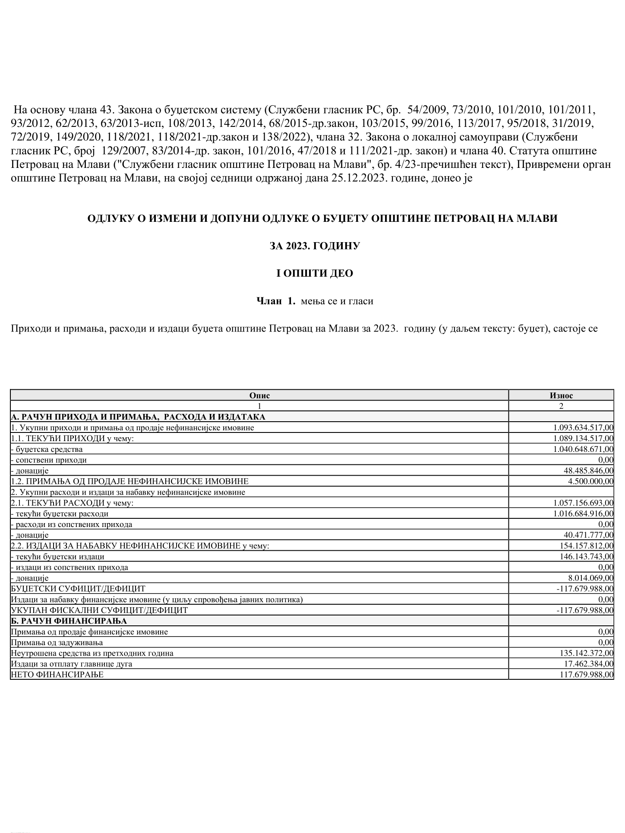
1.
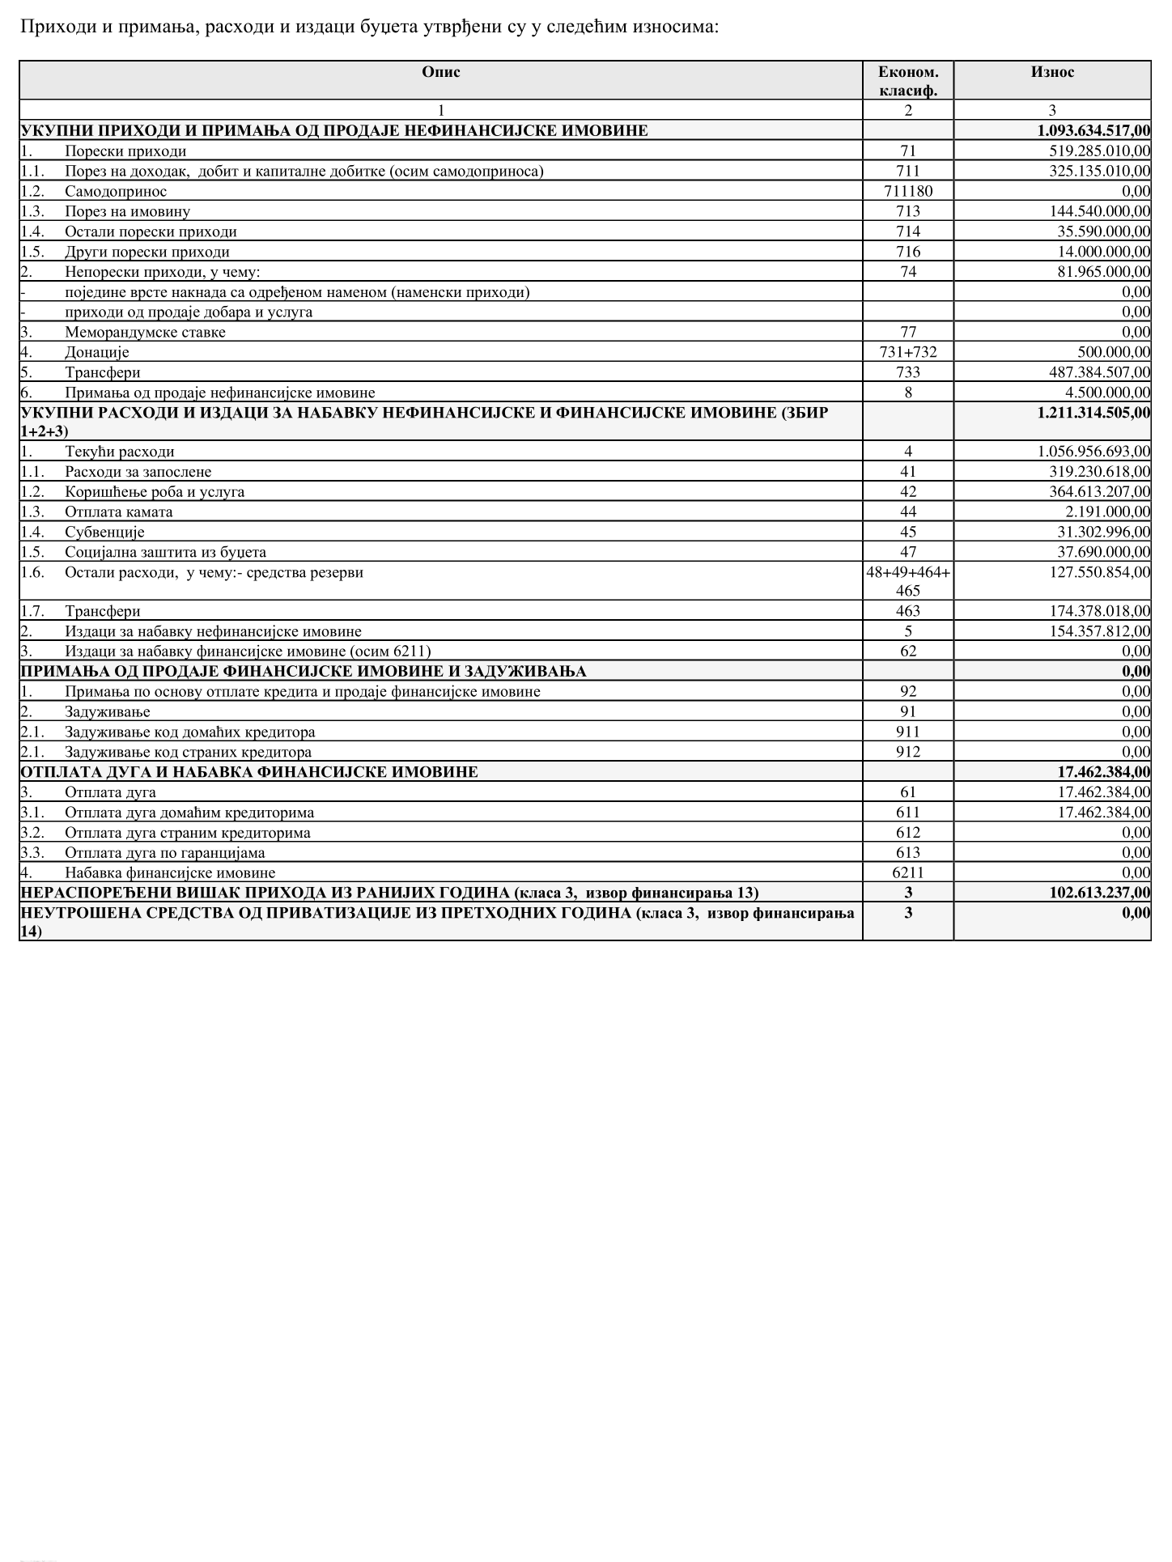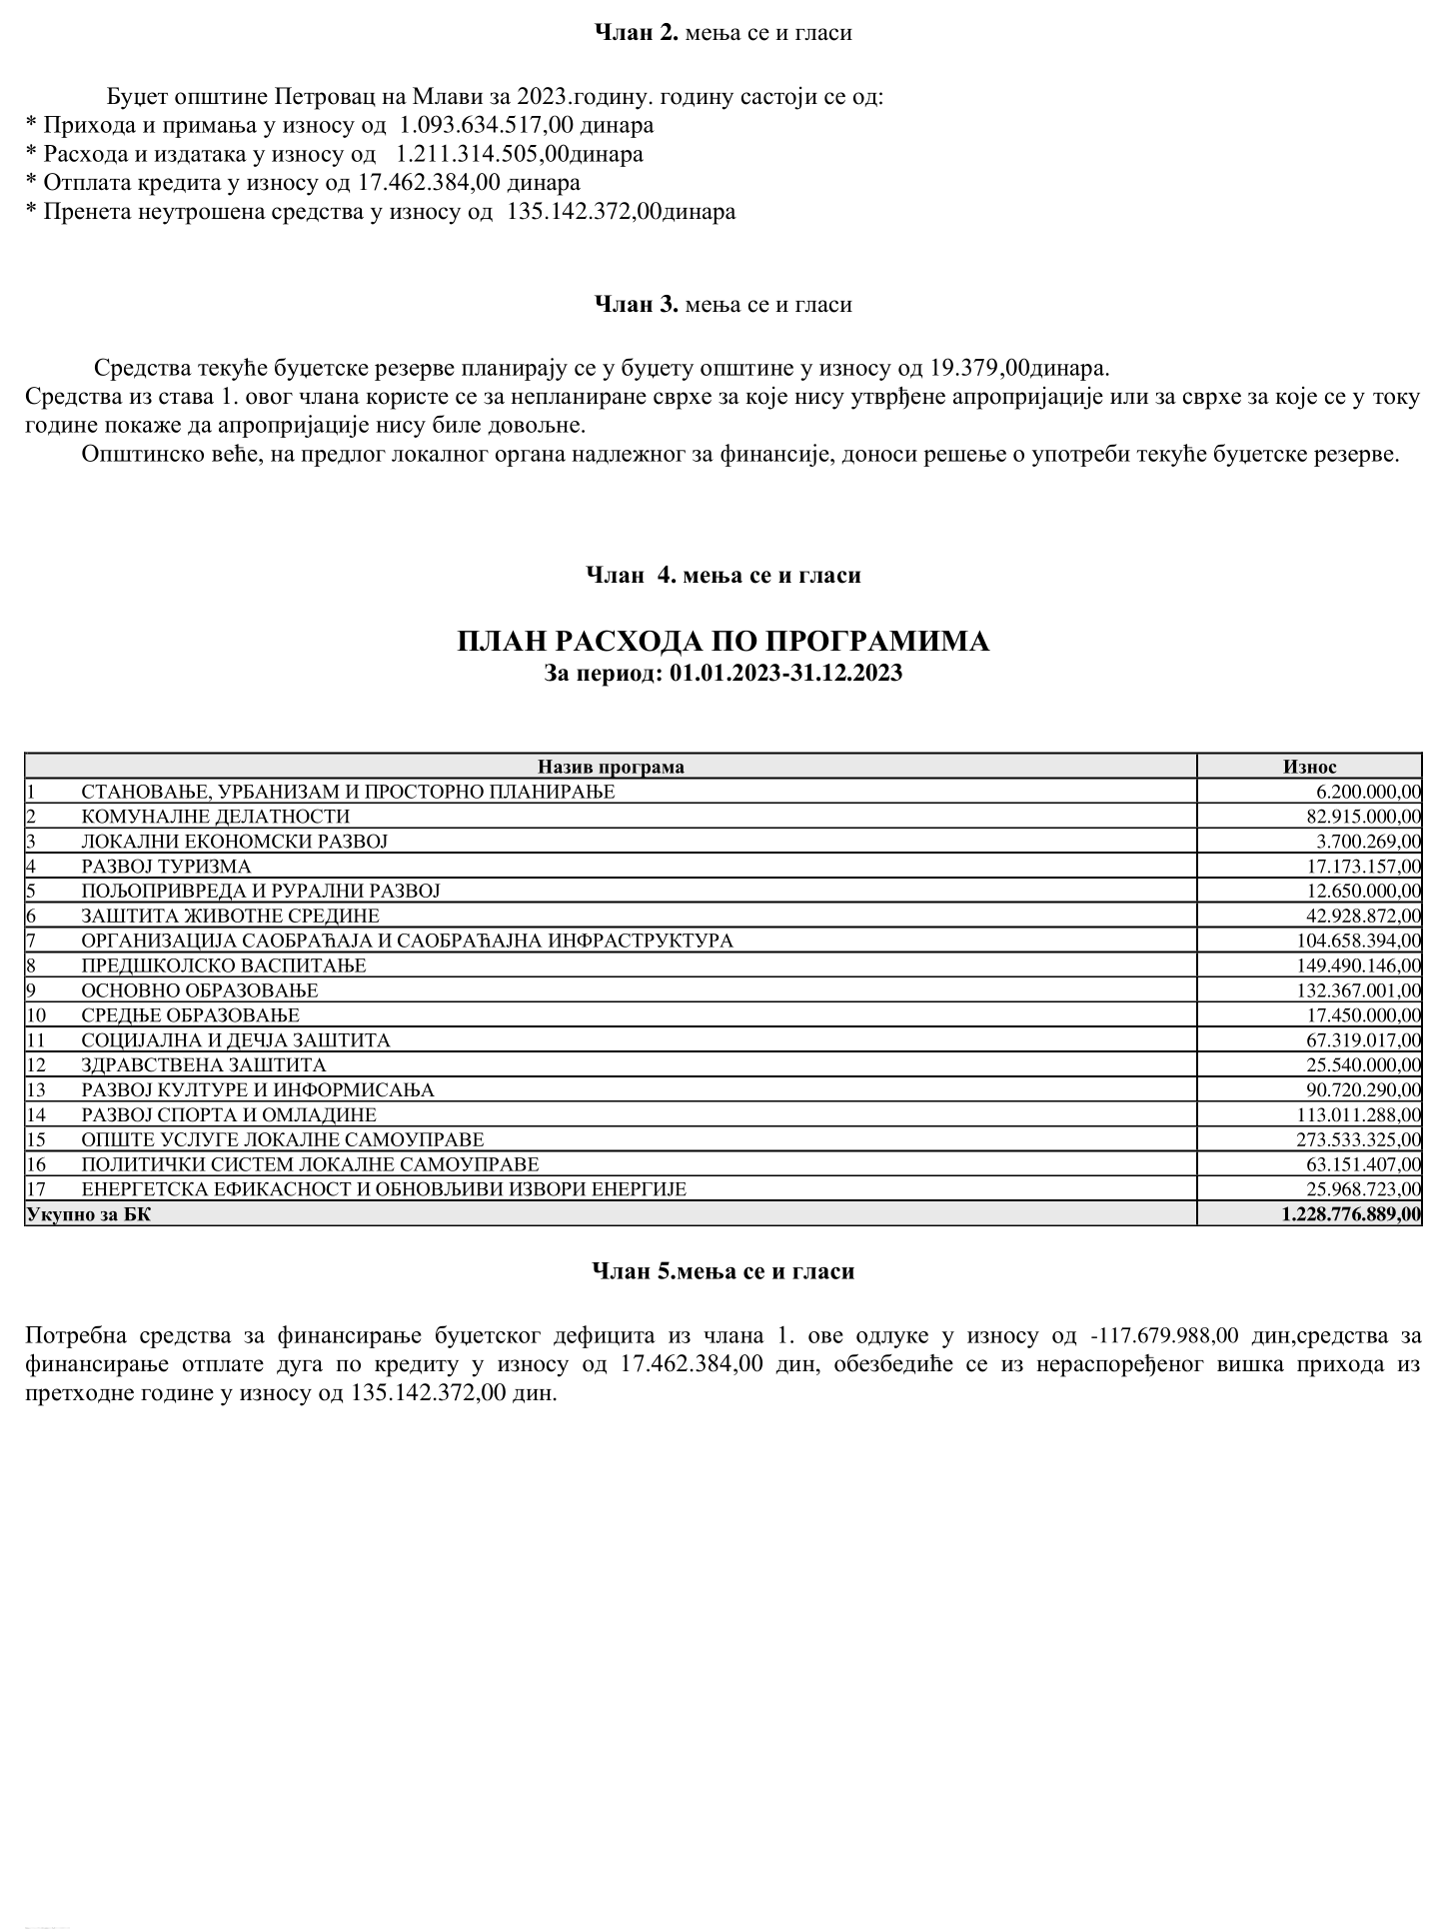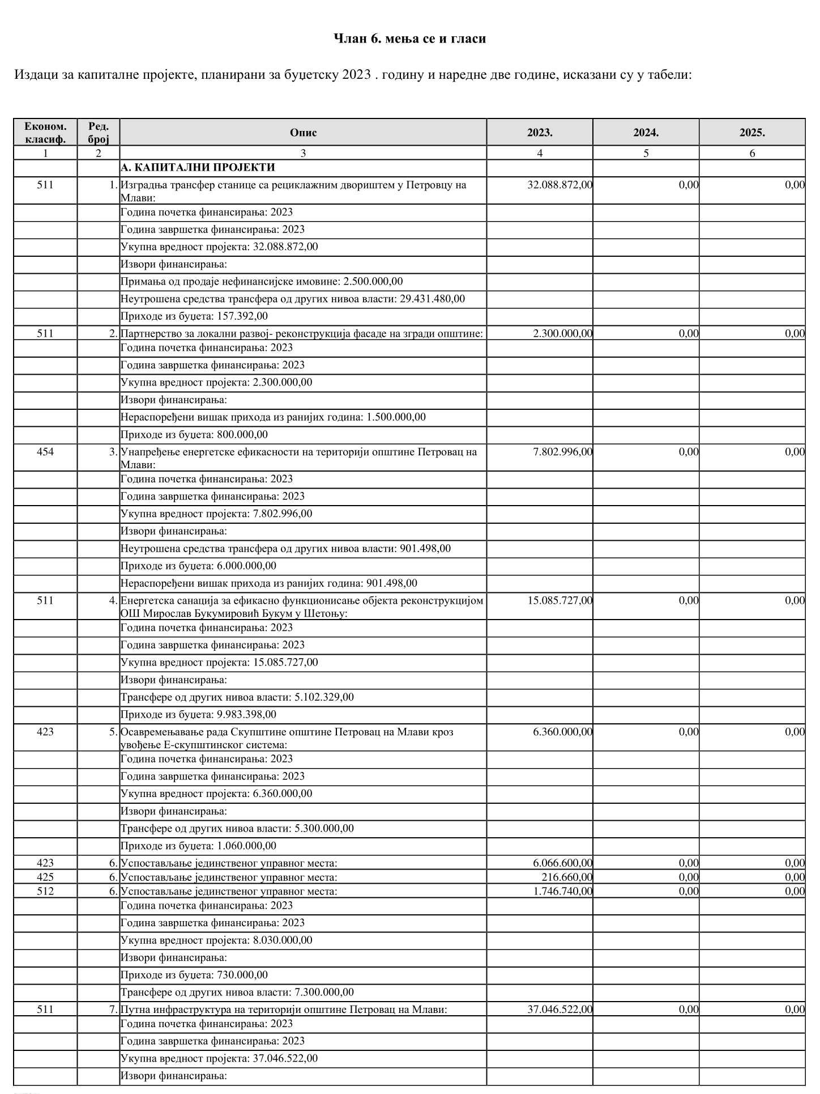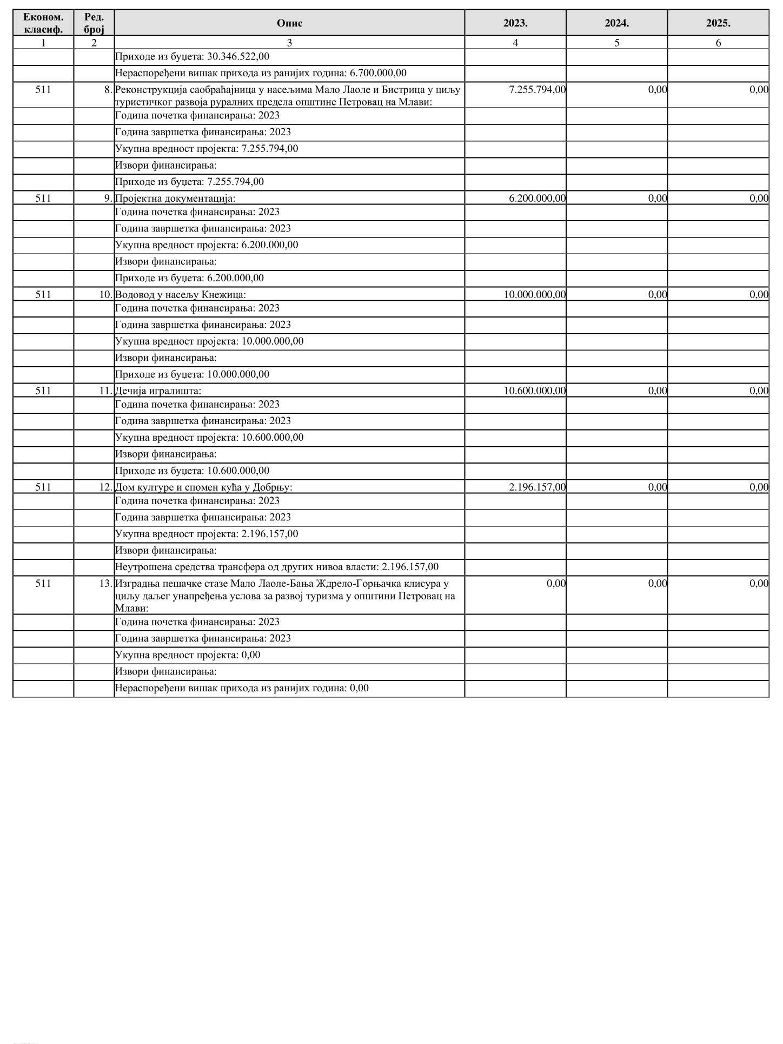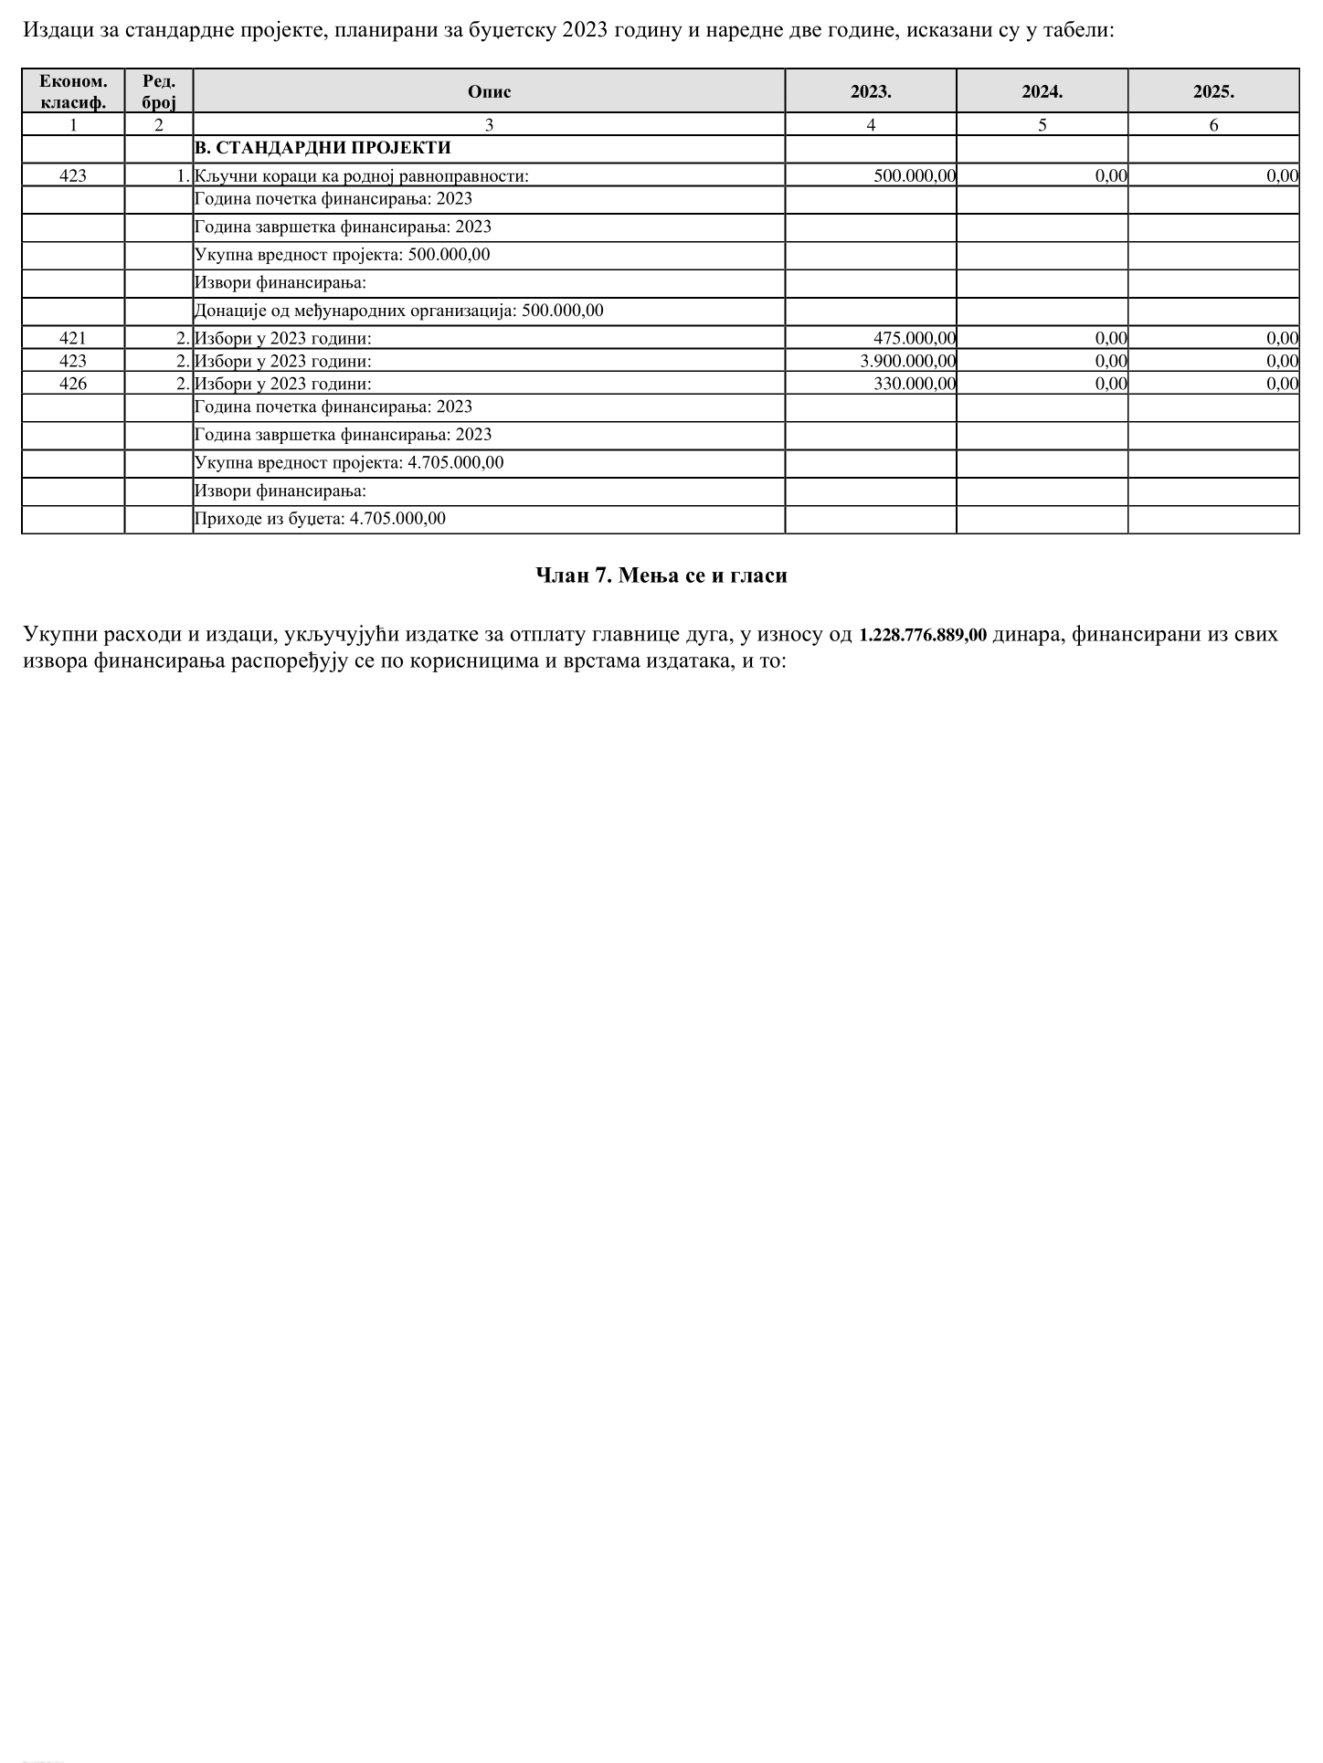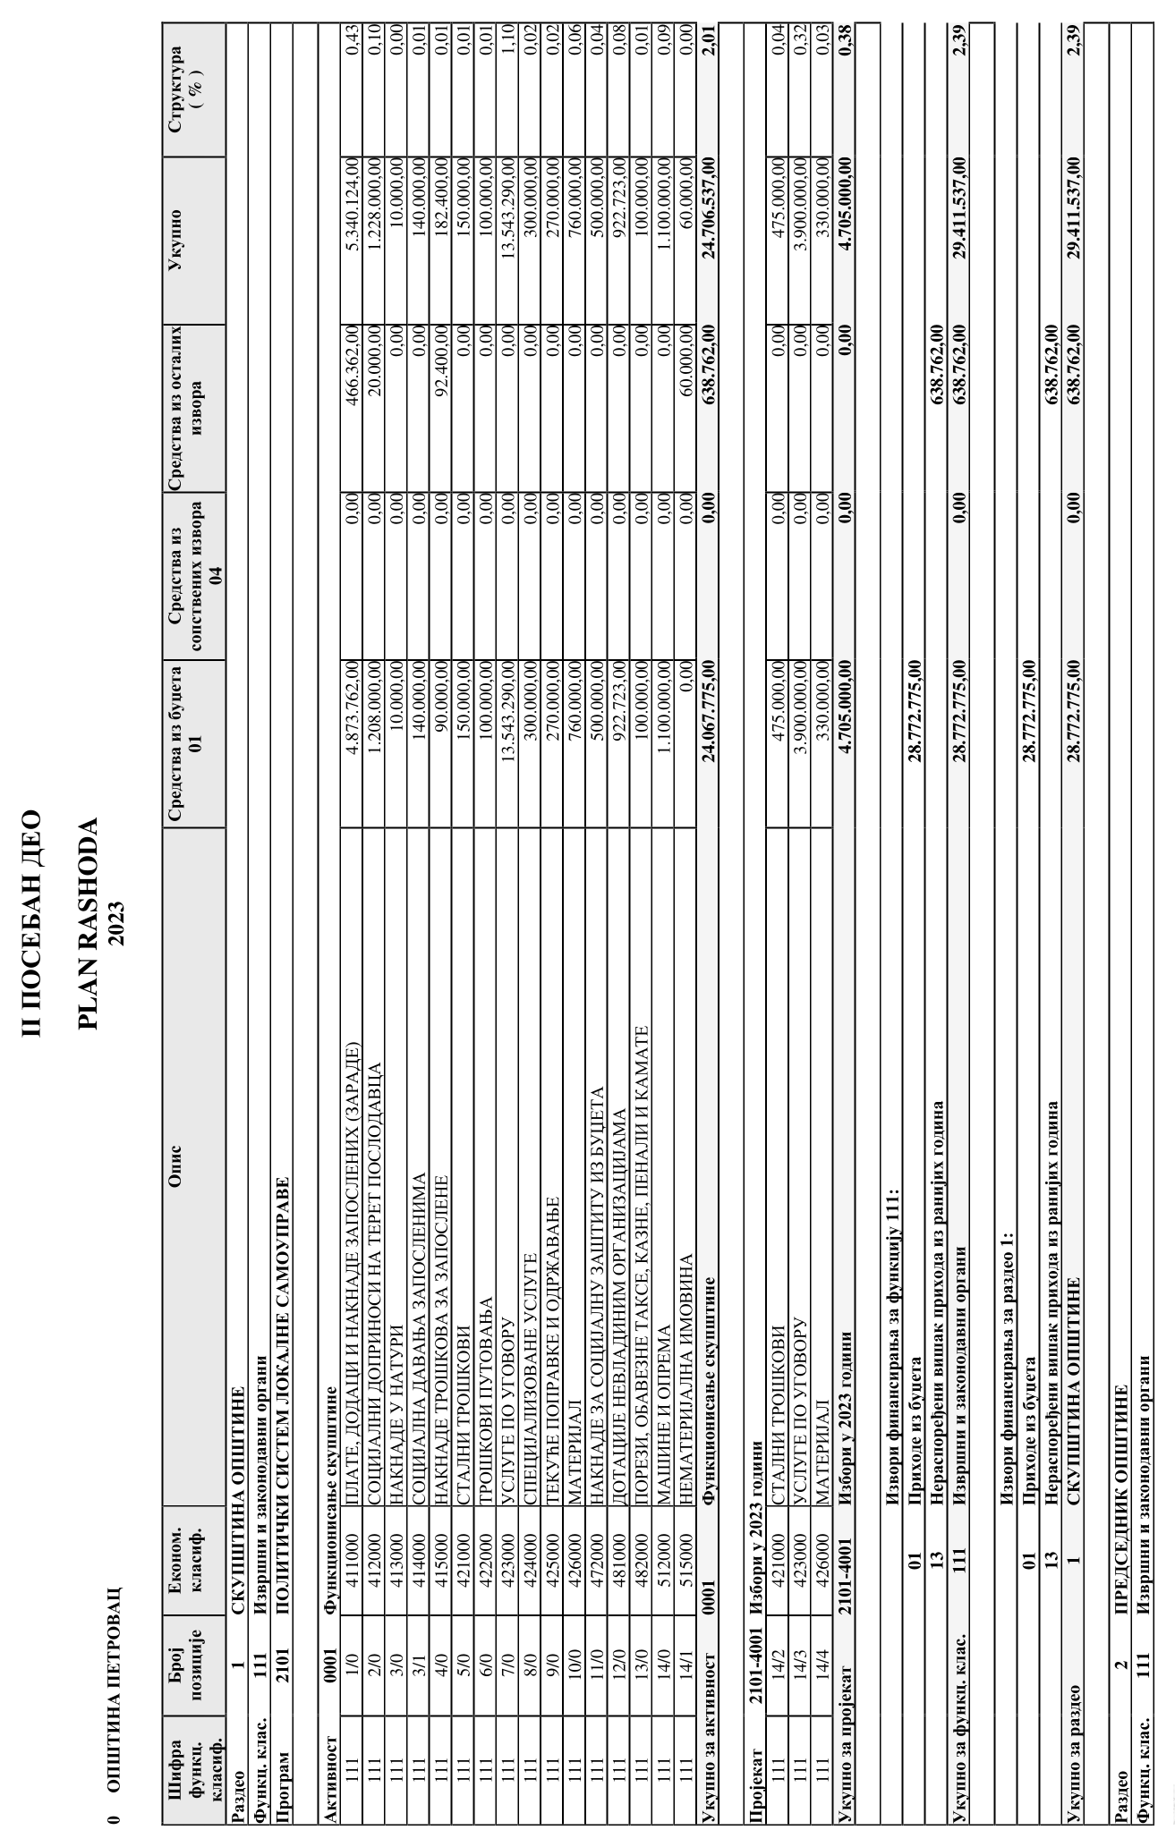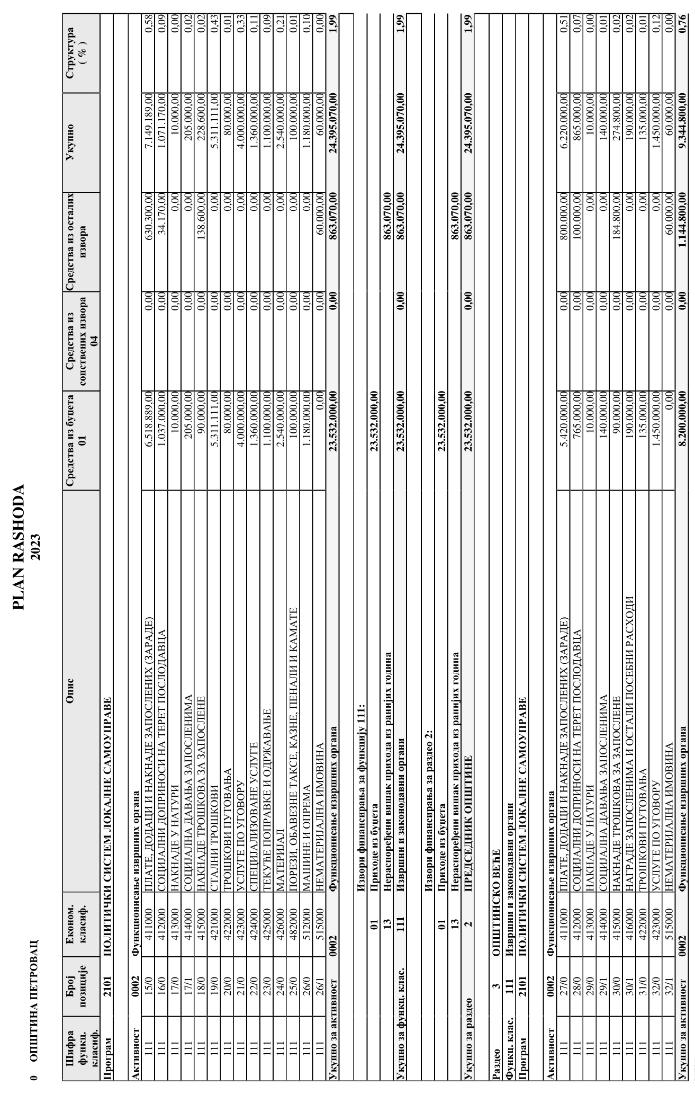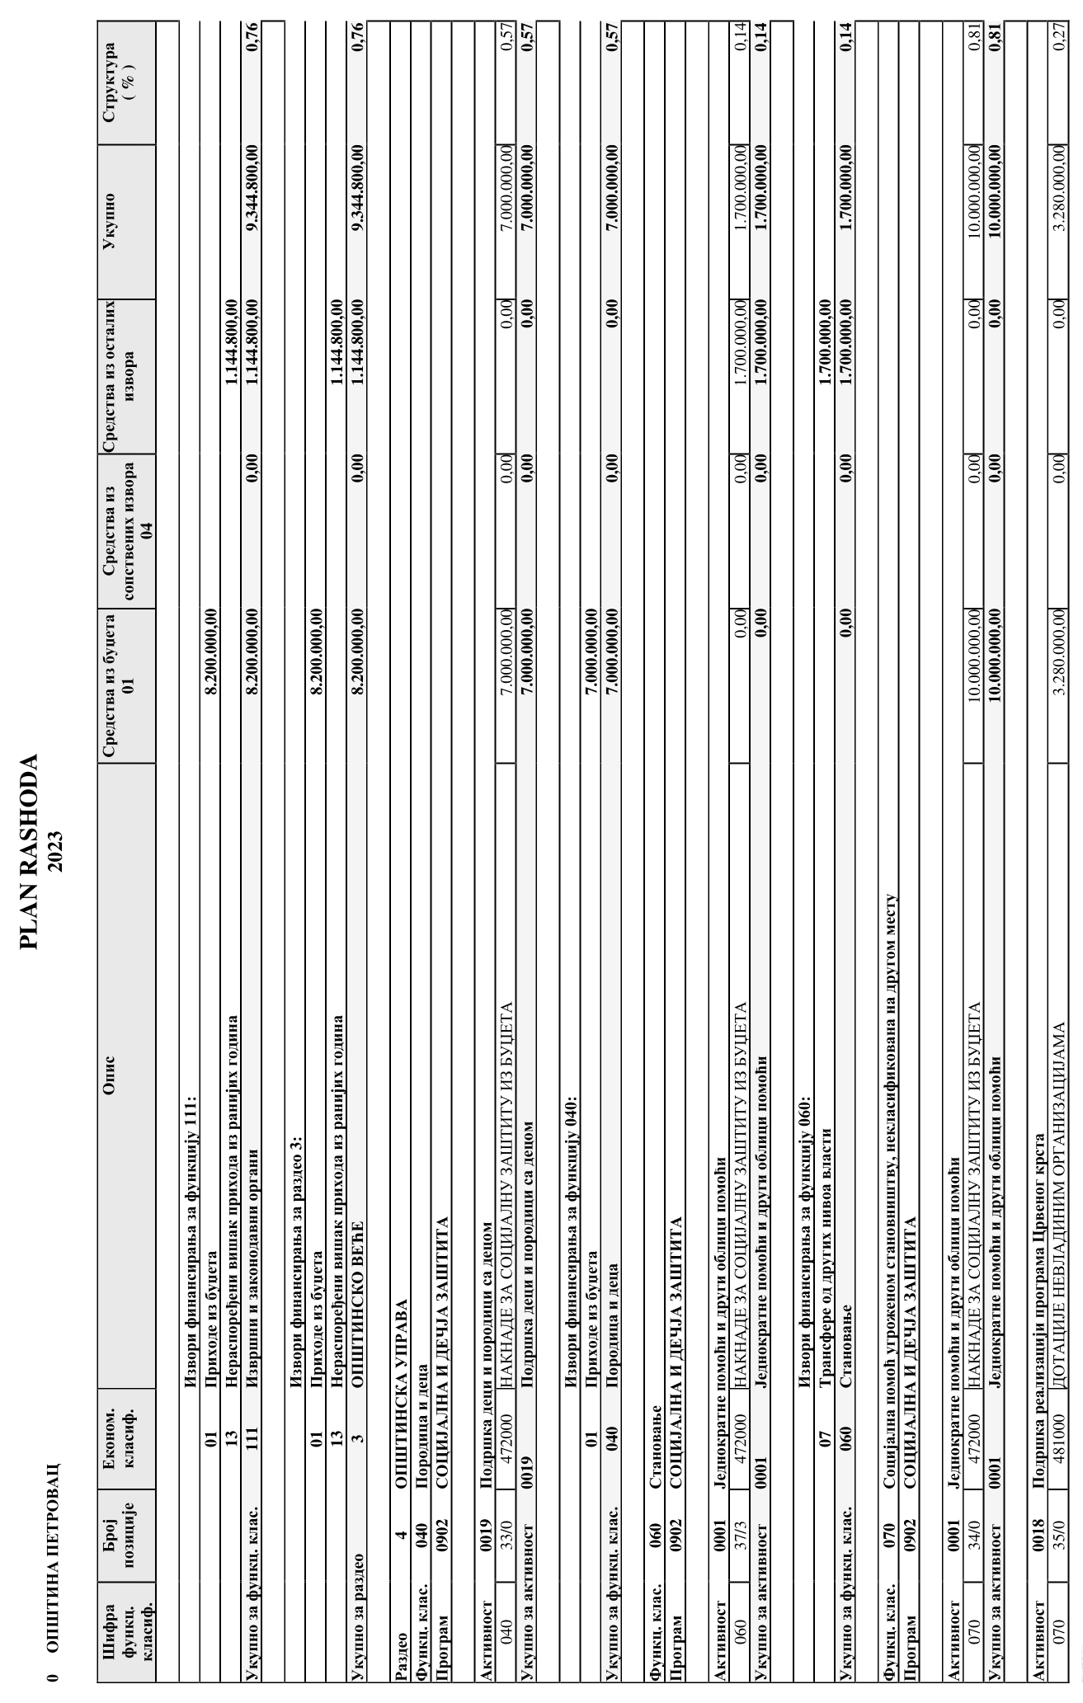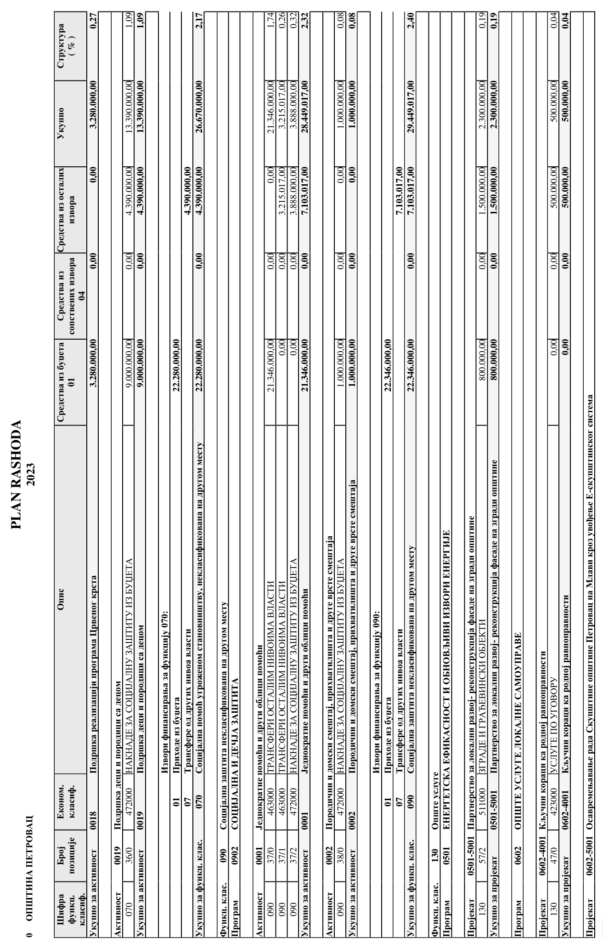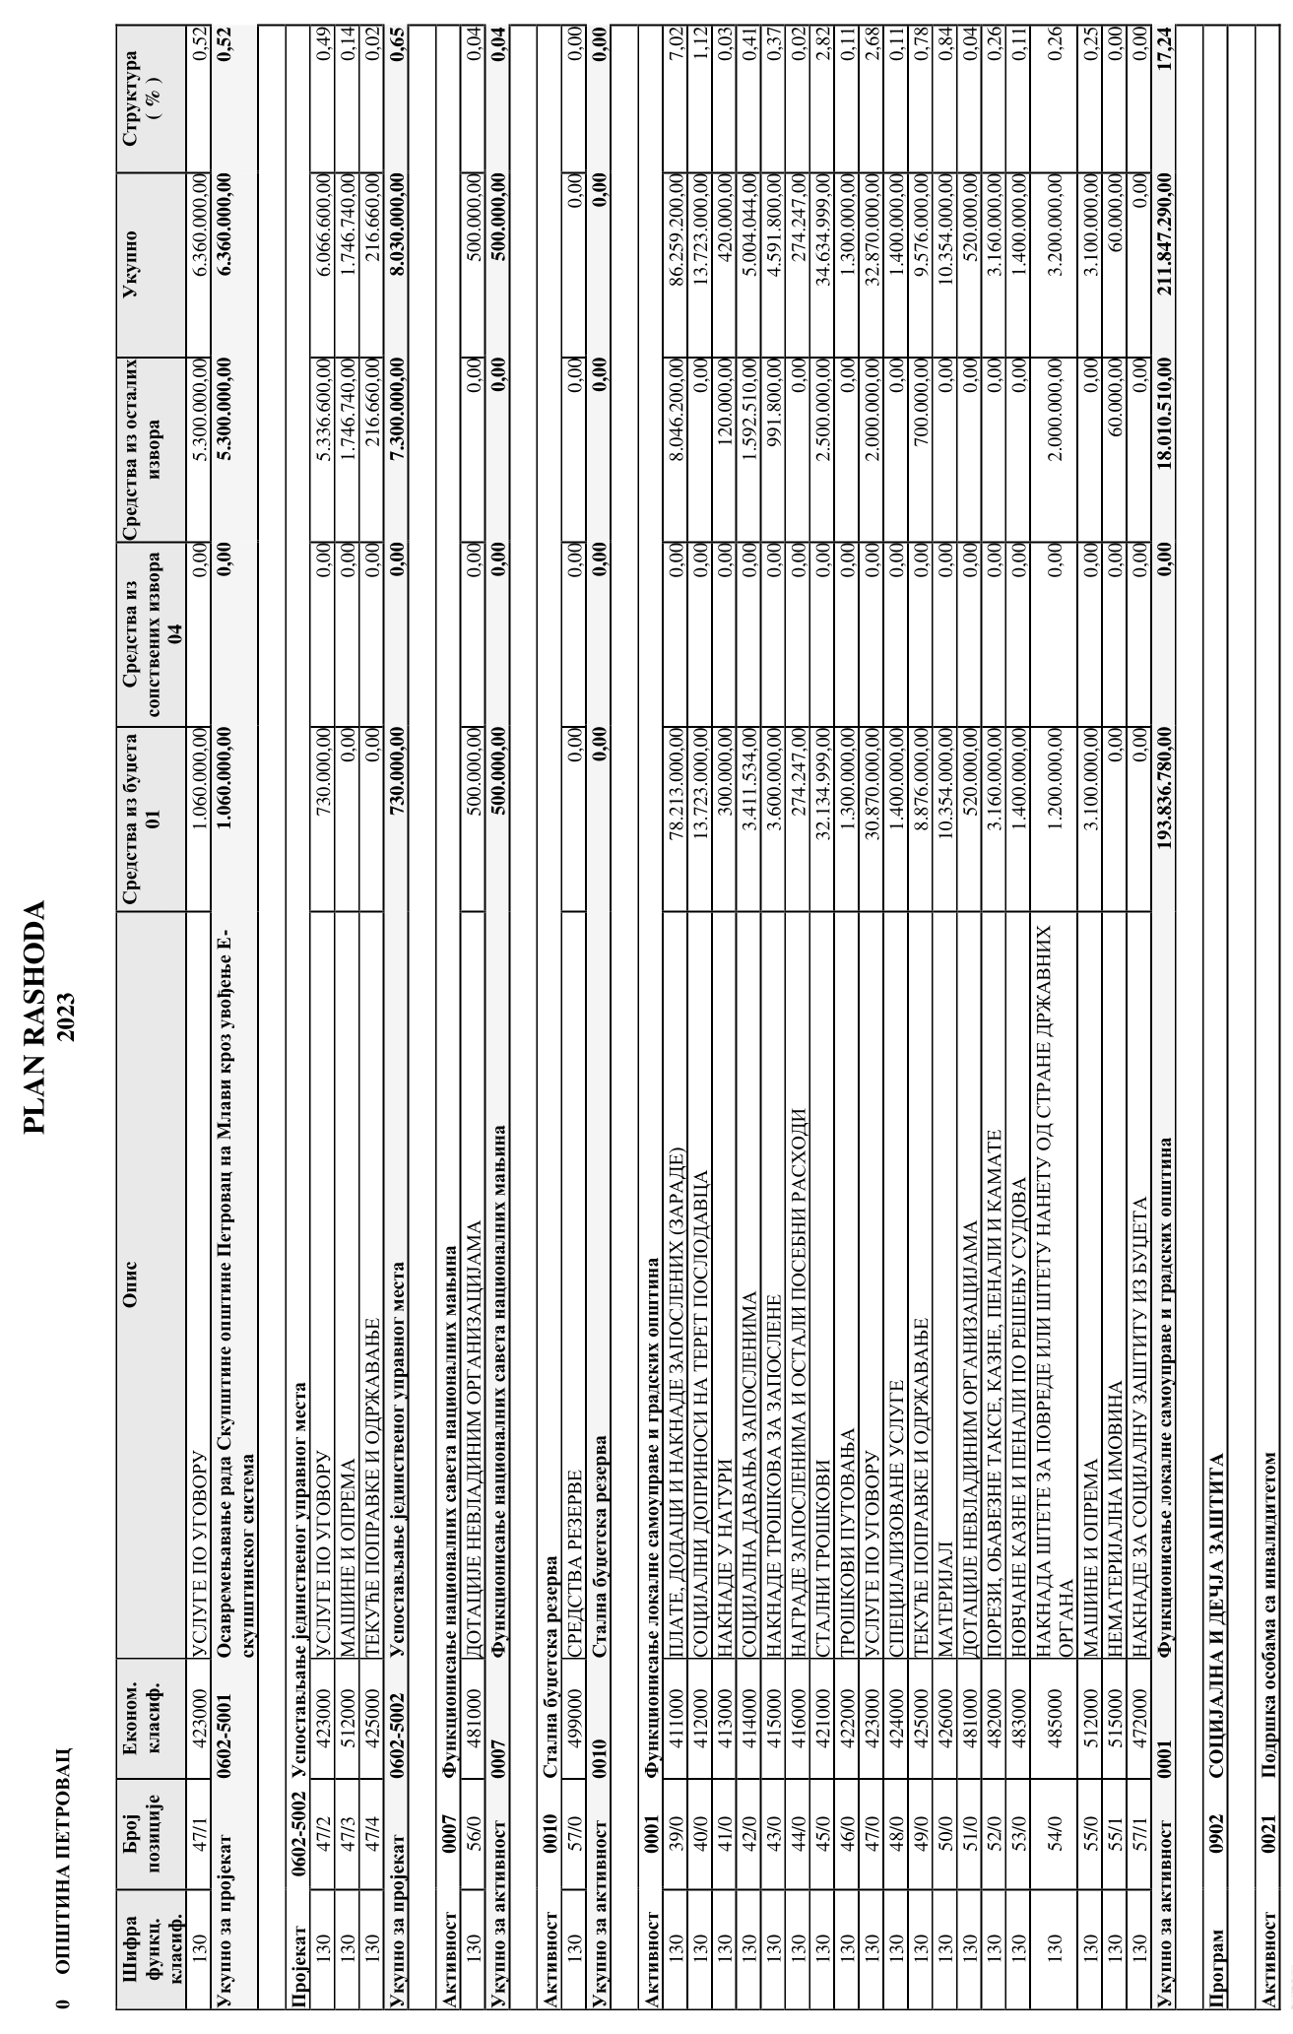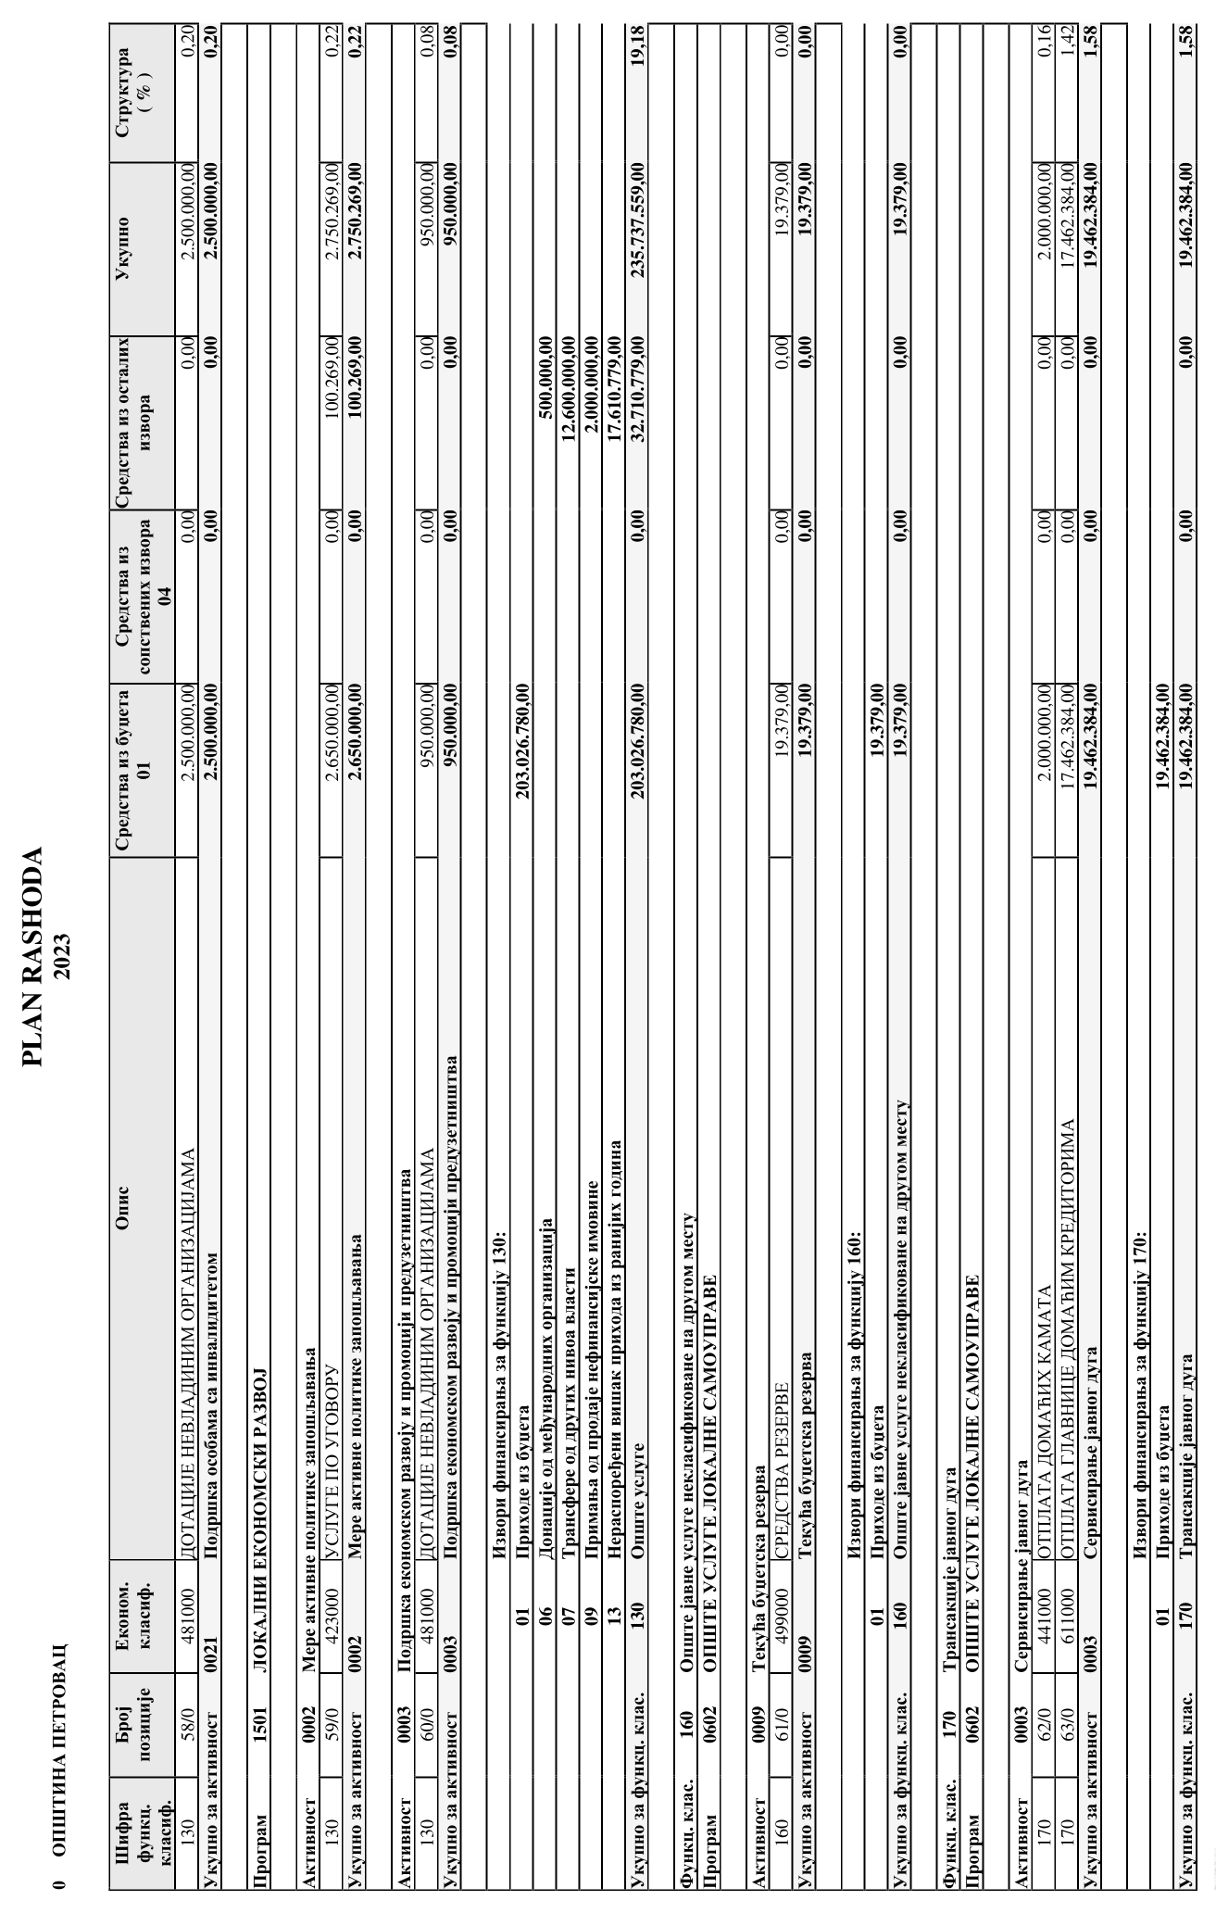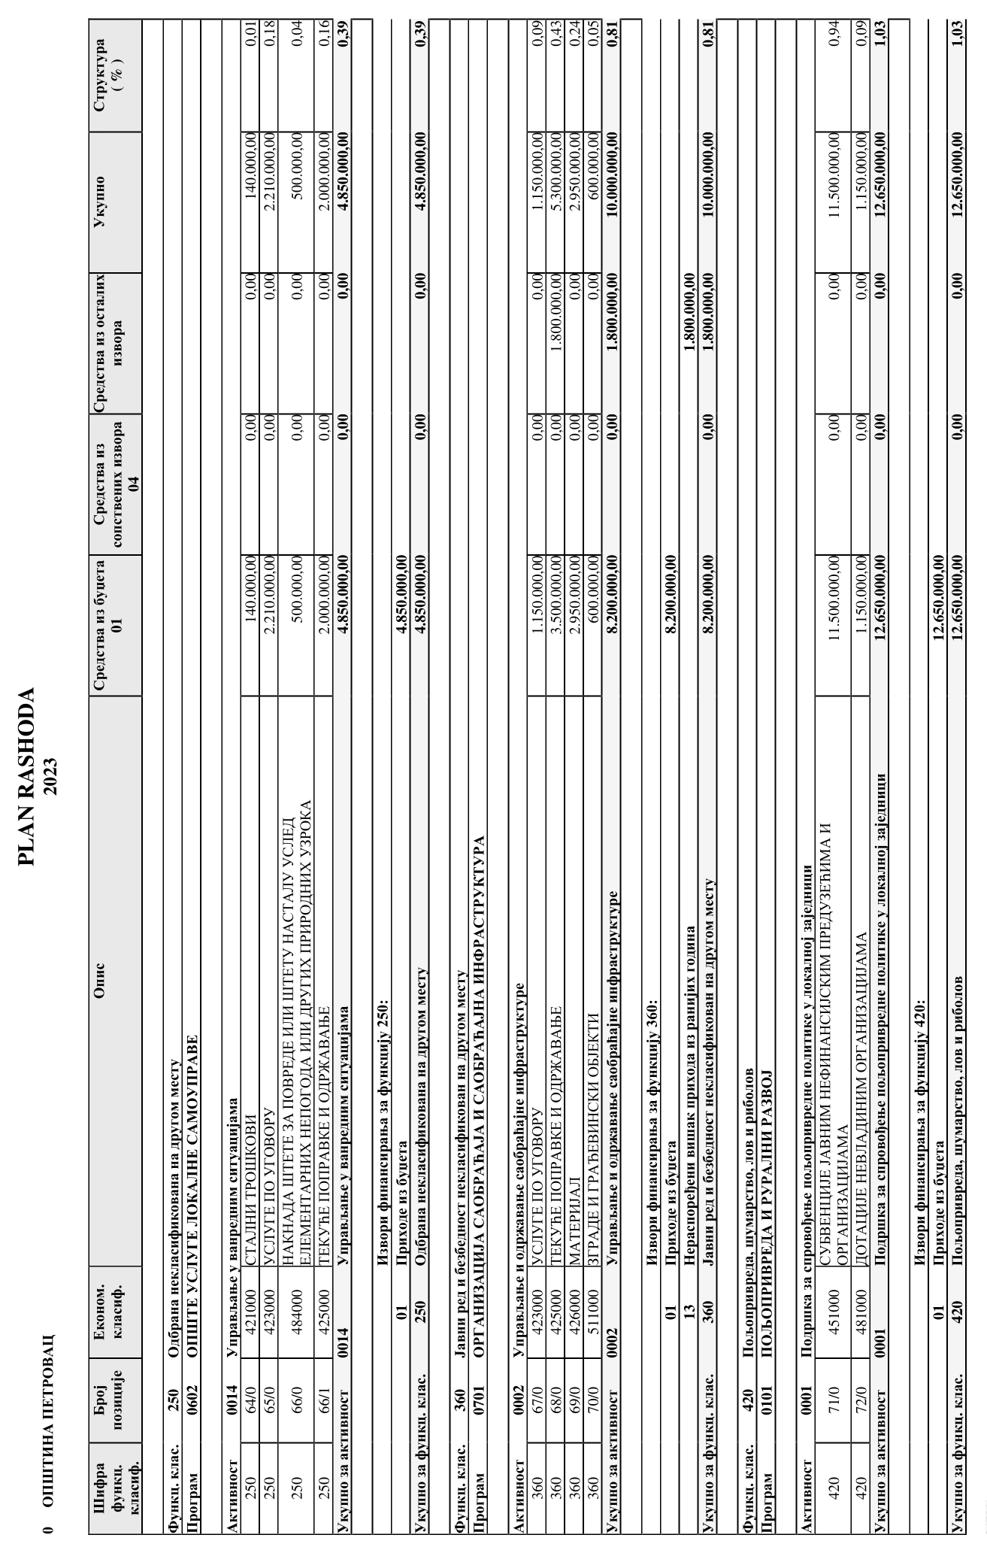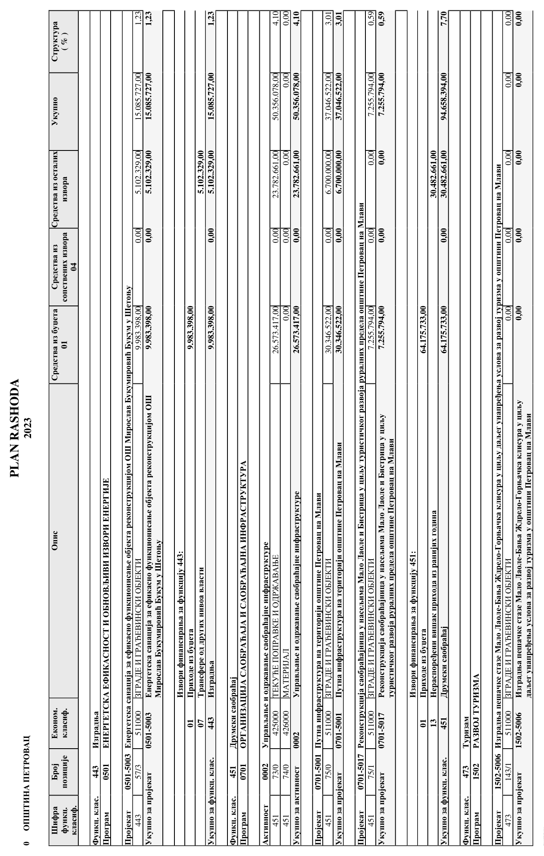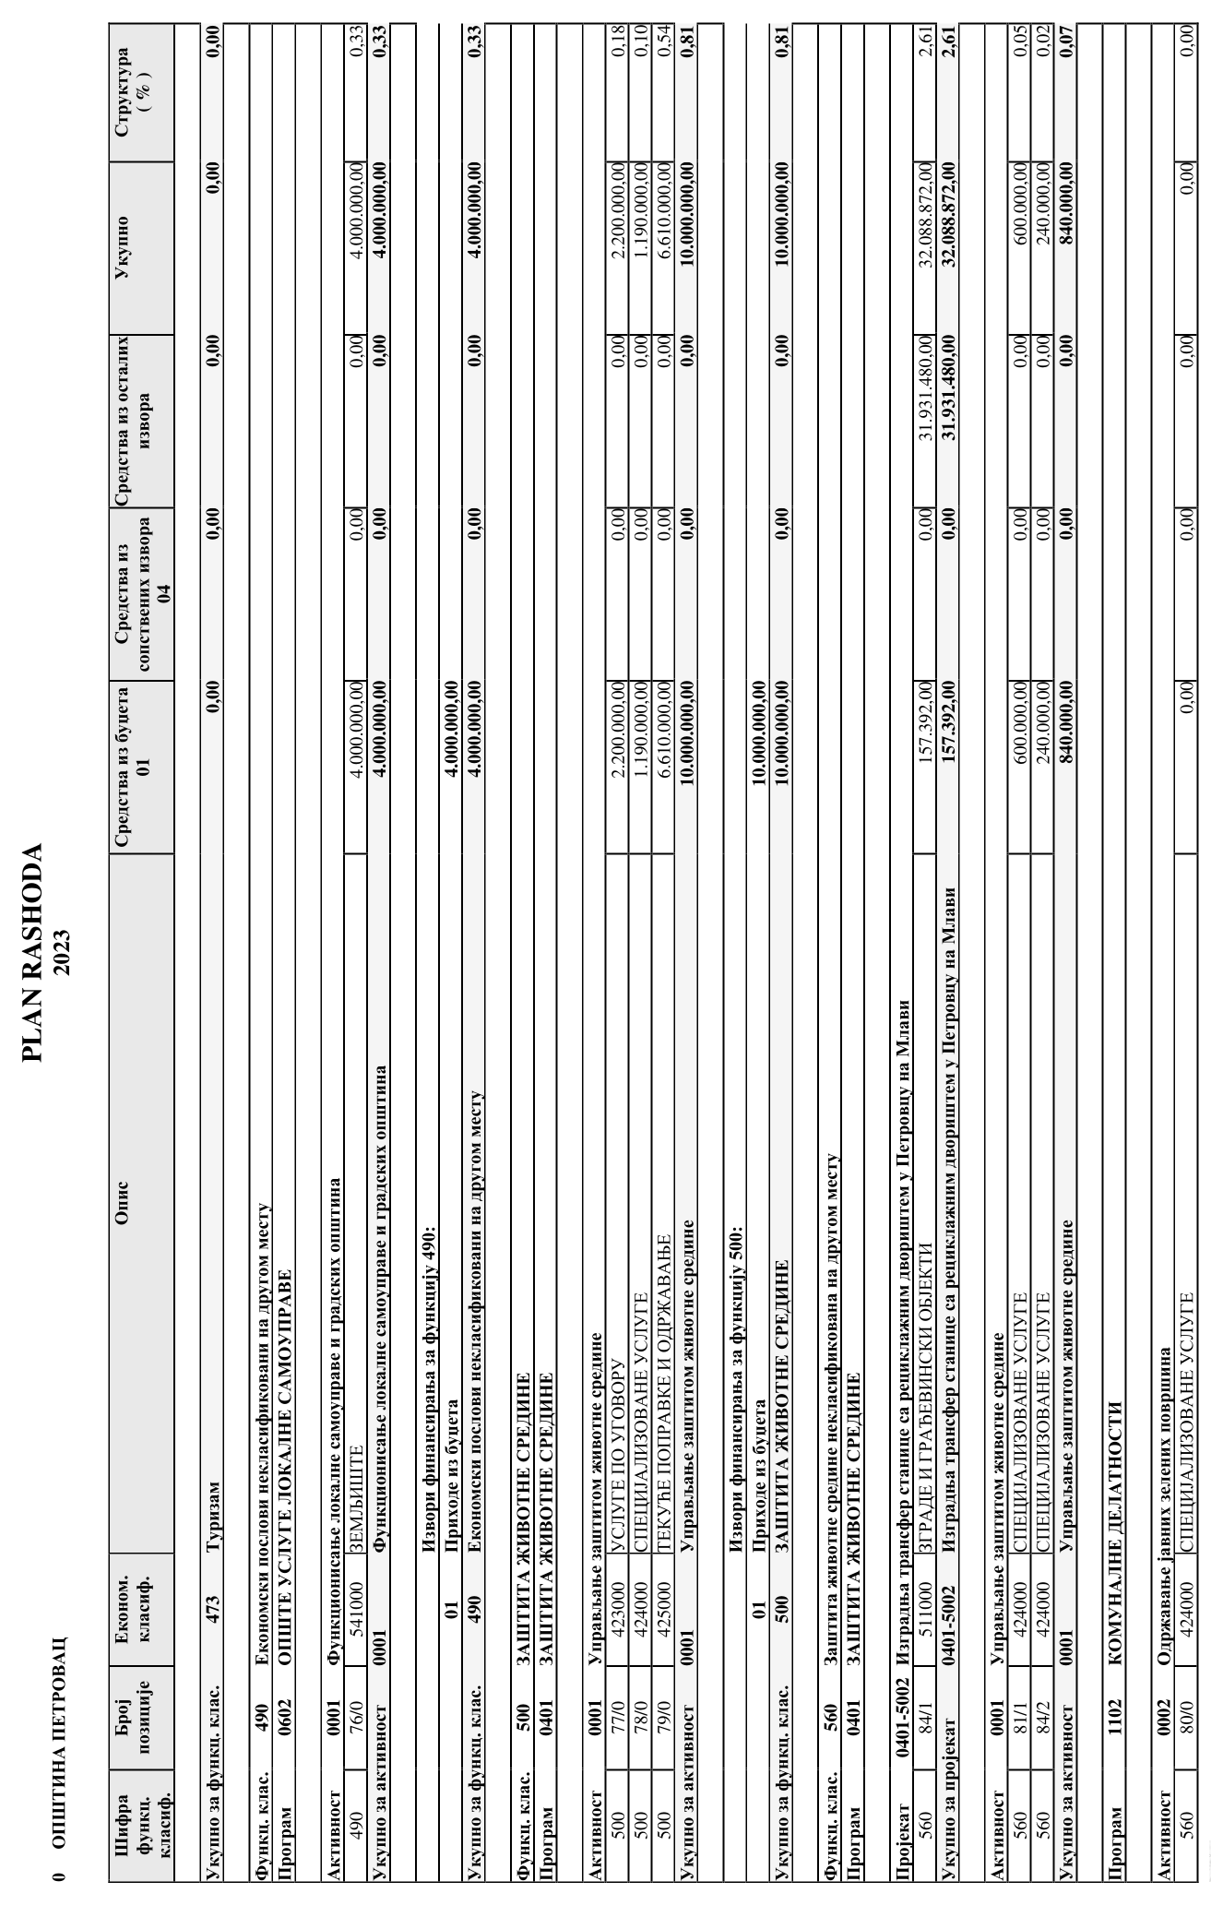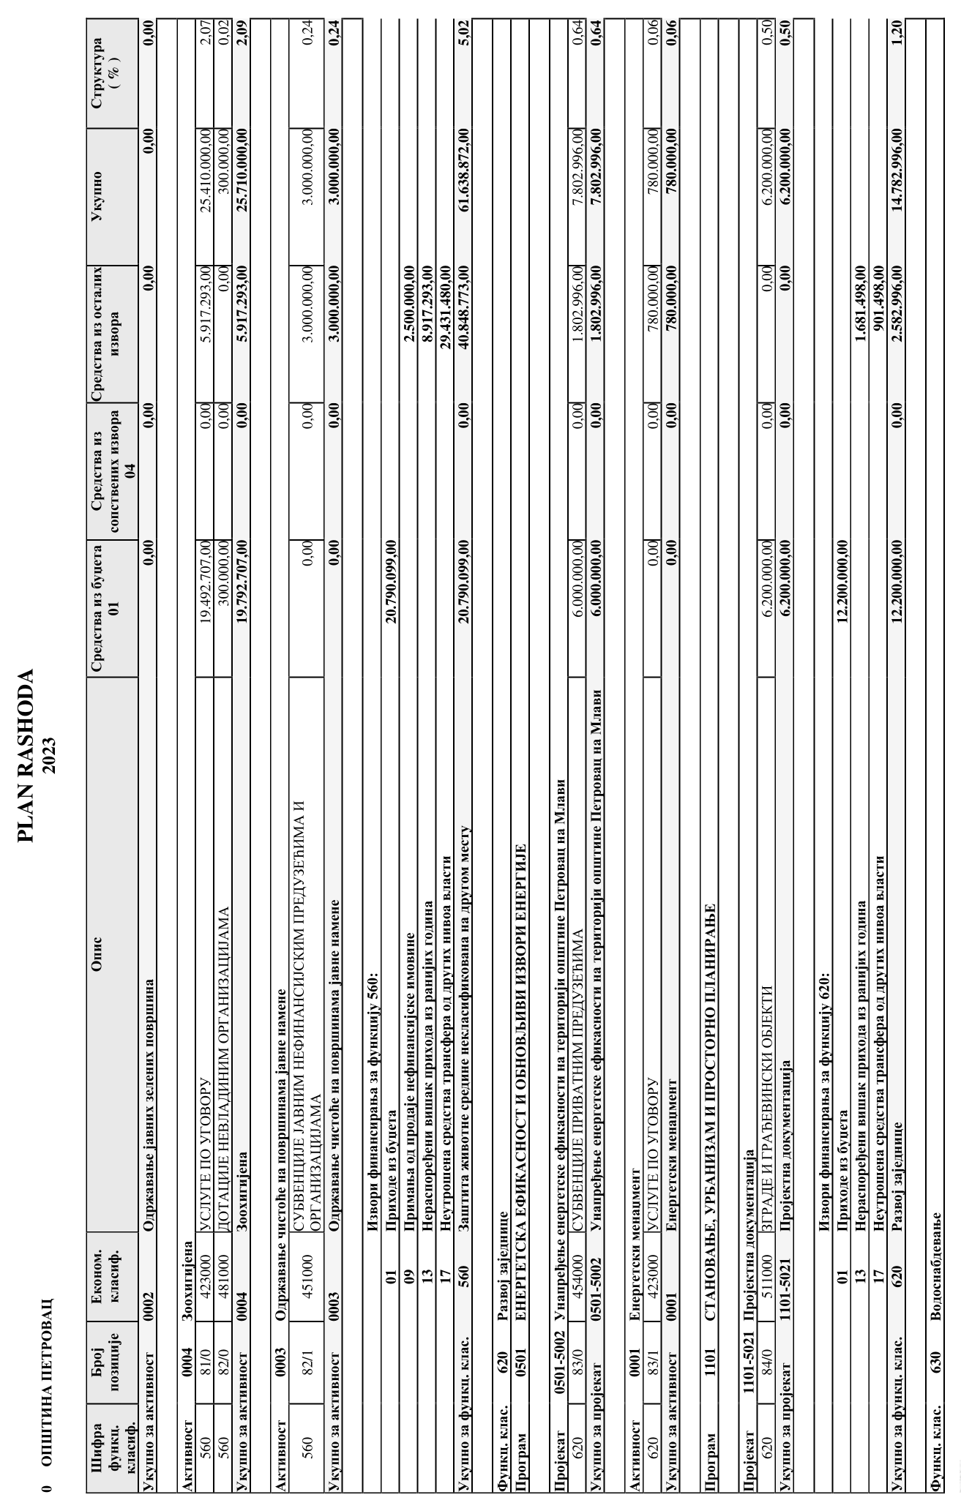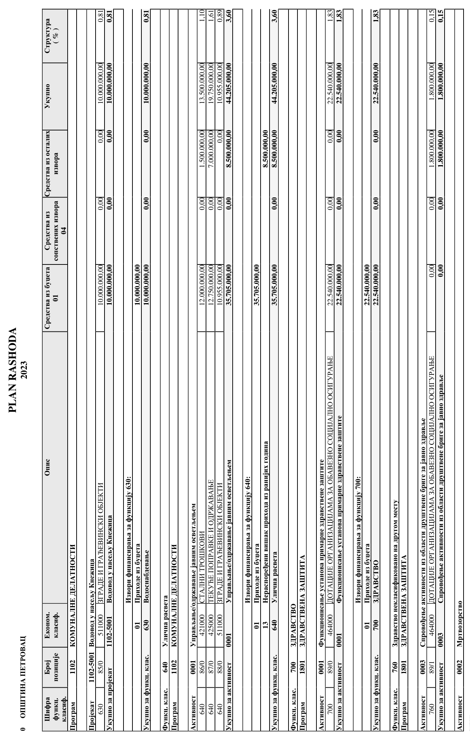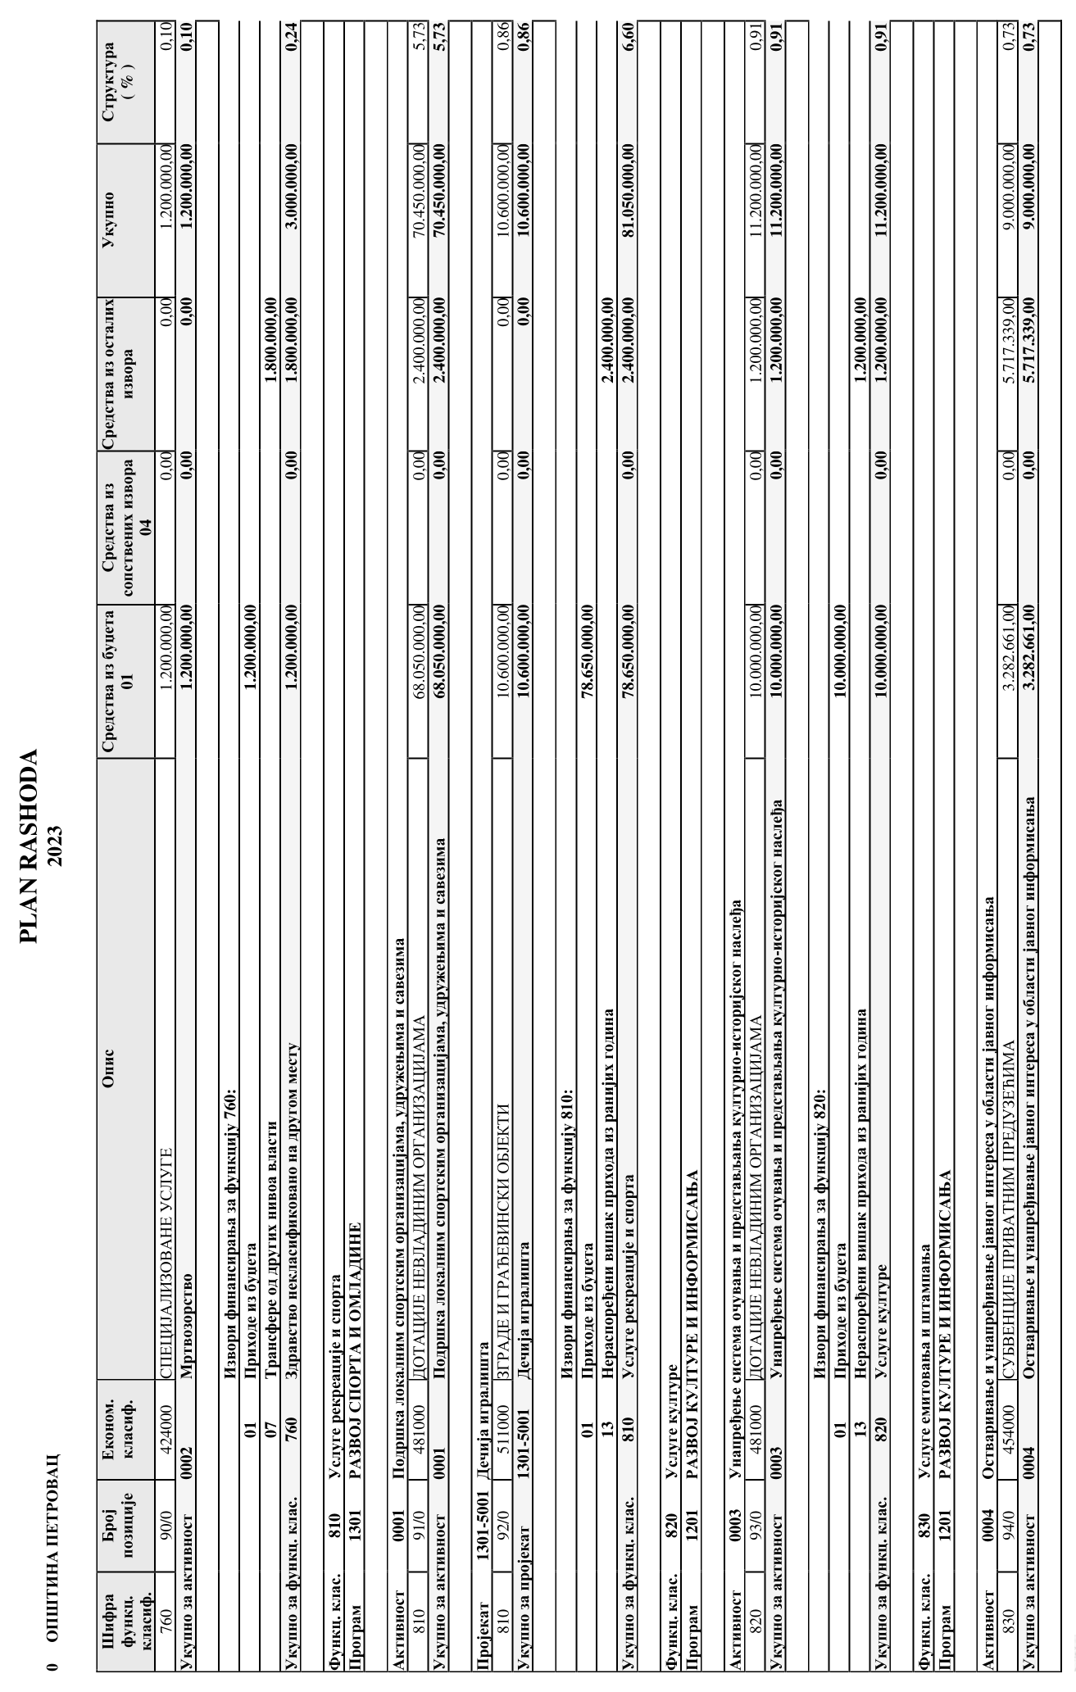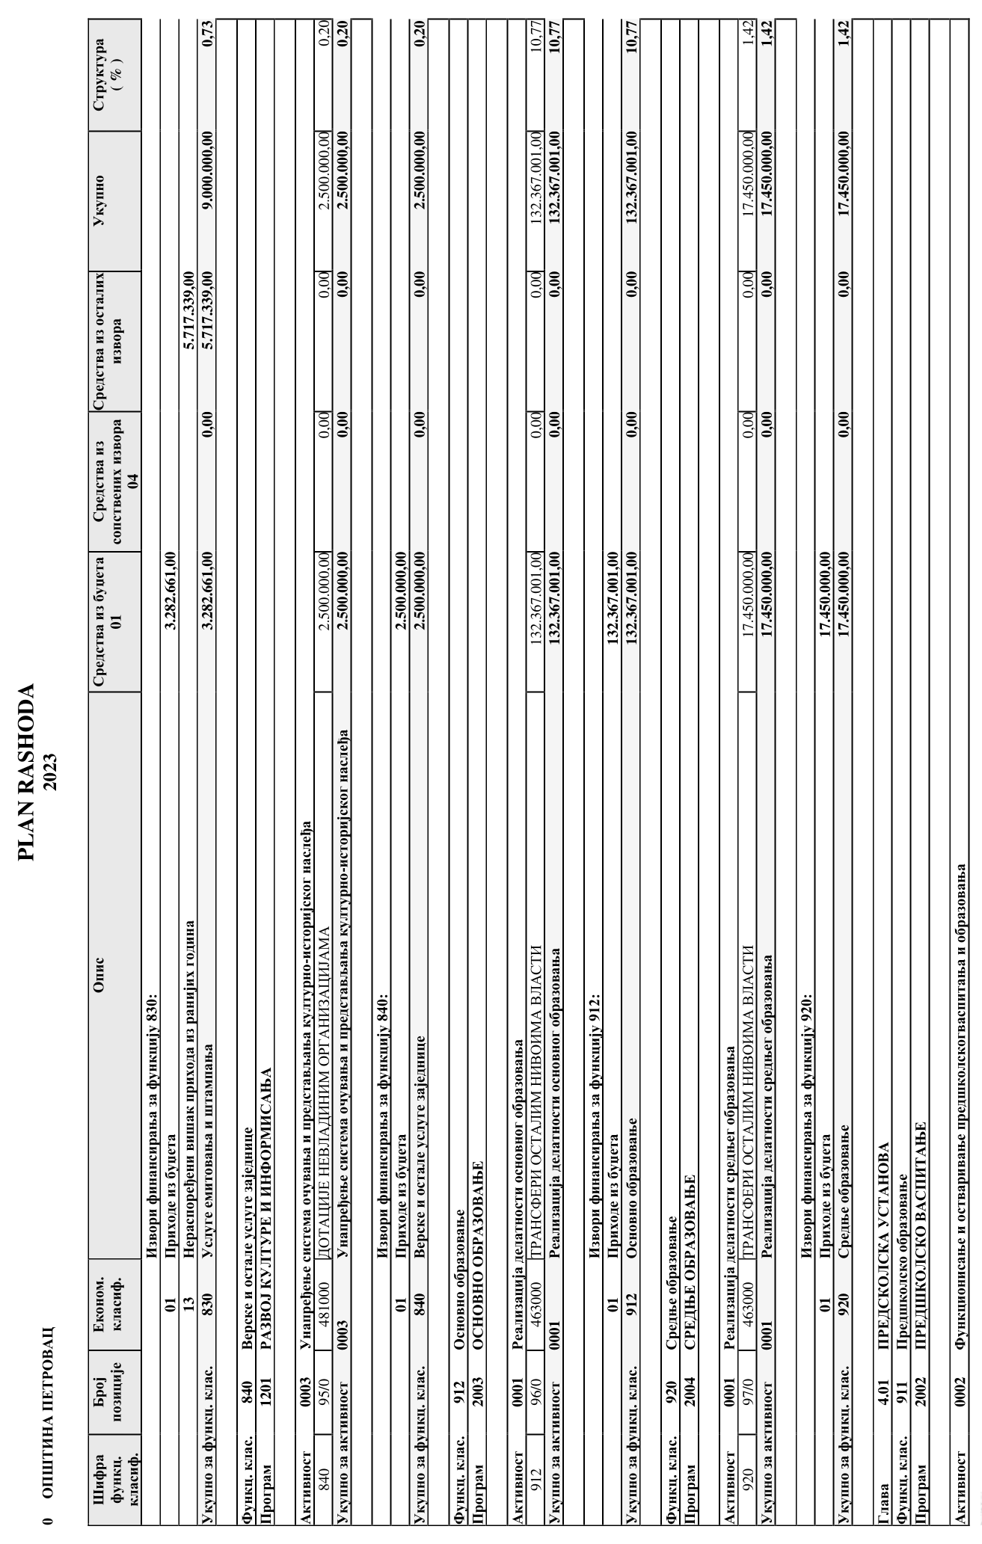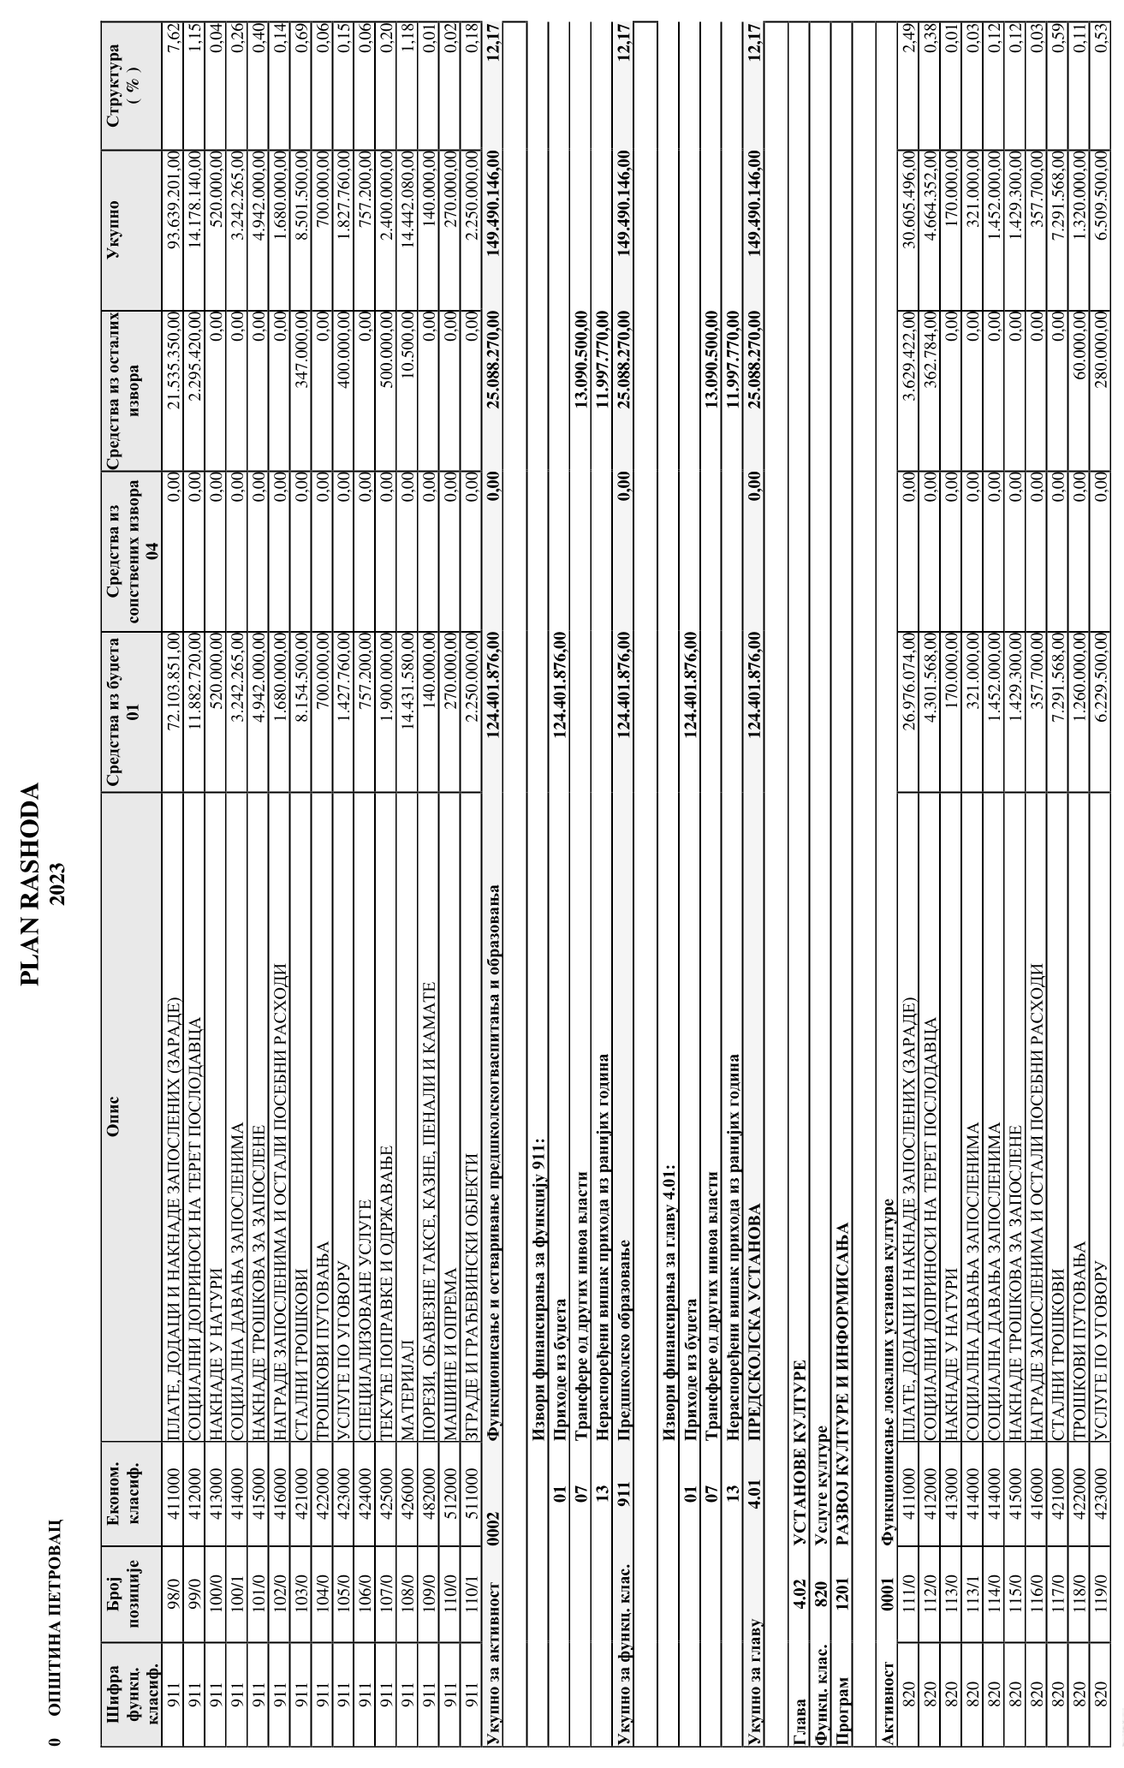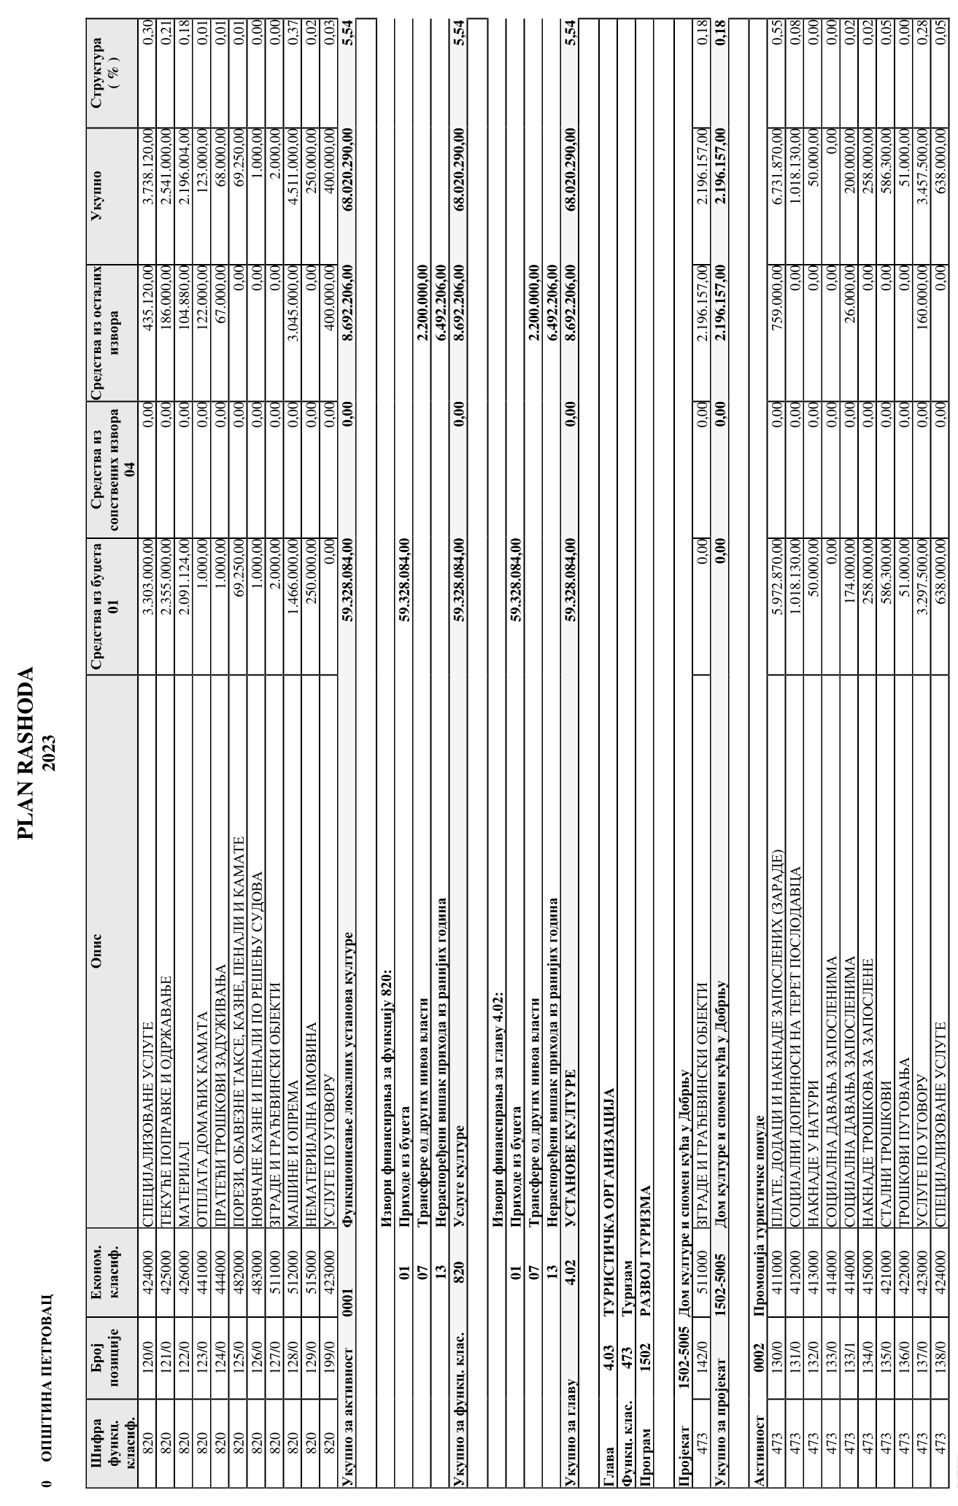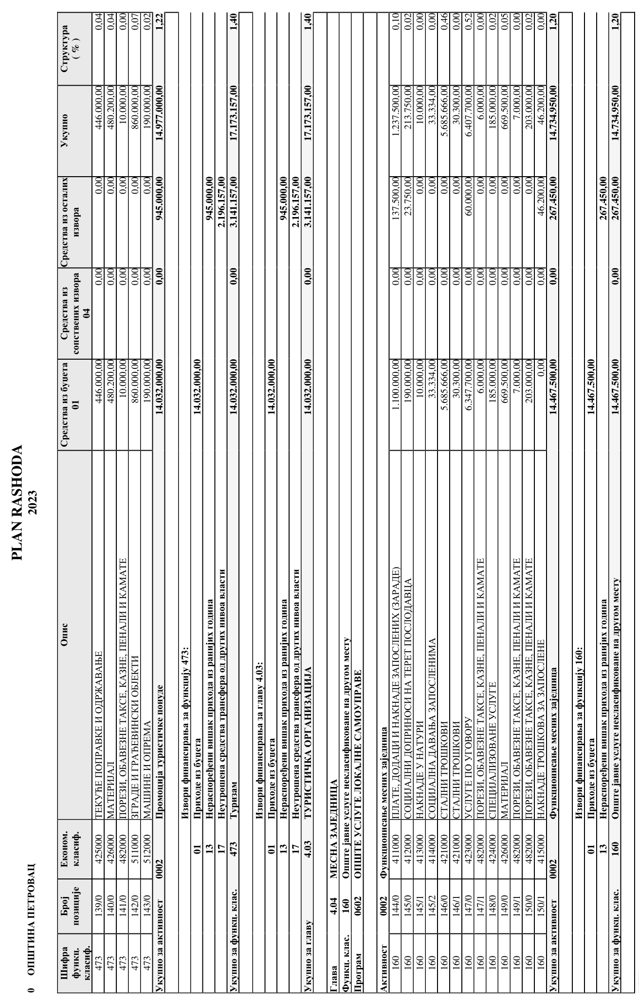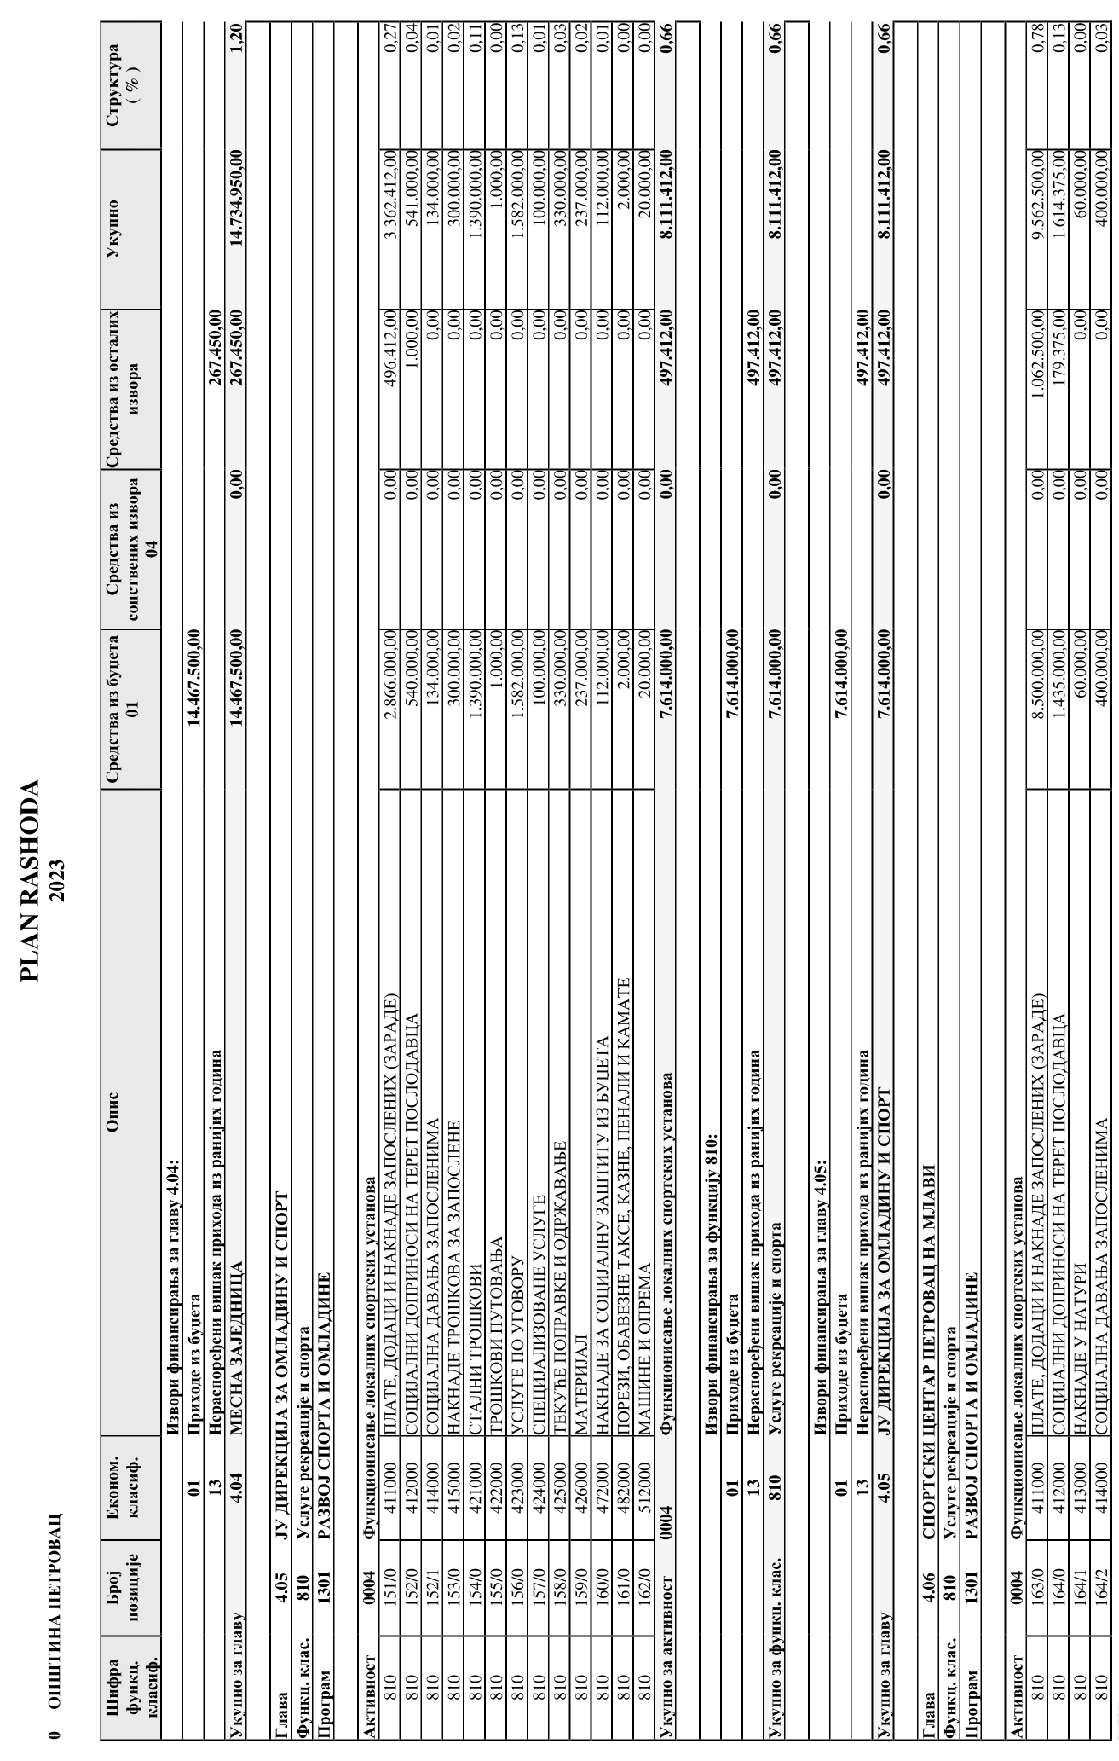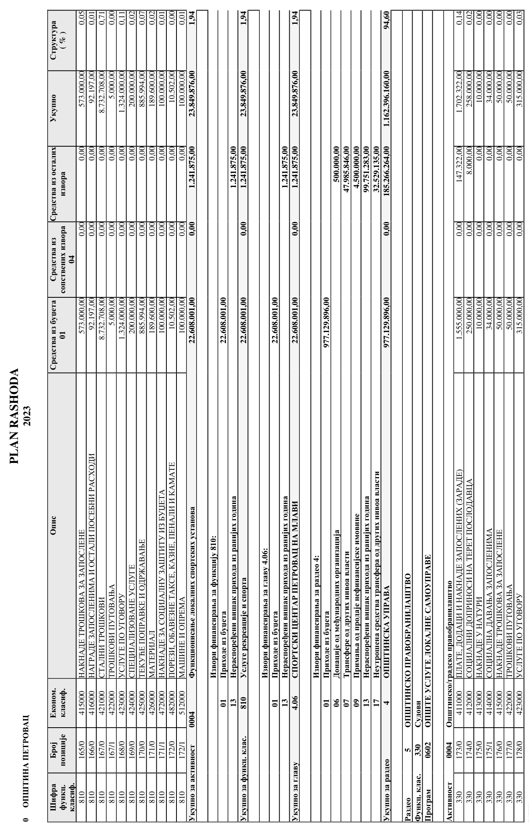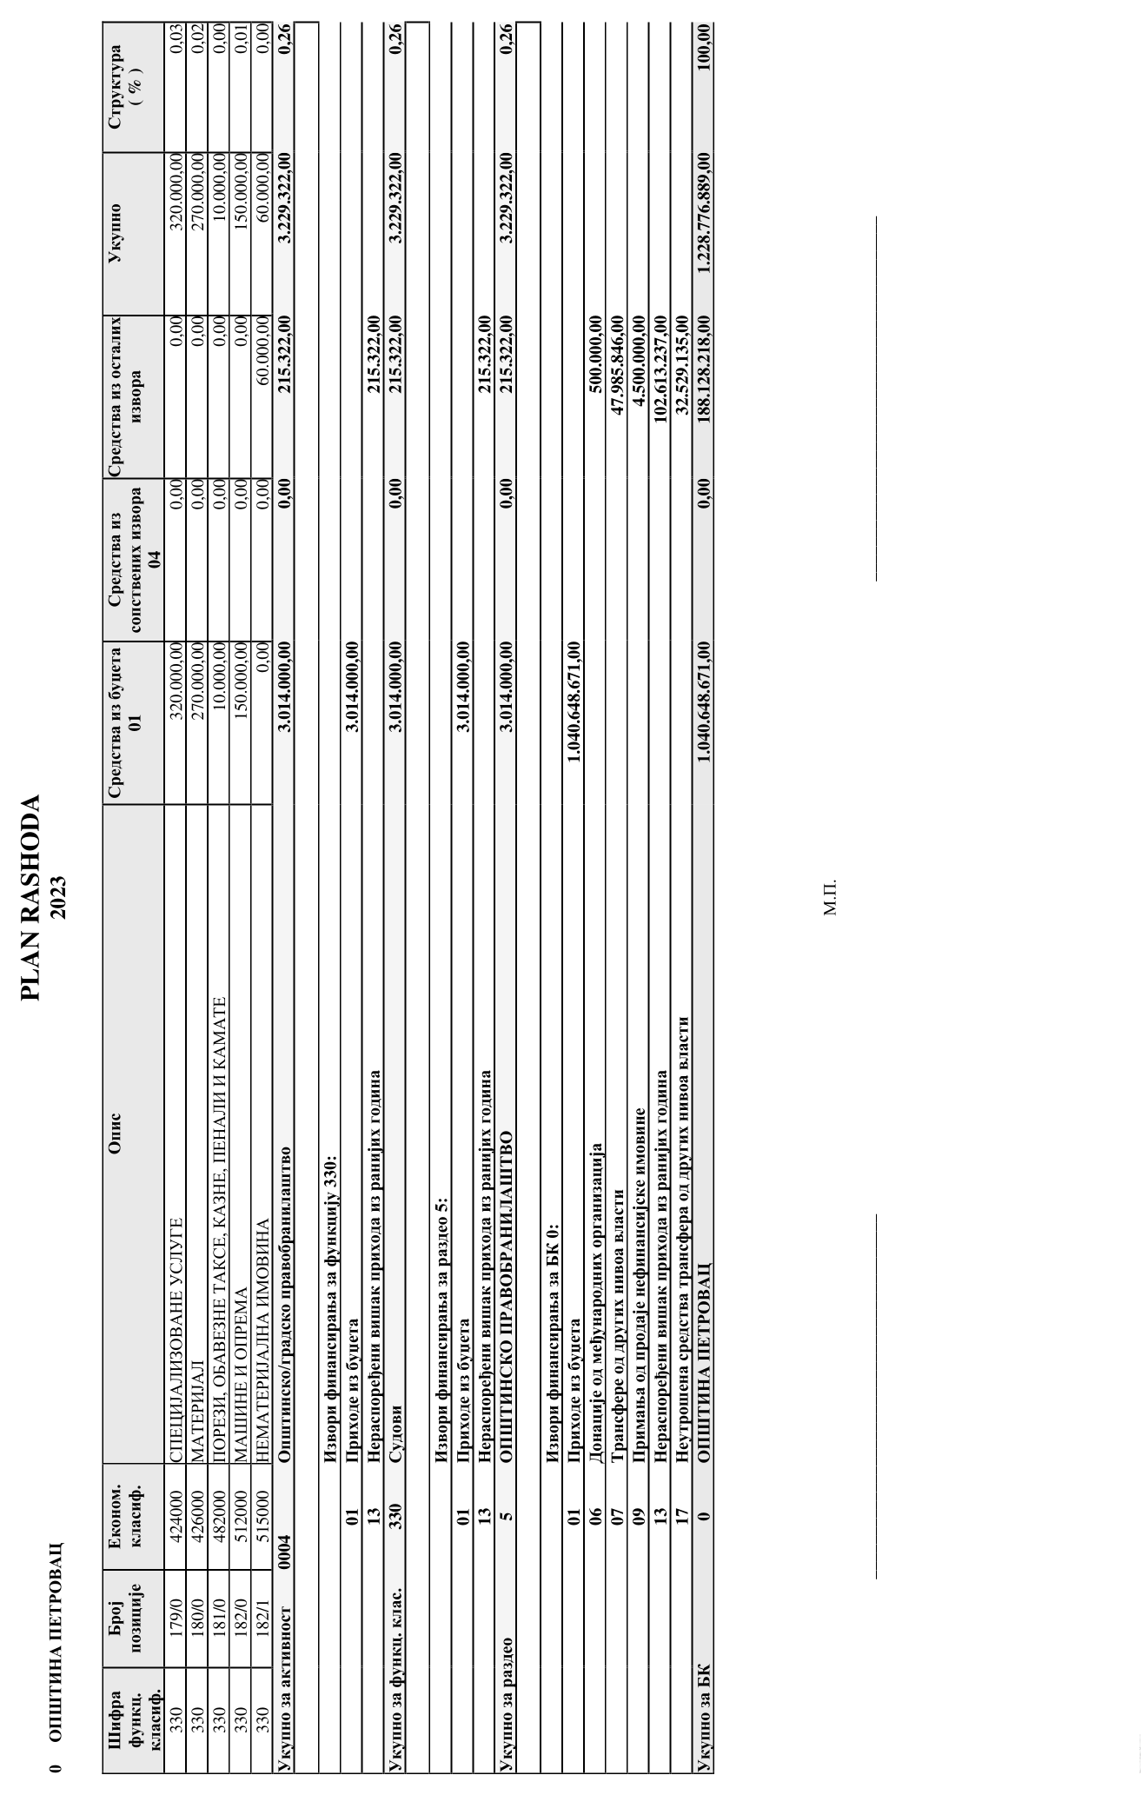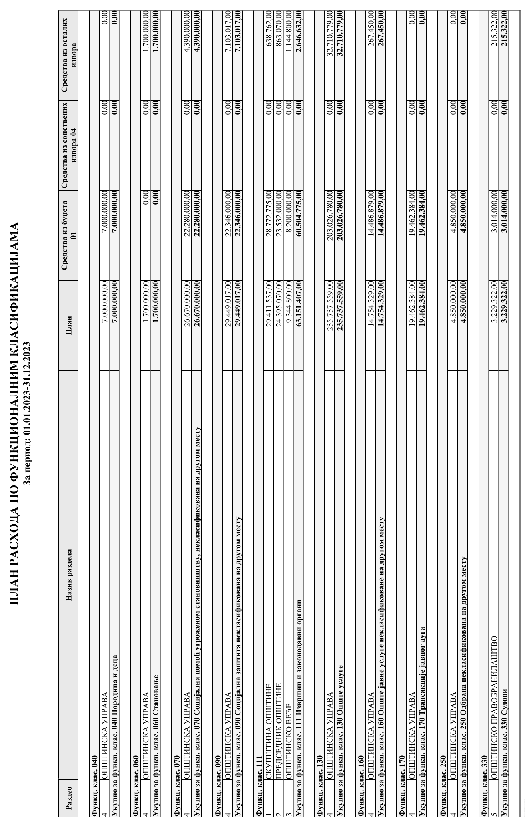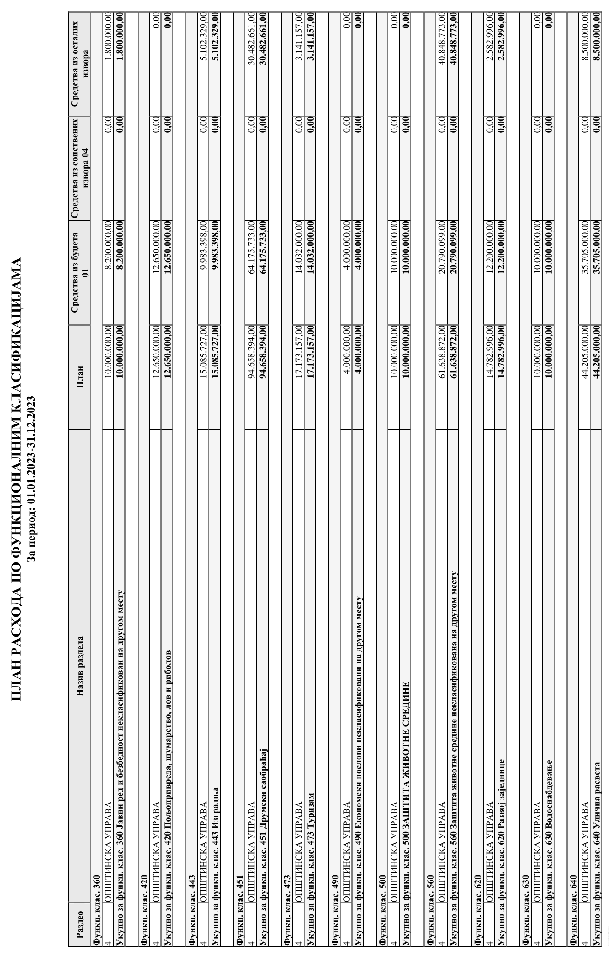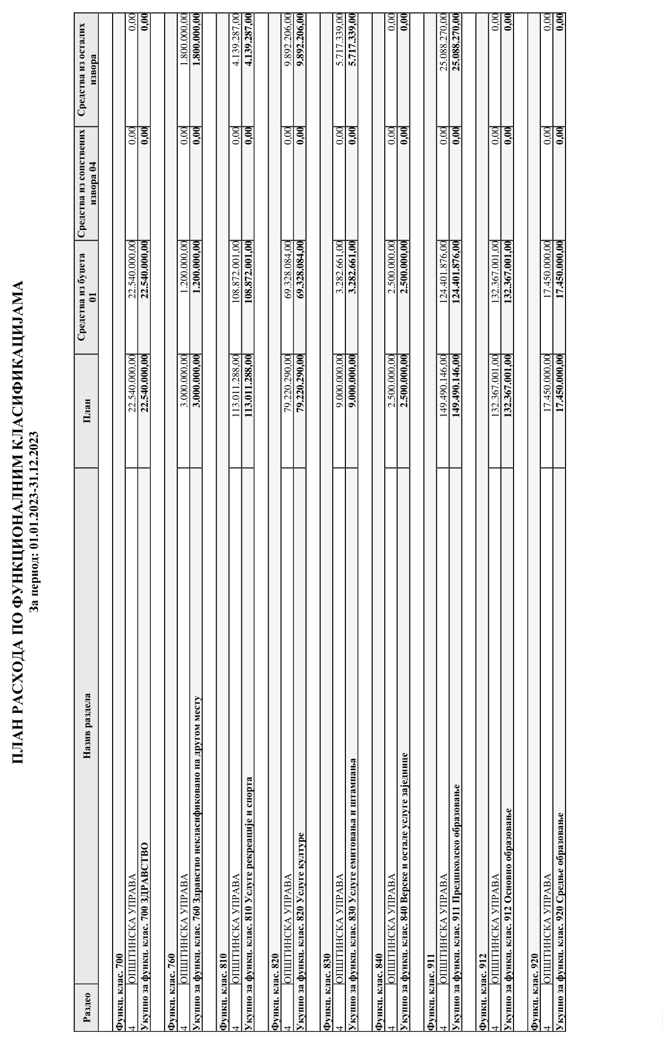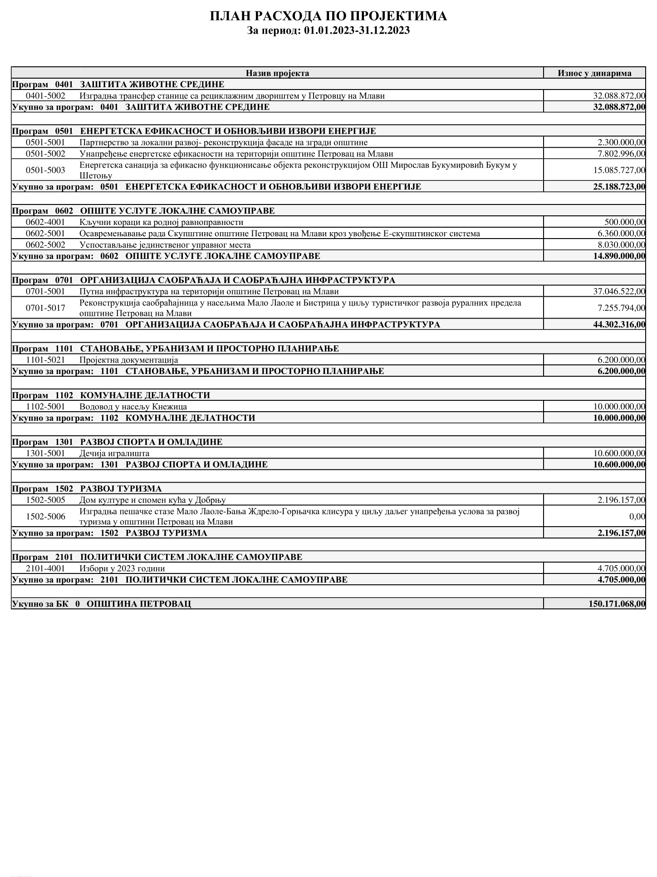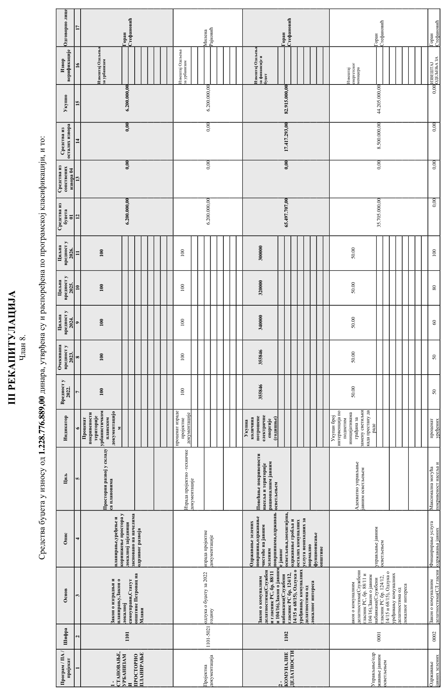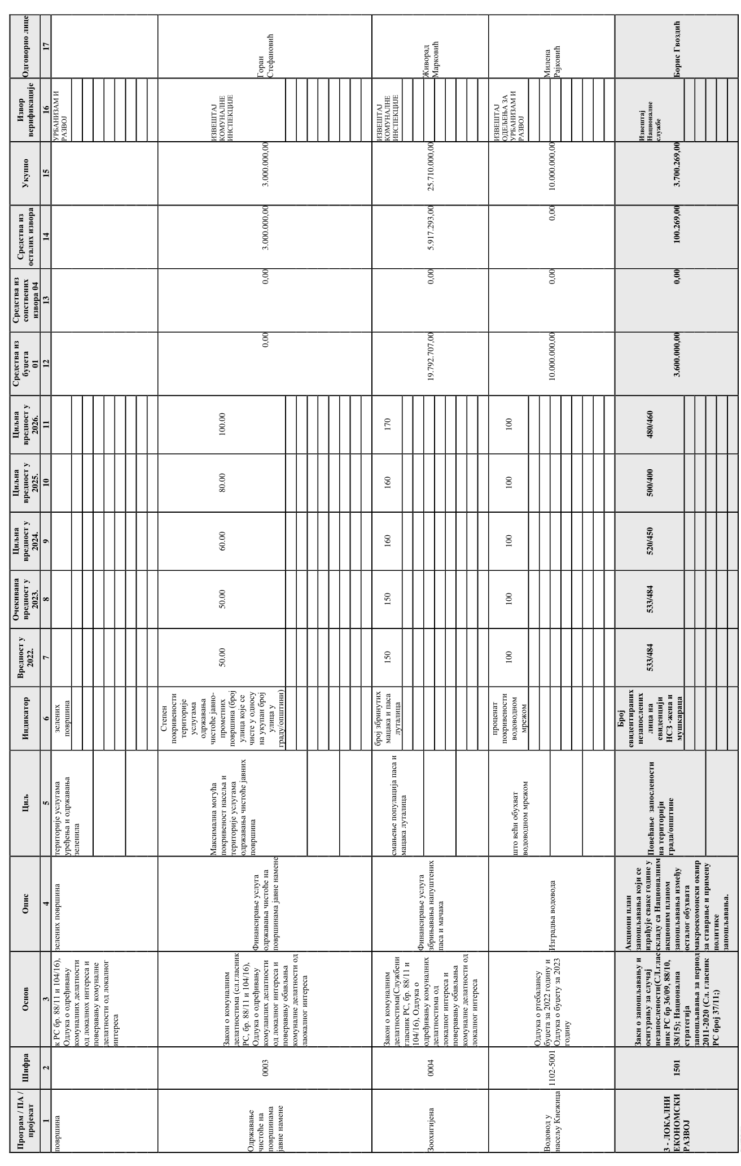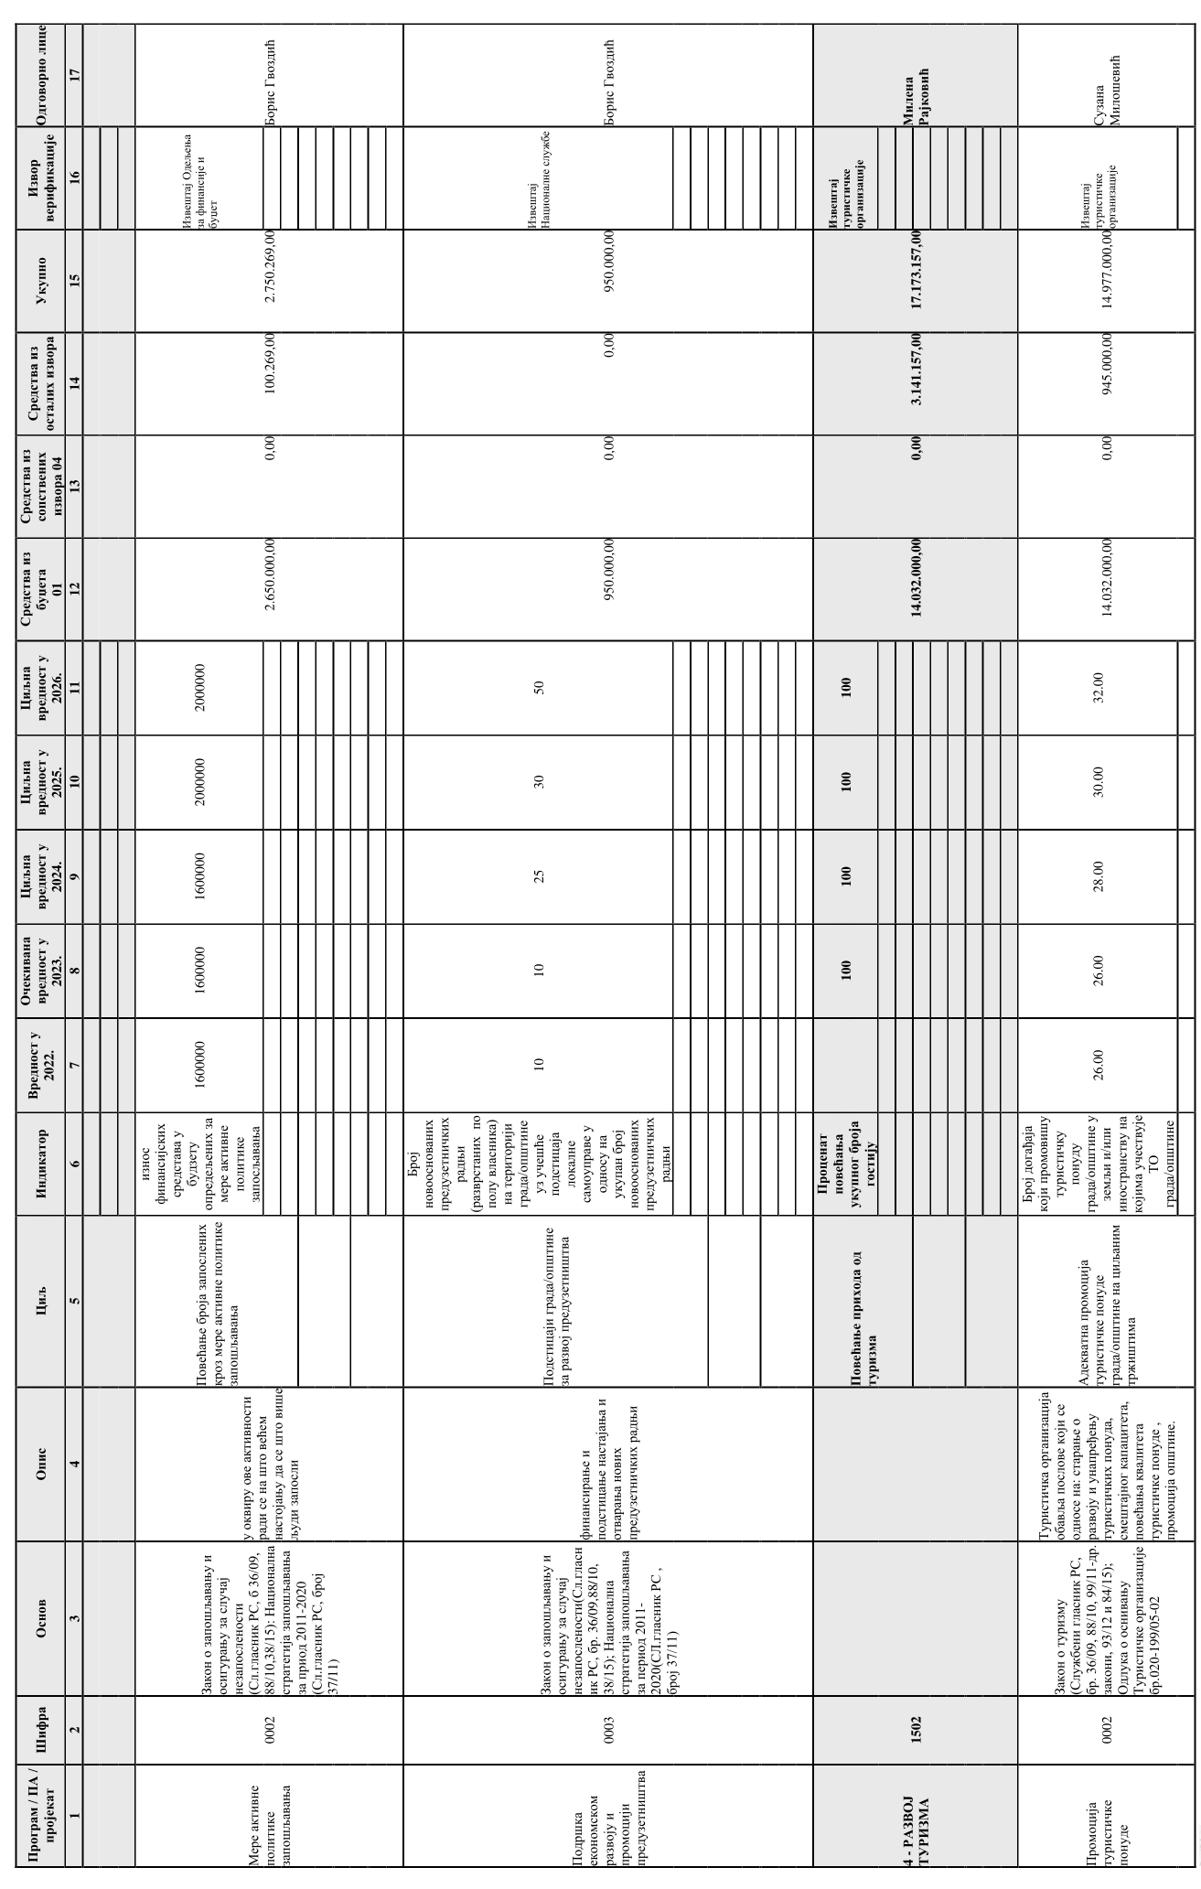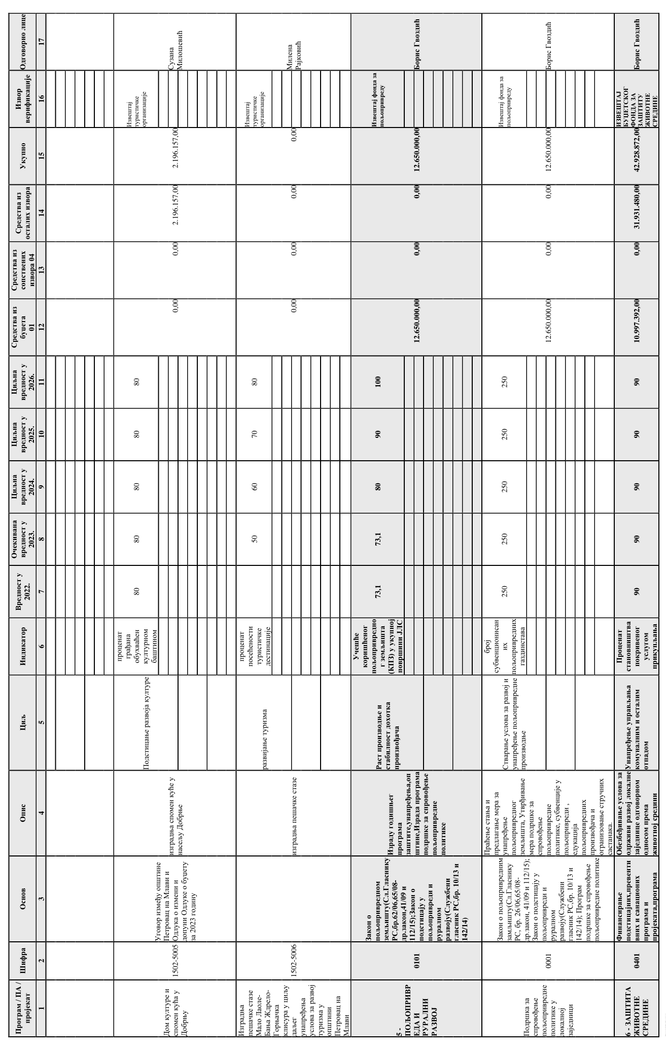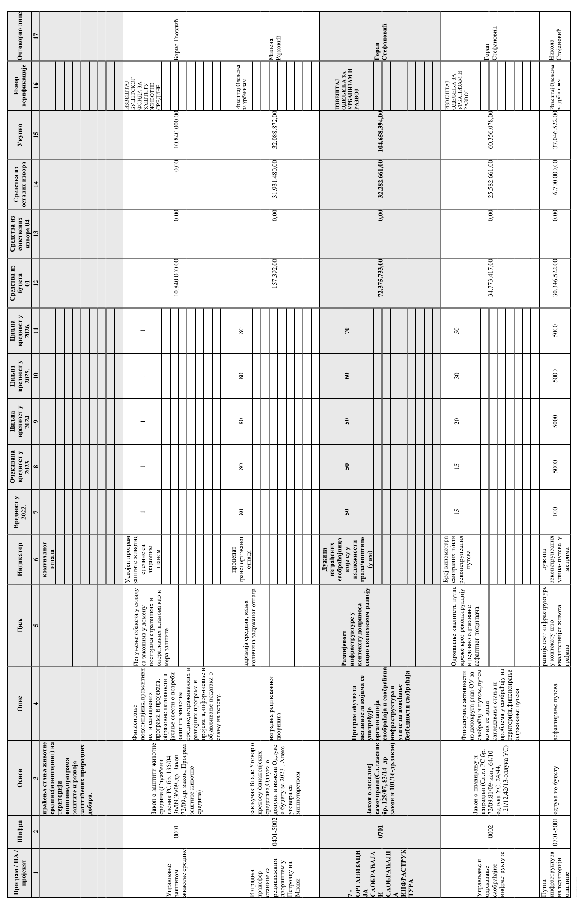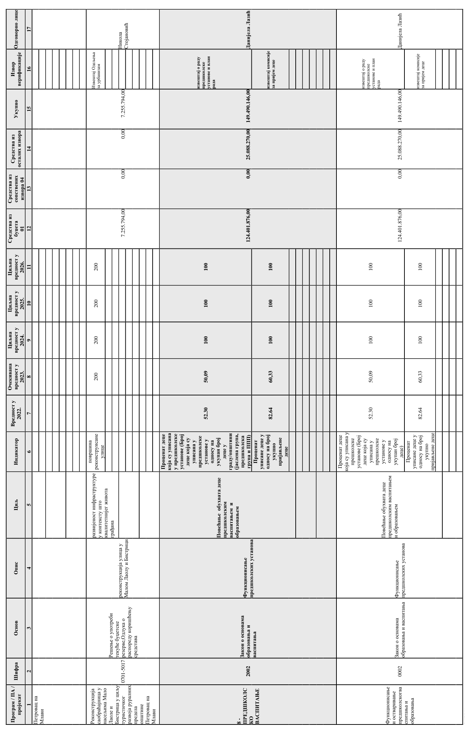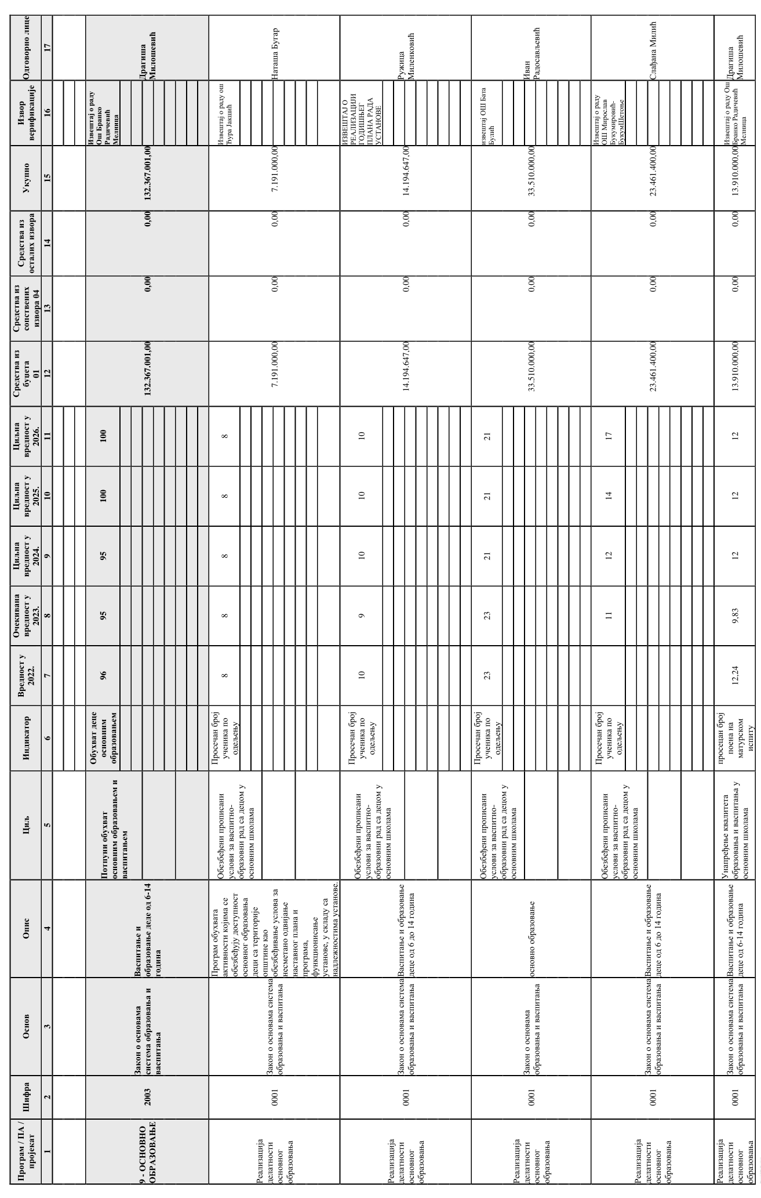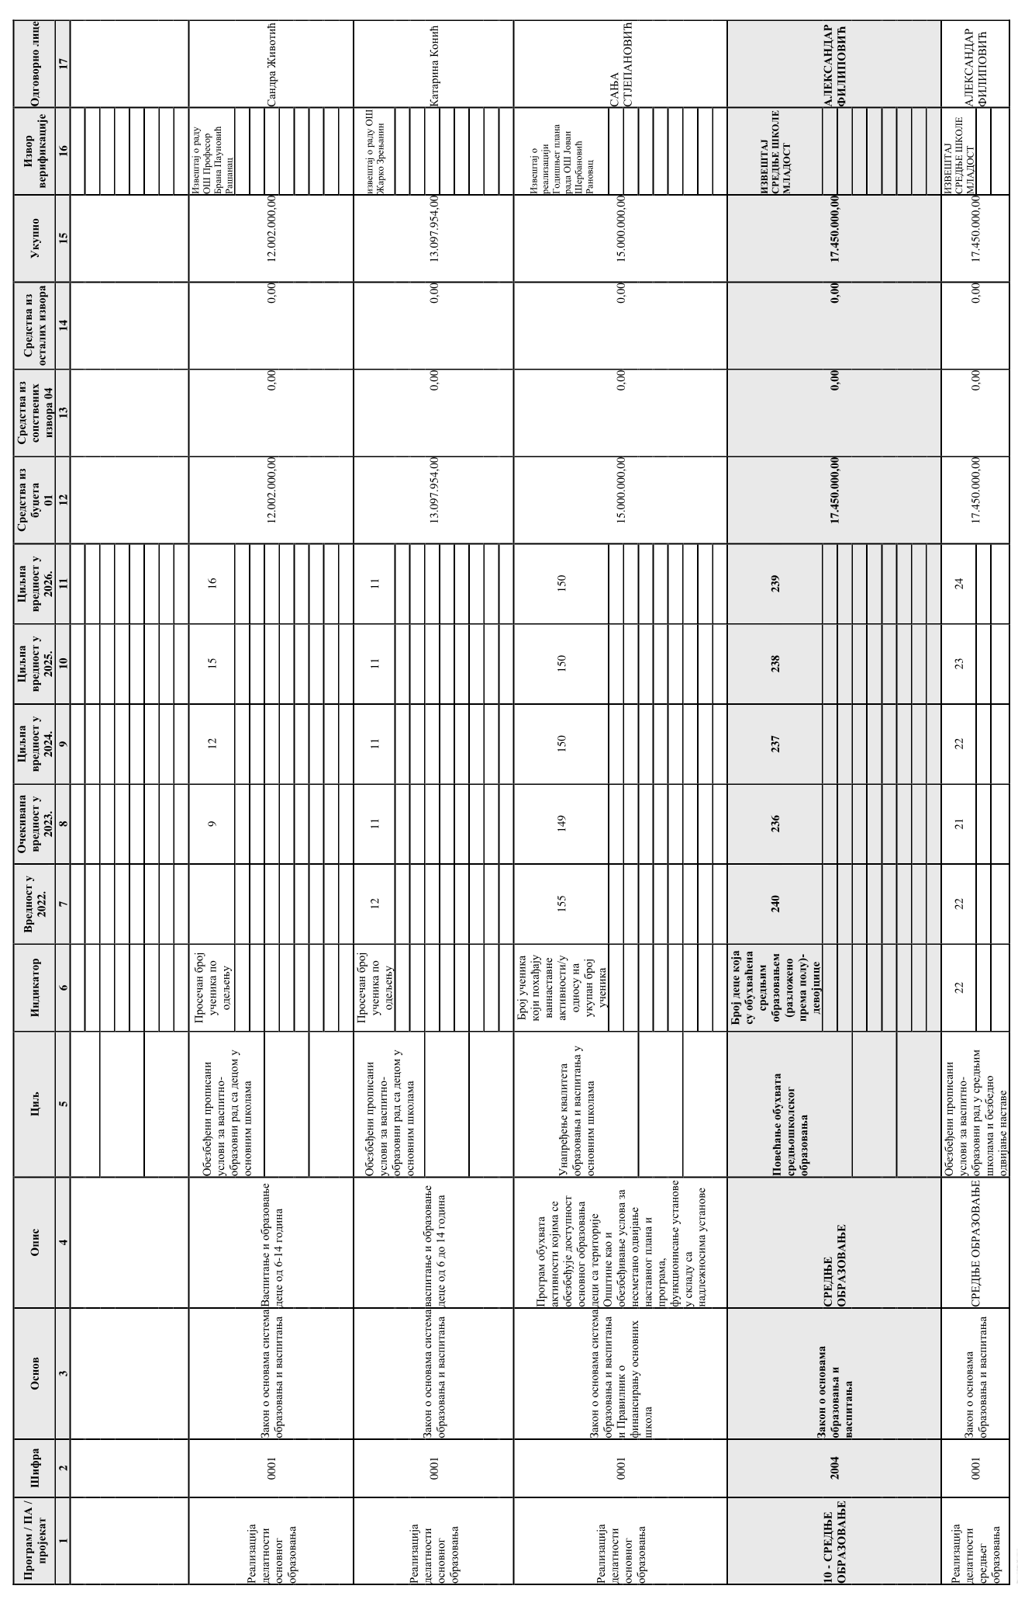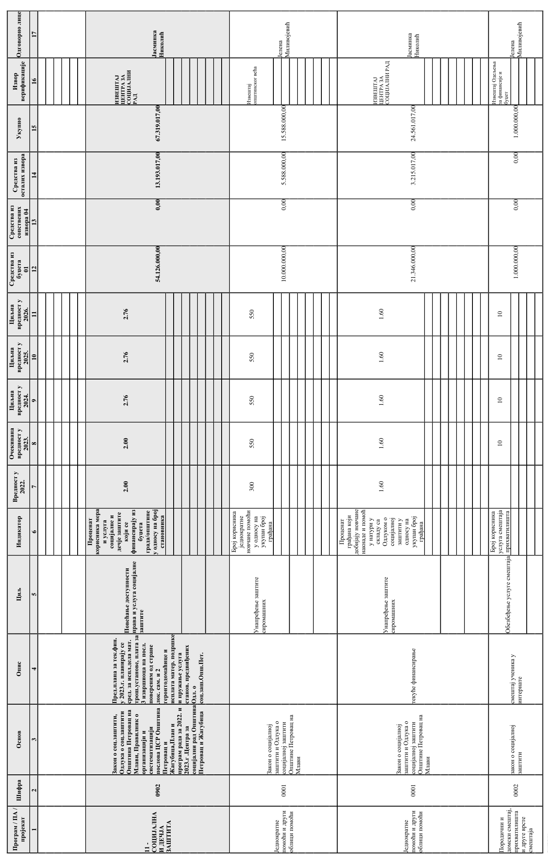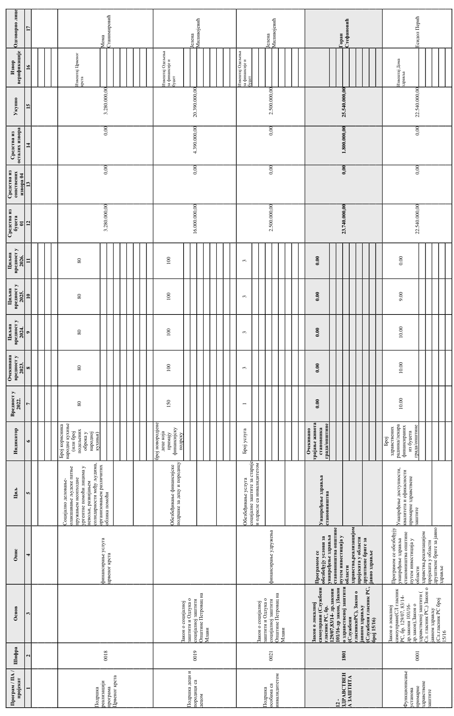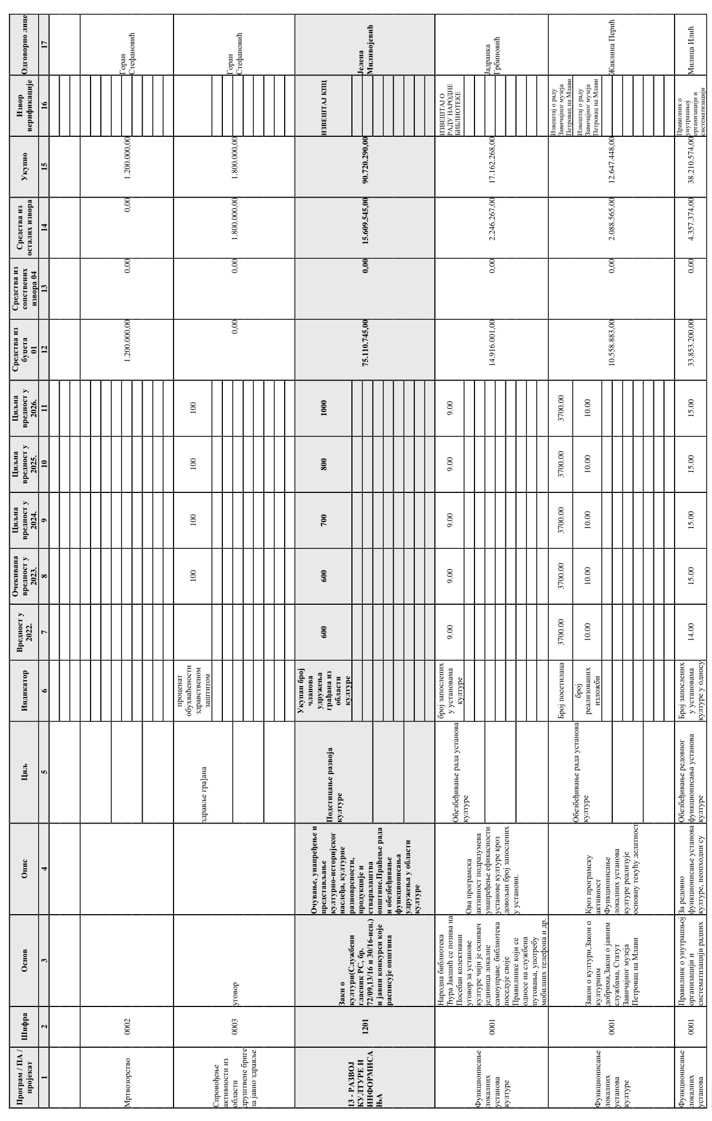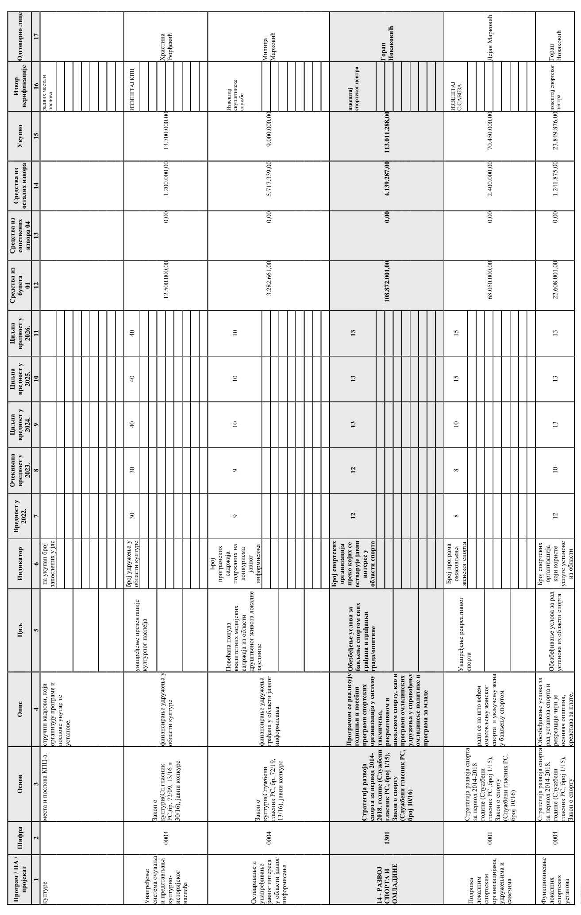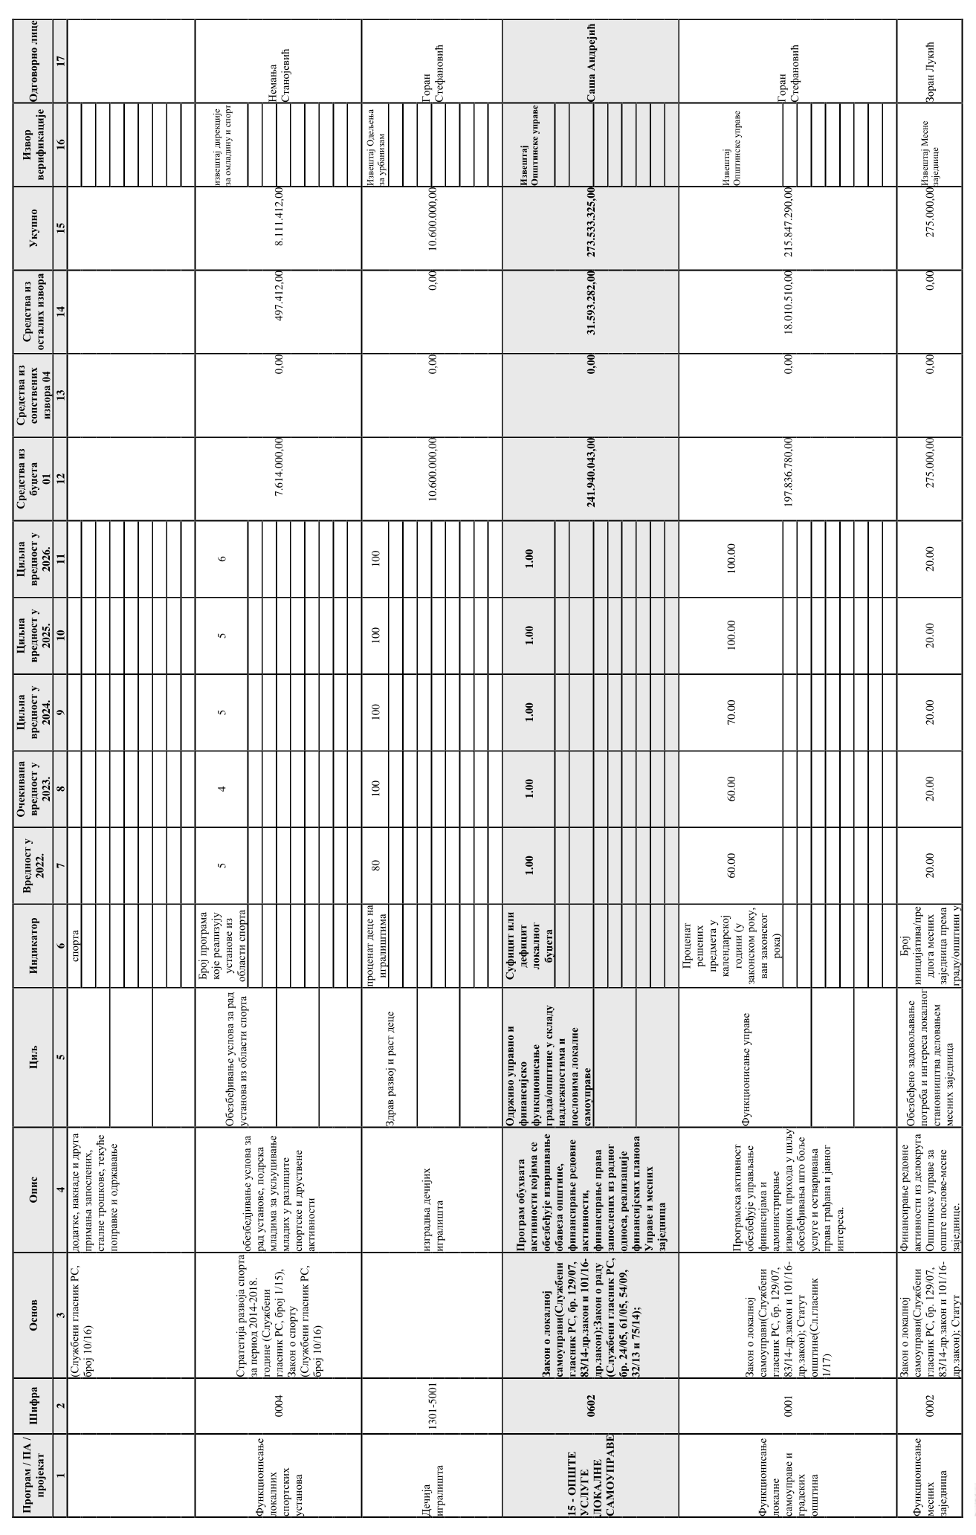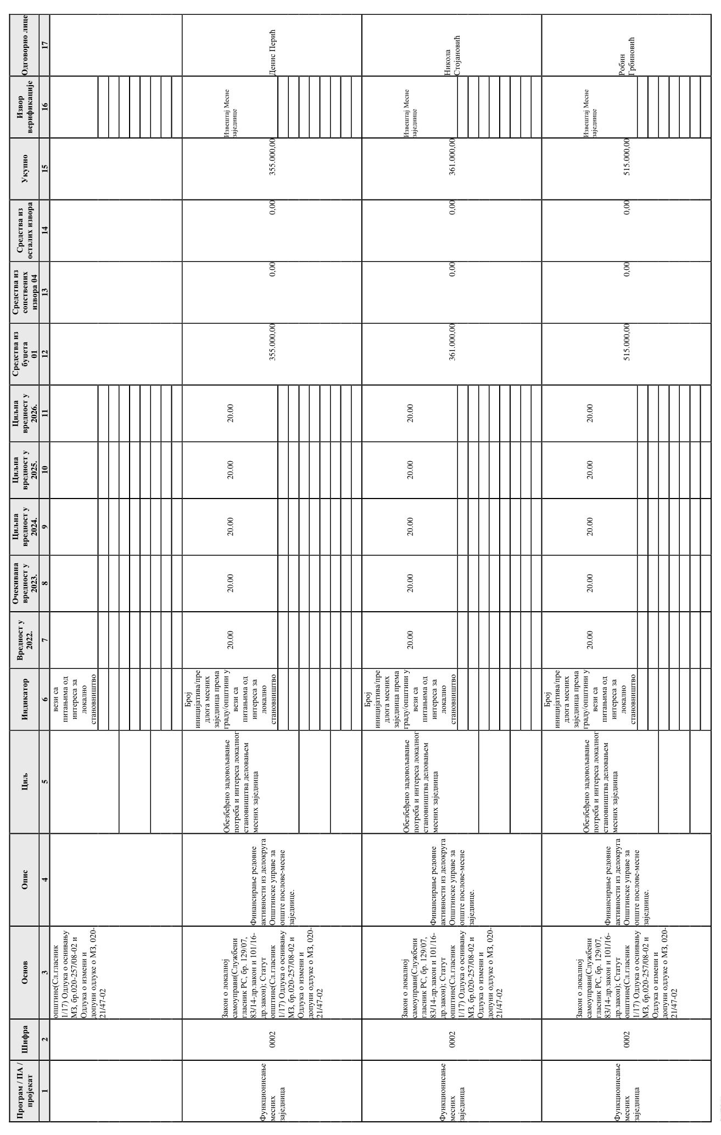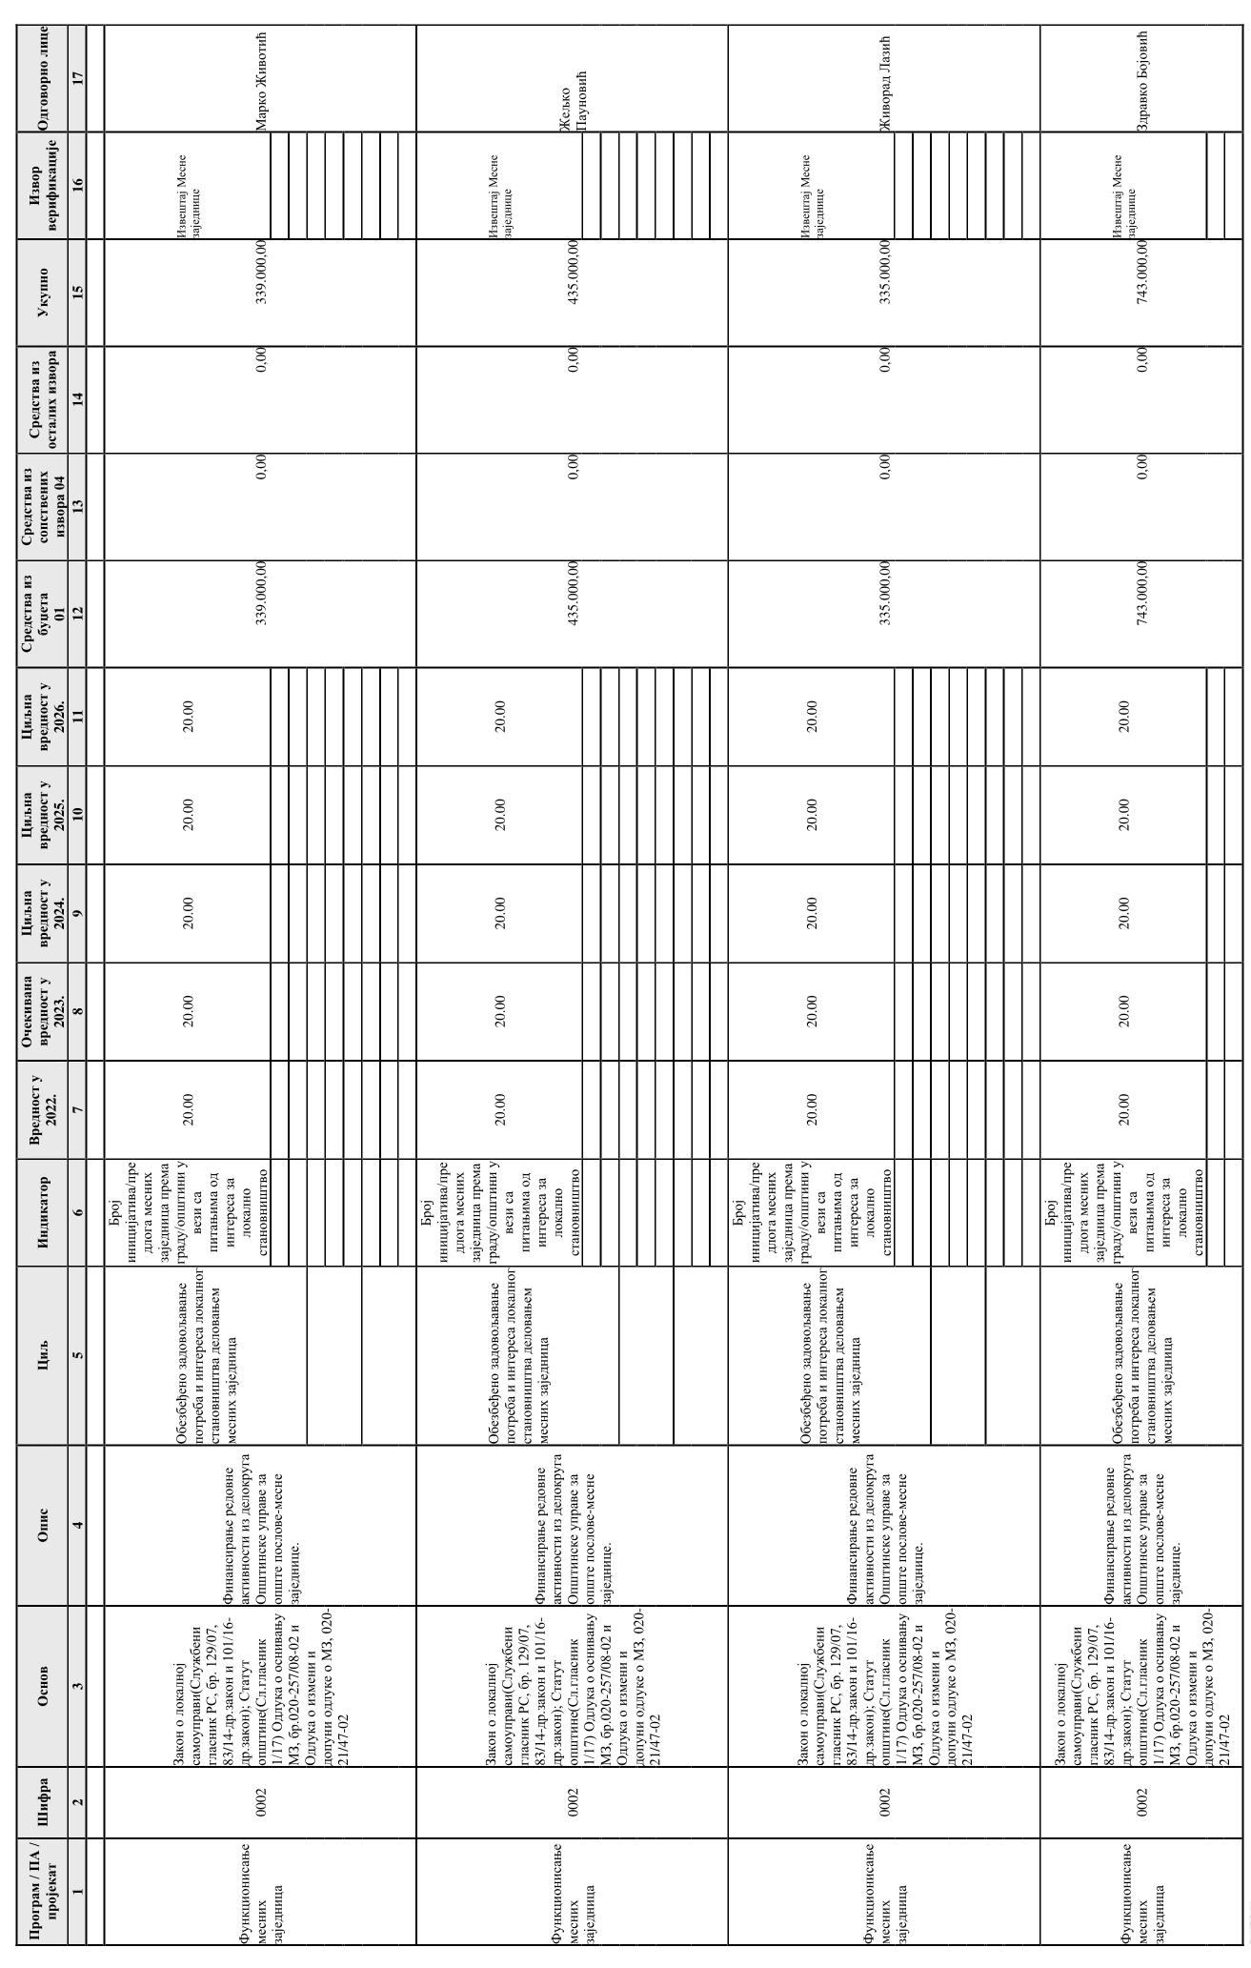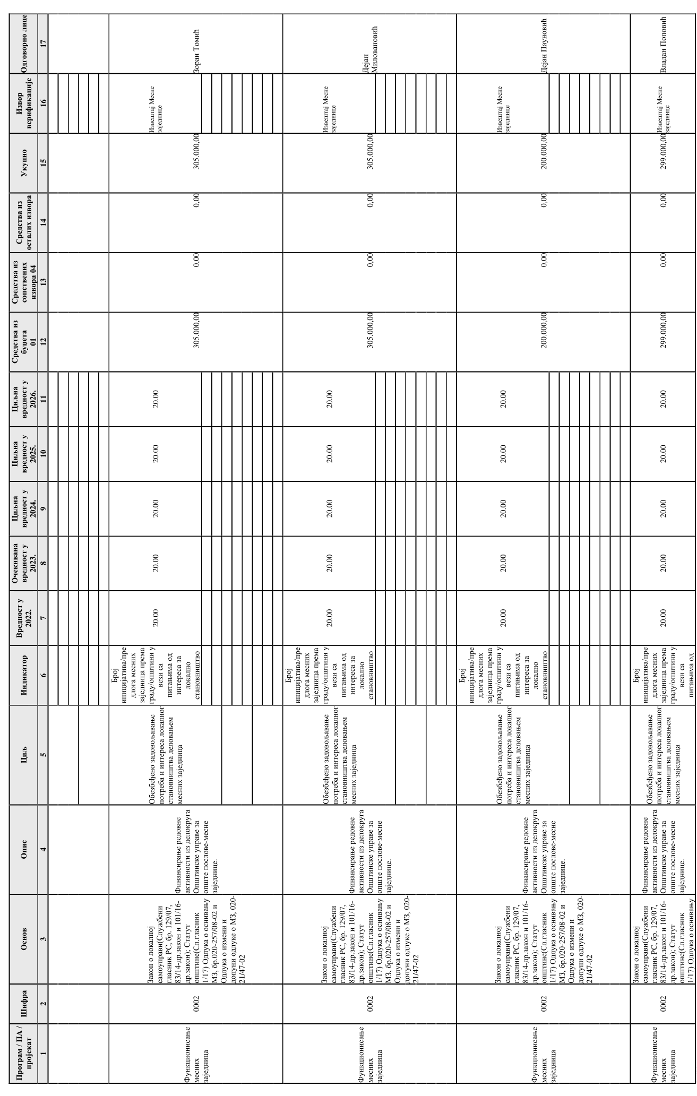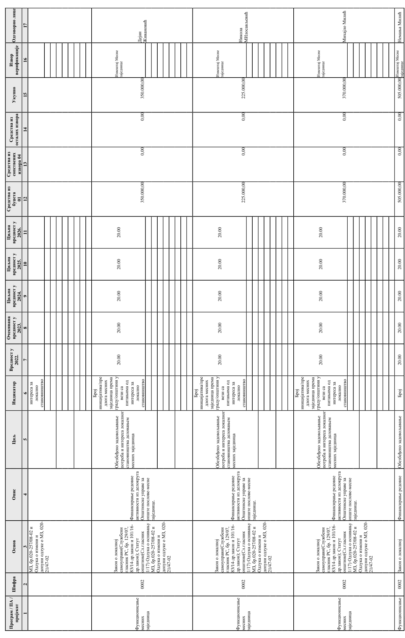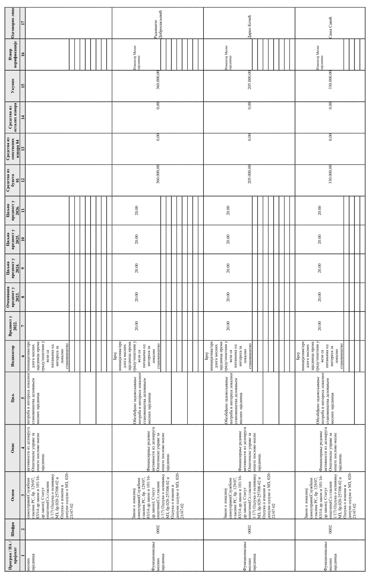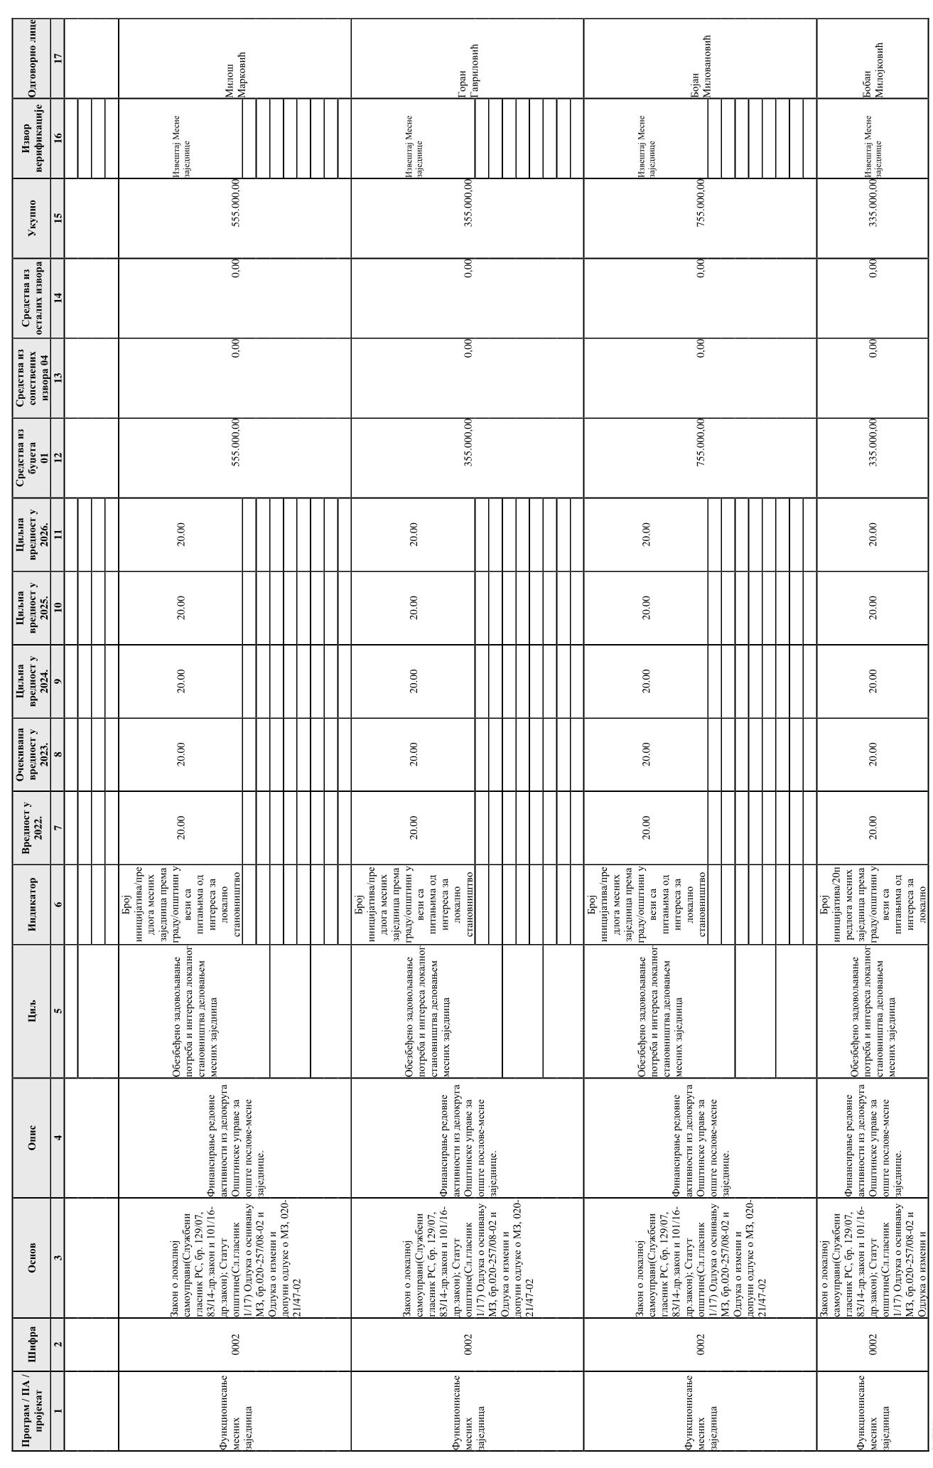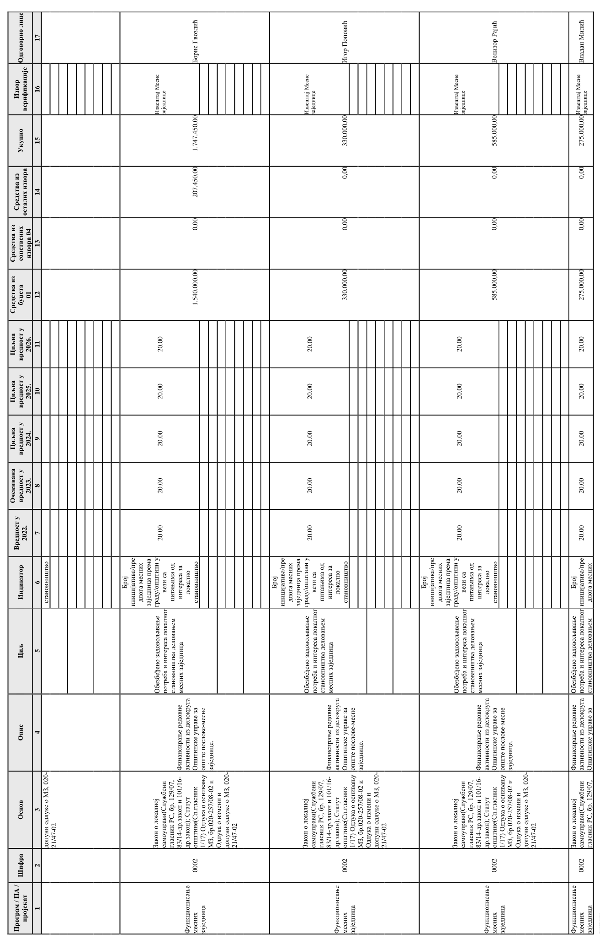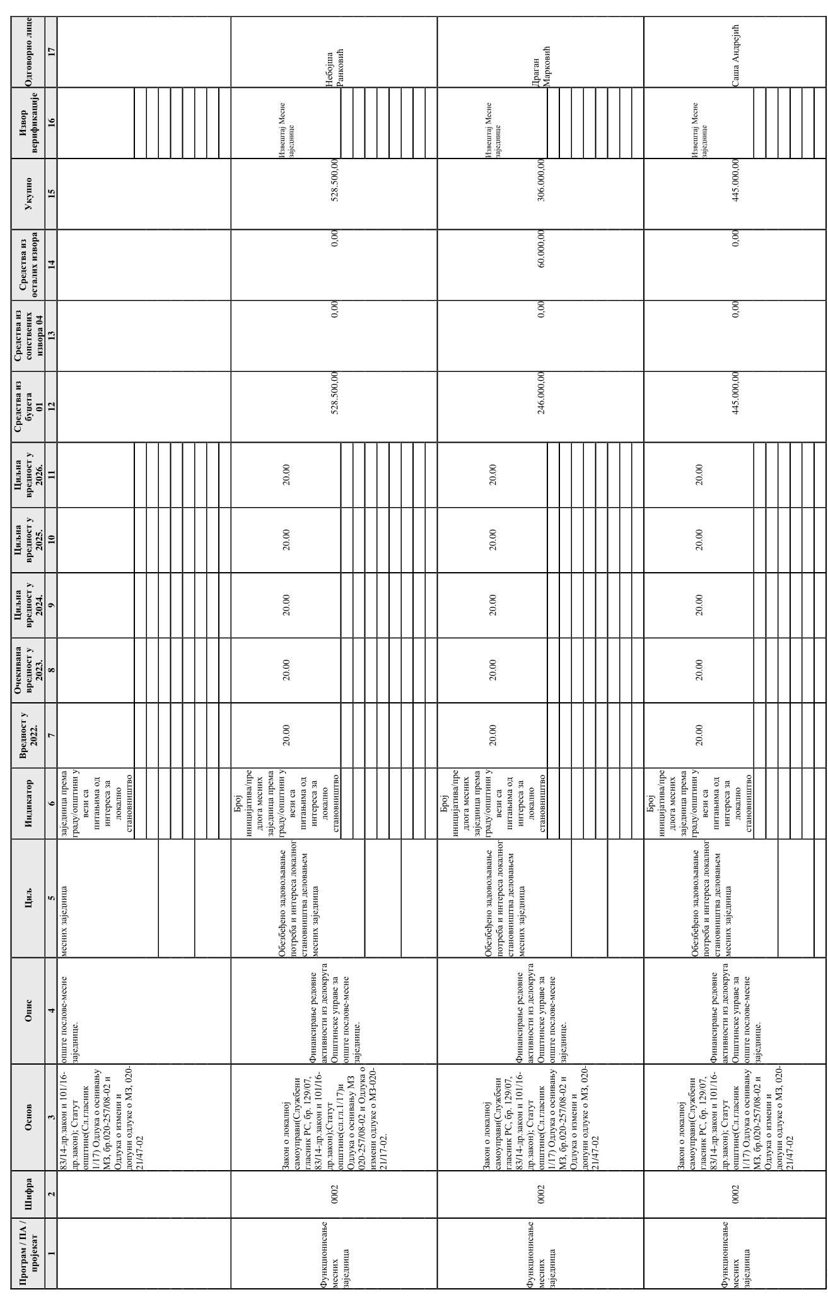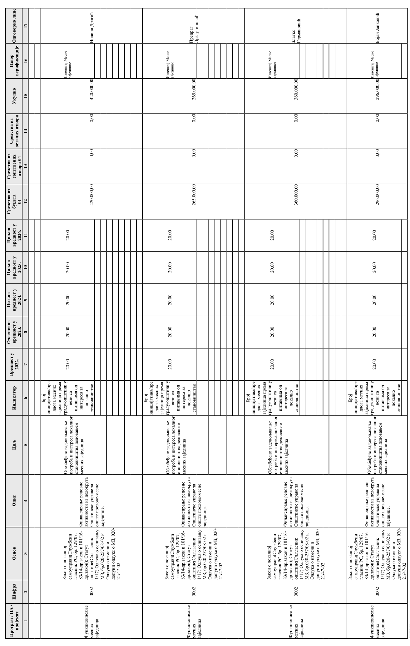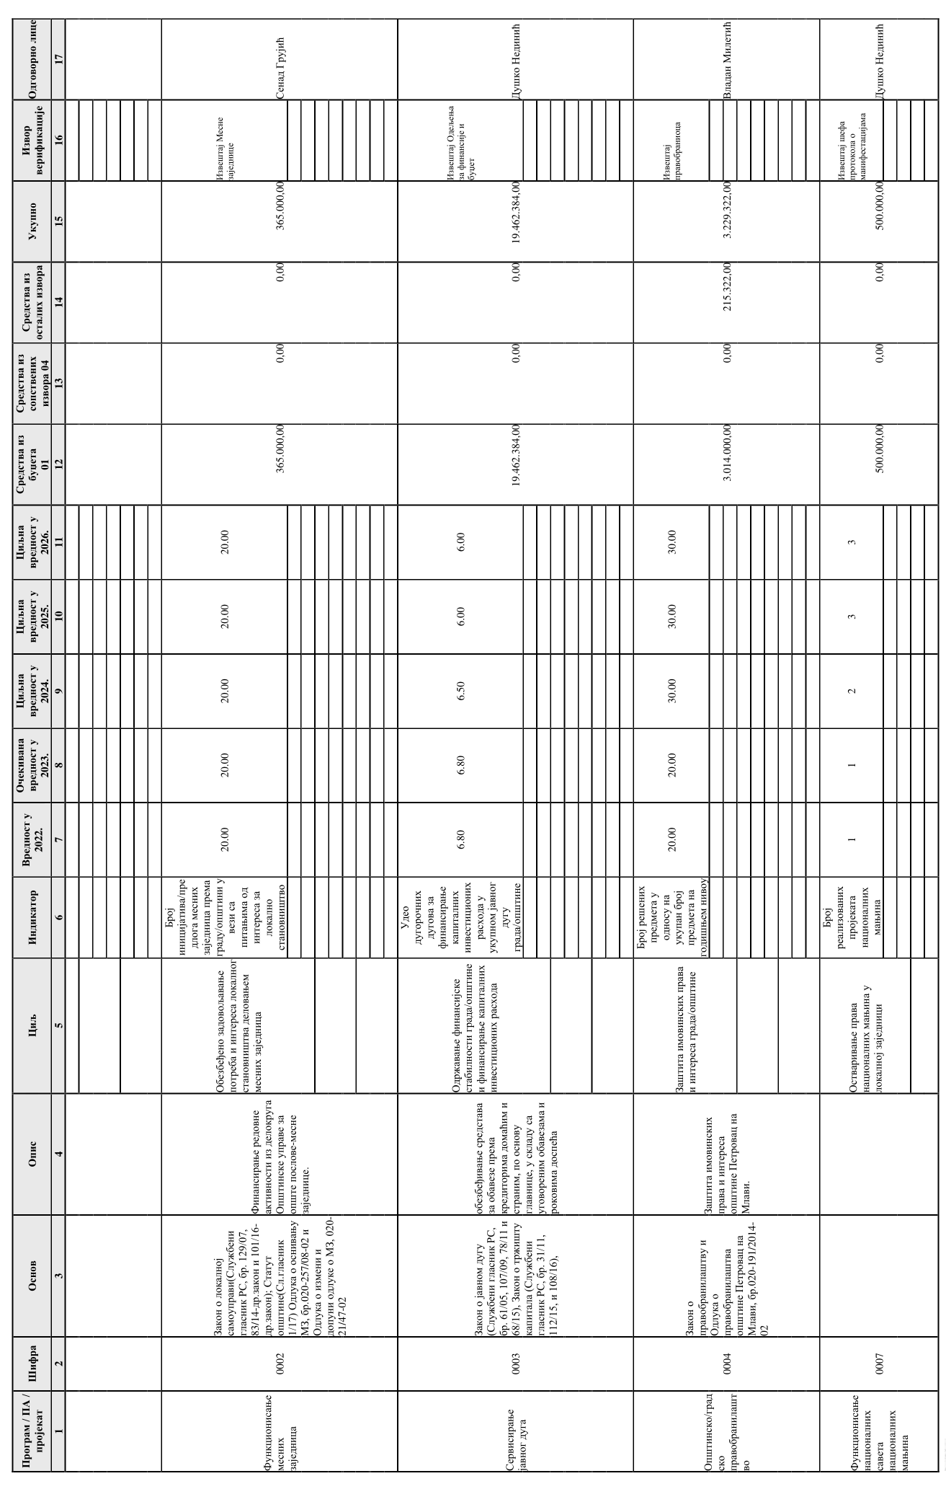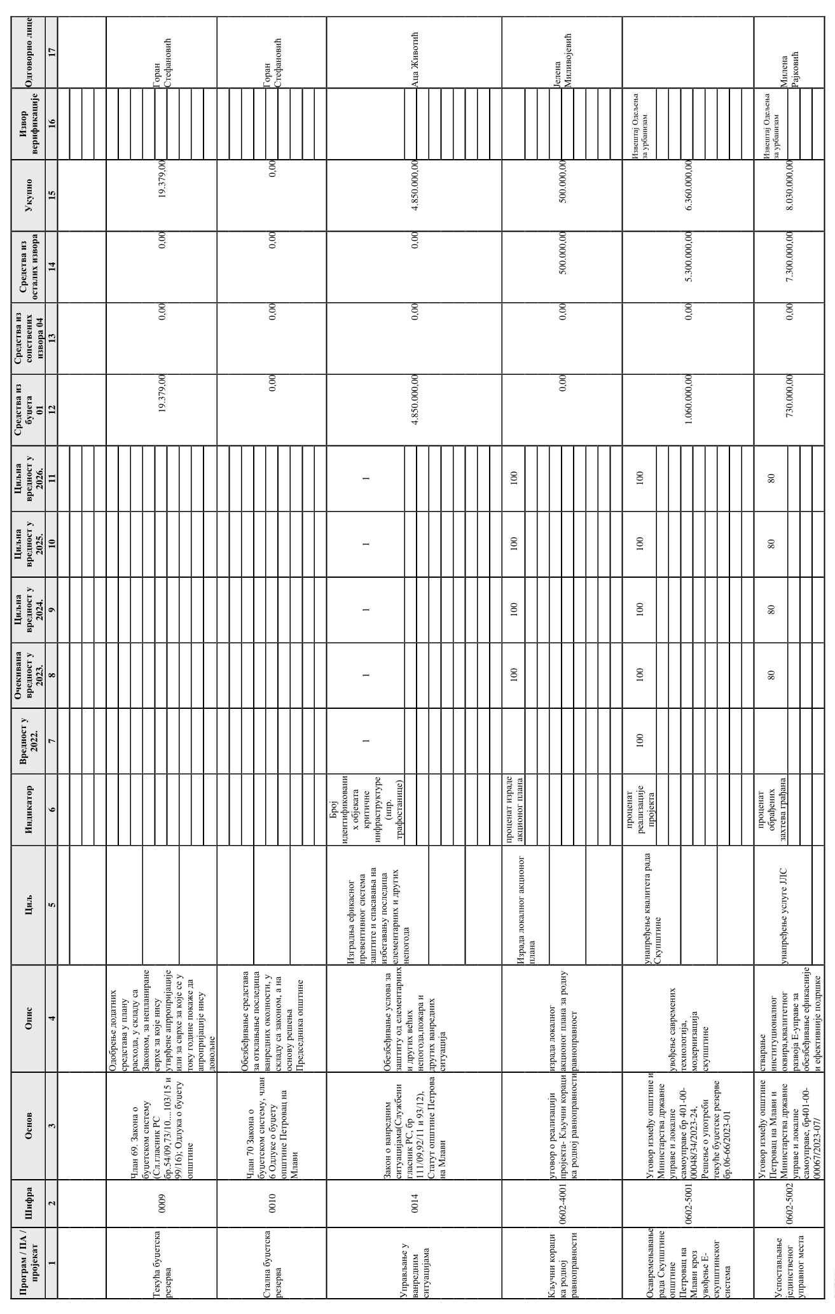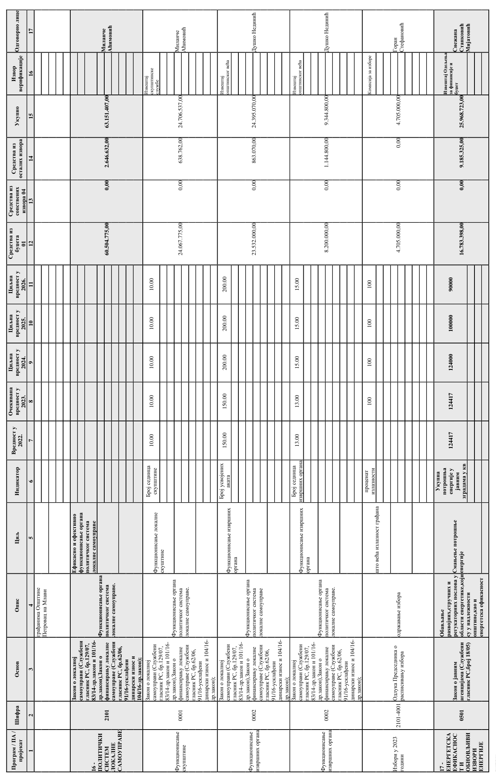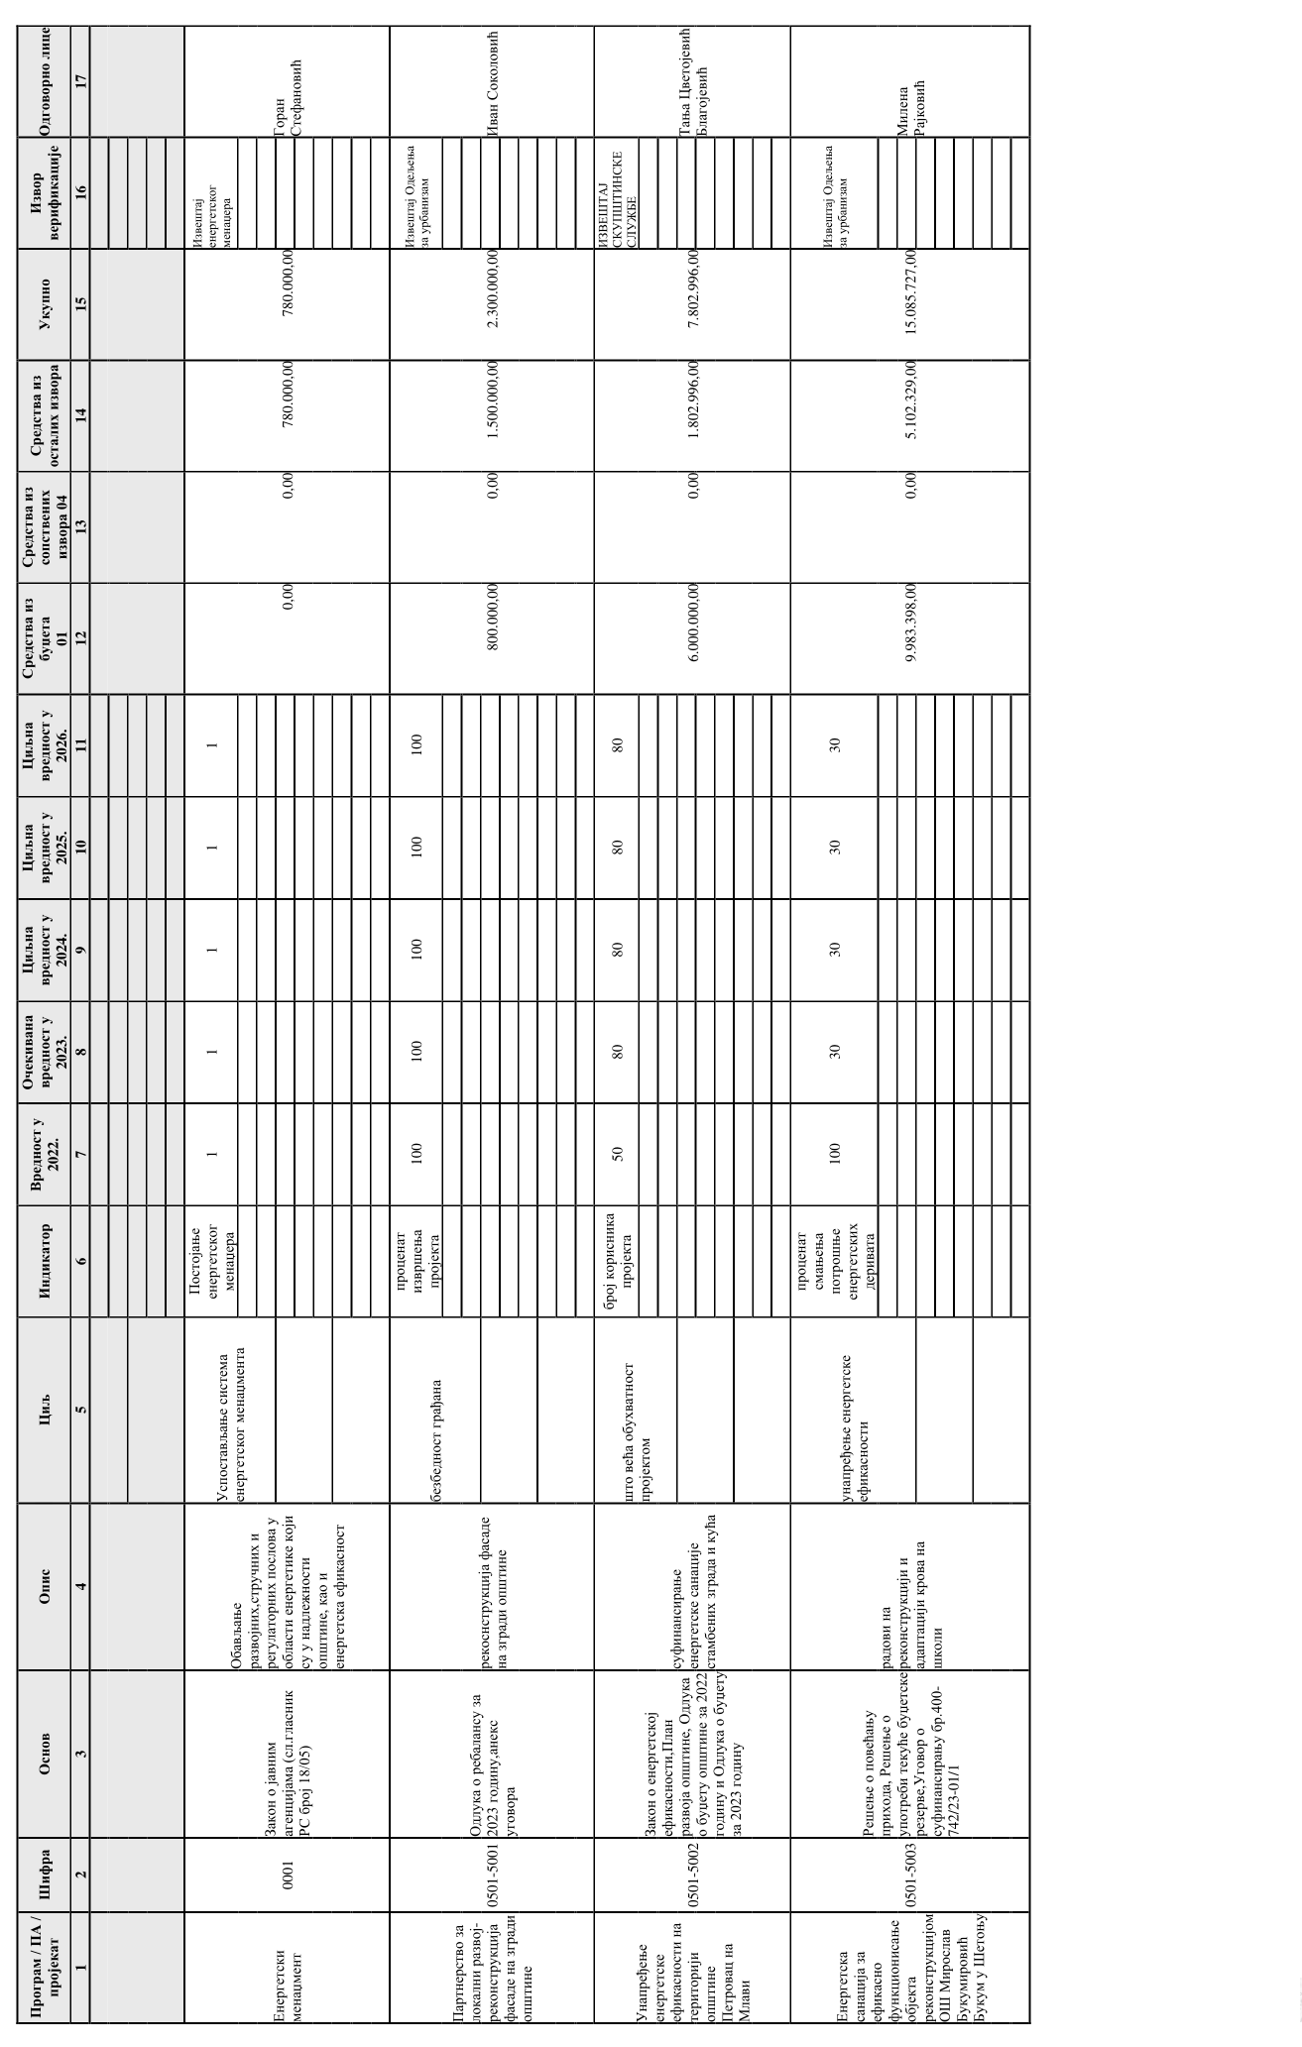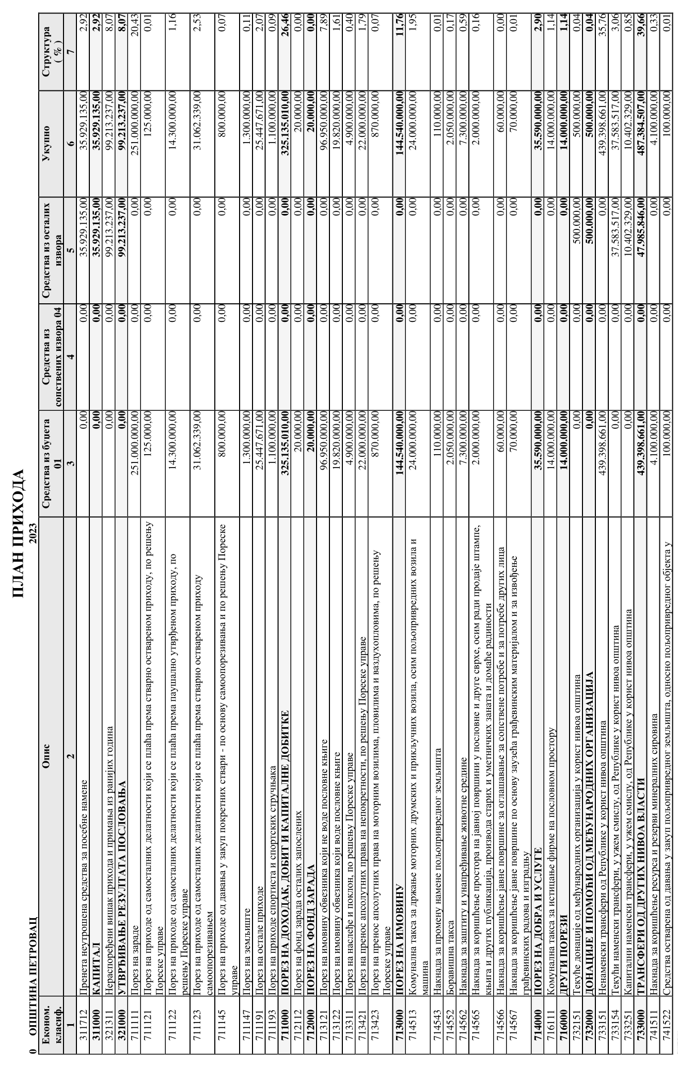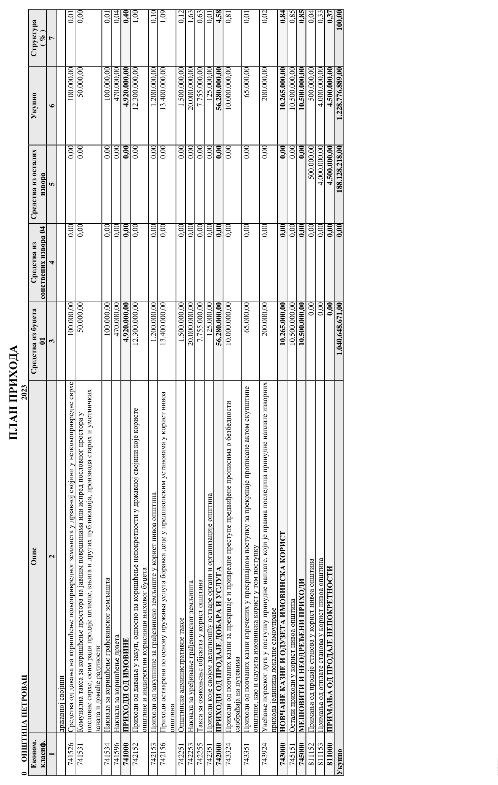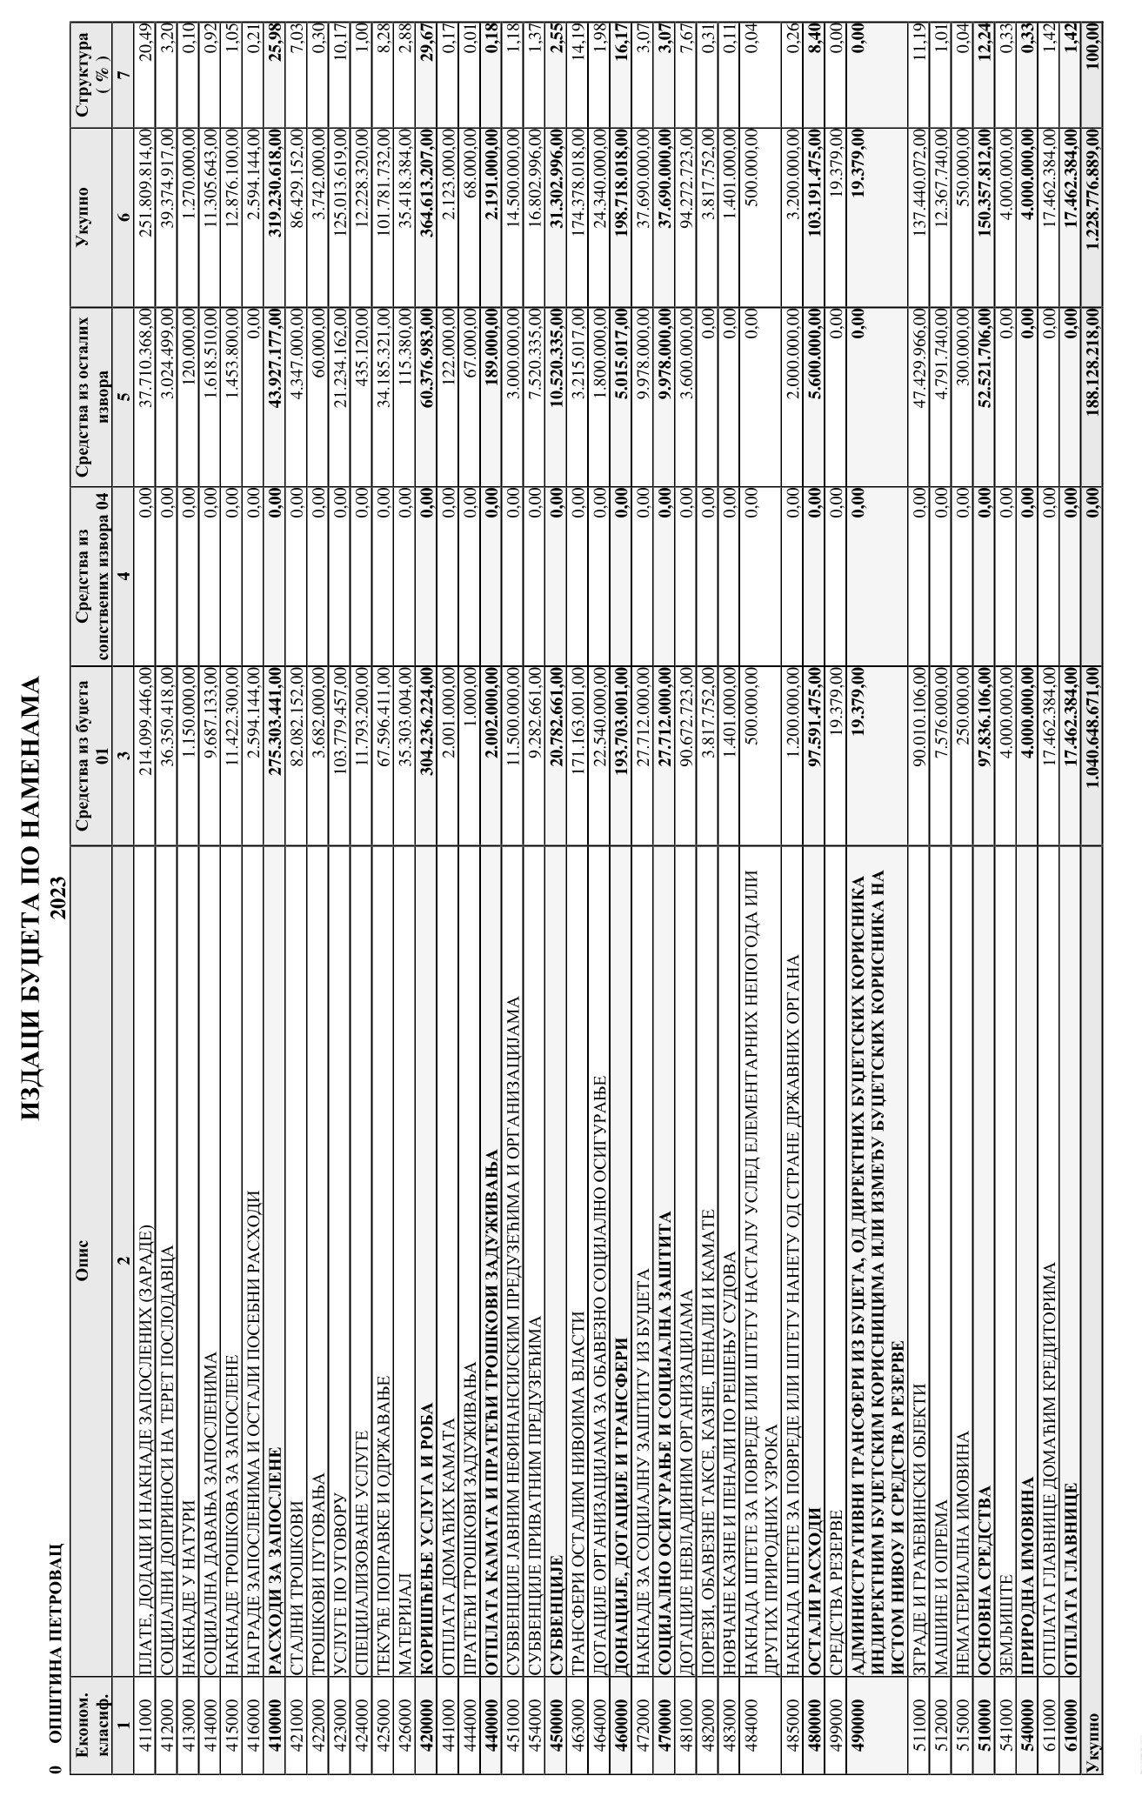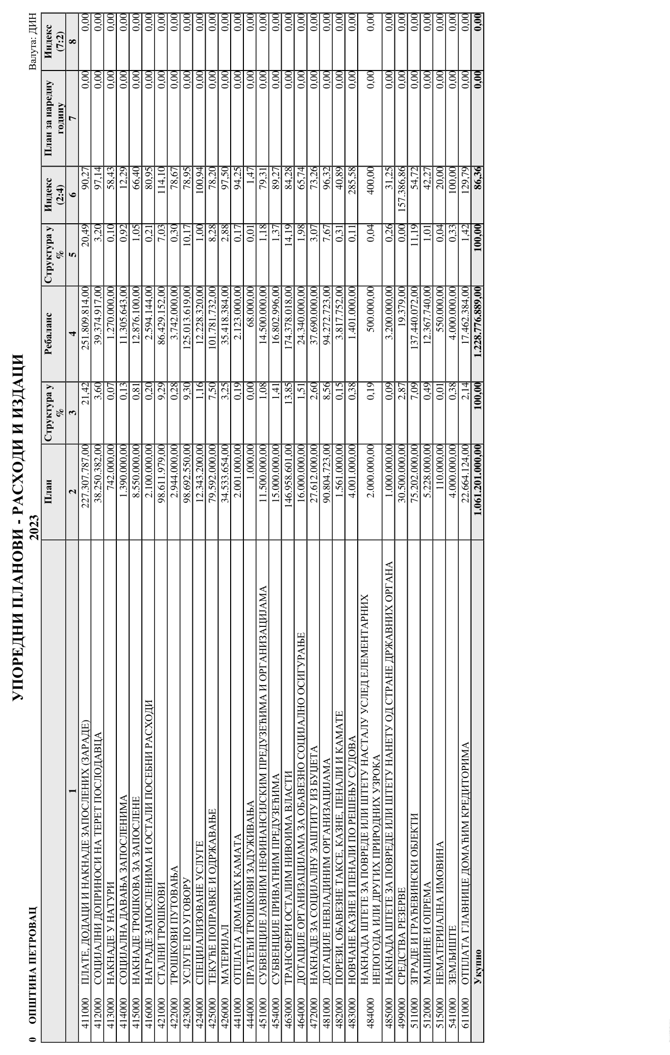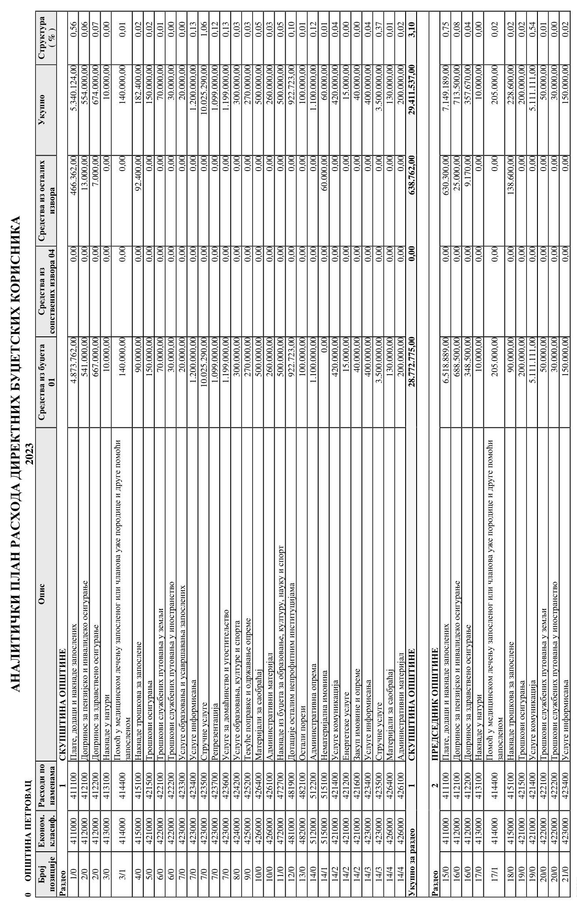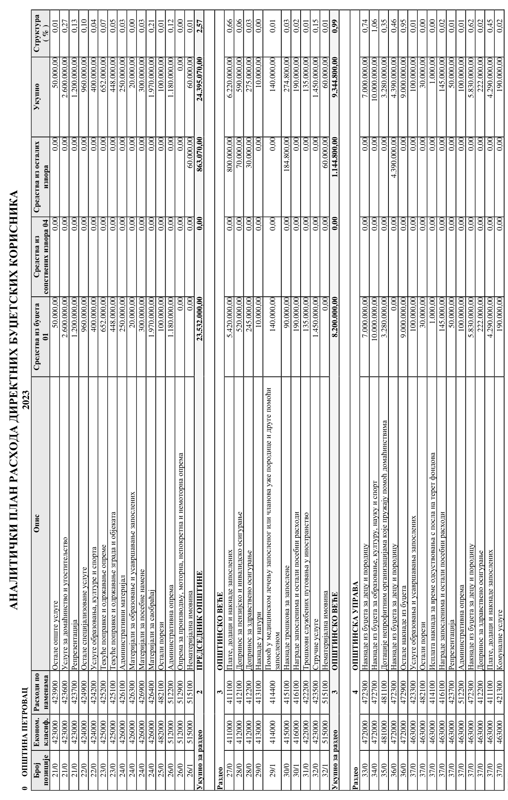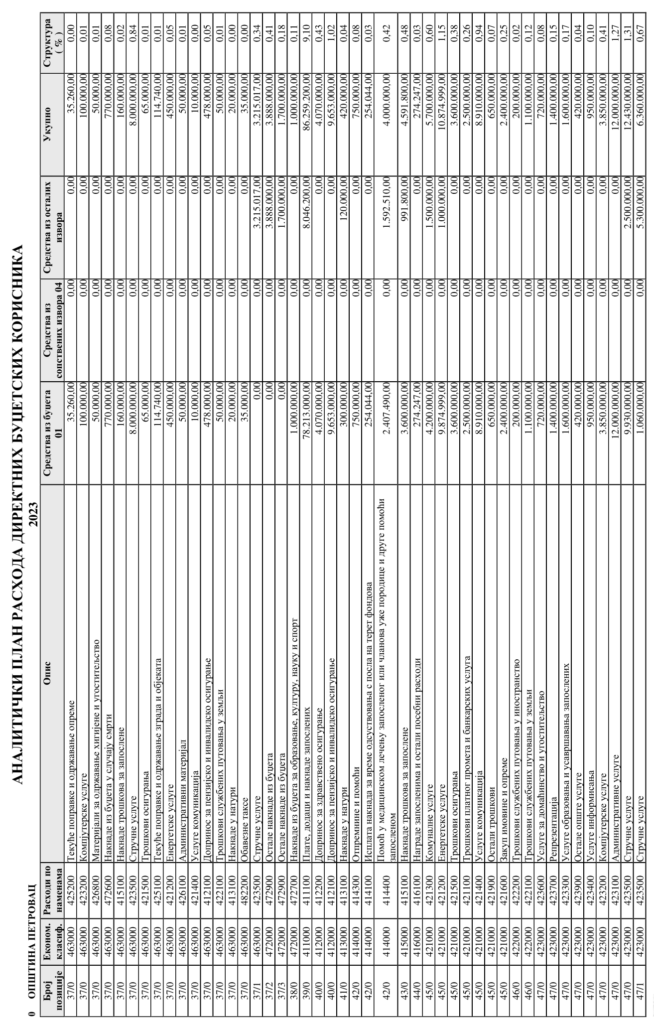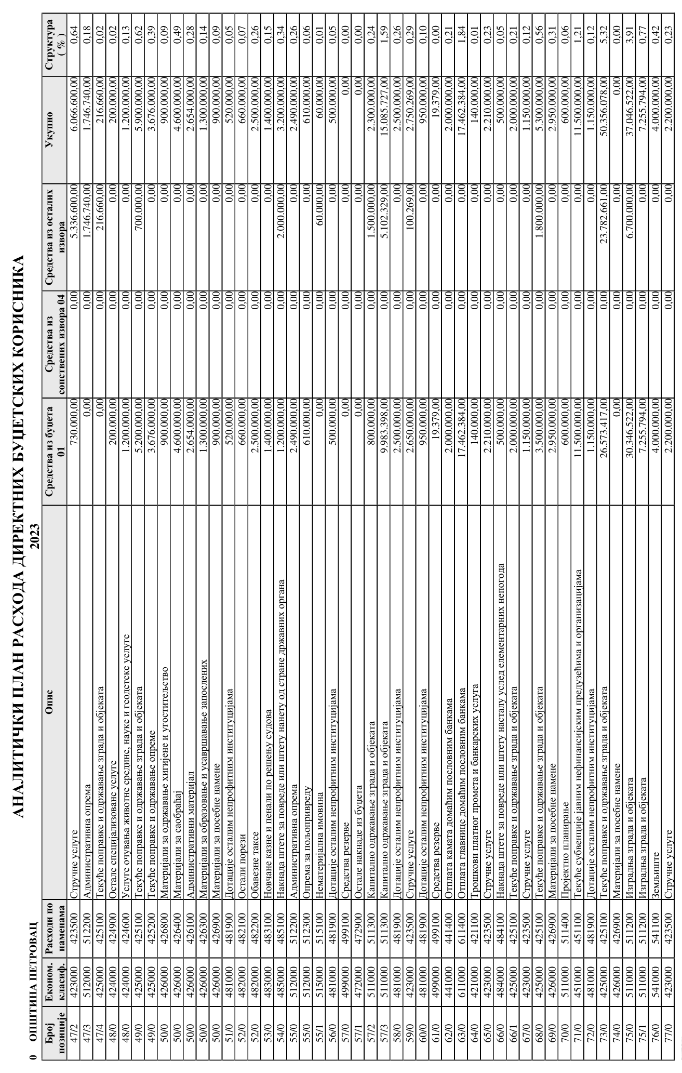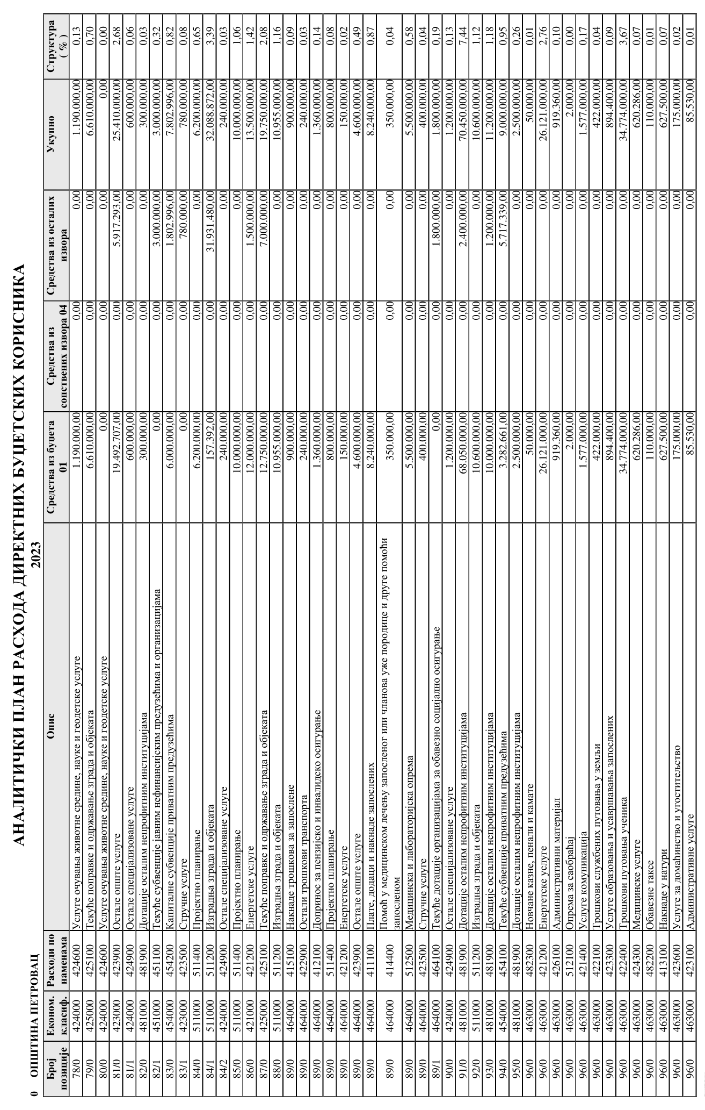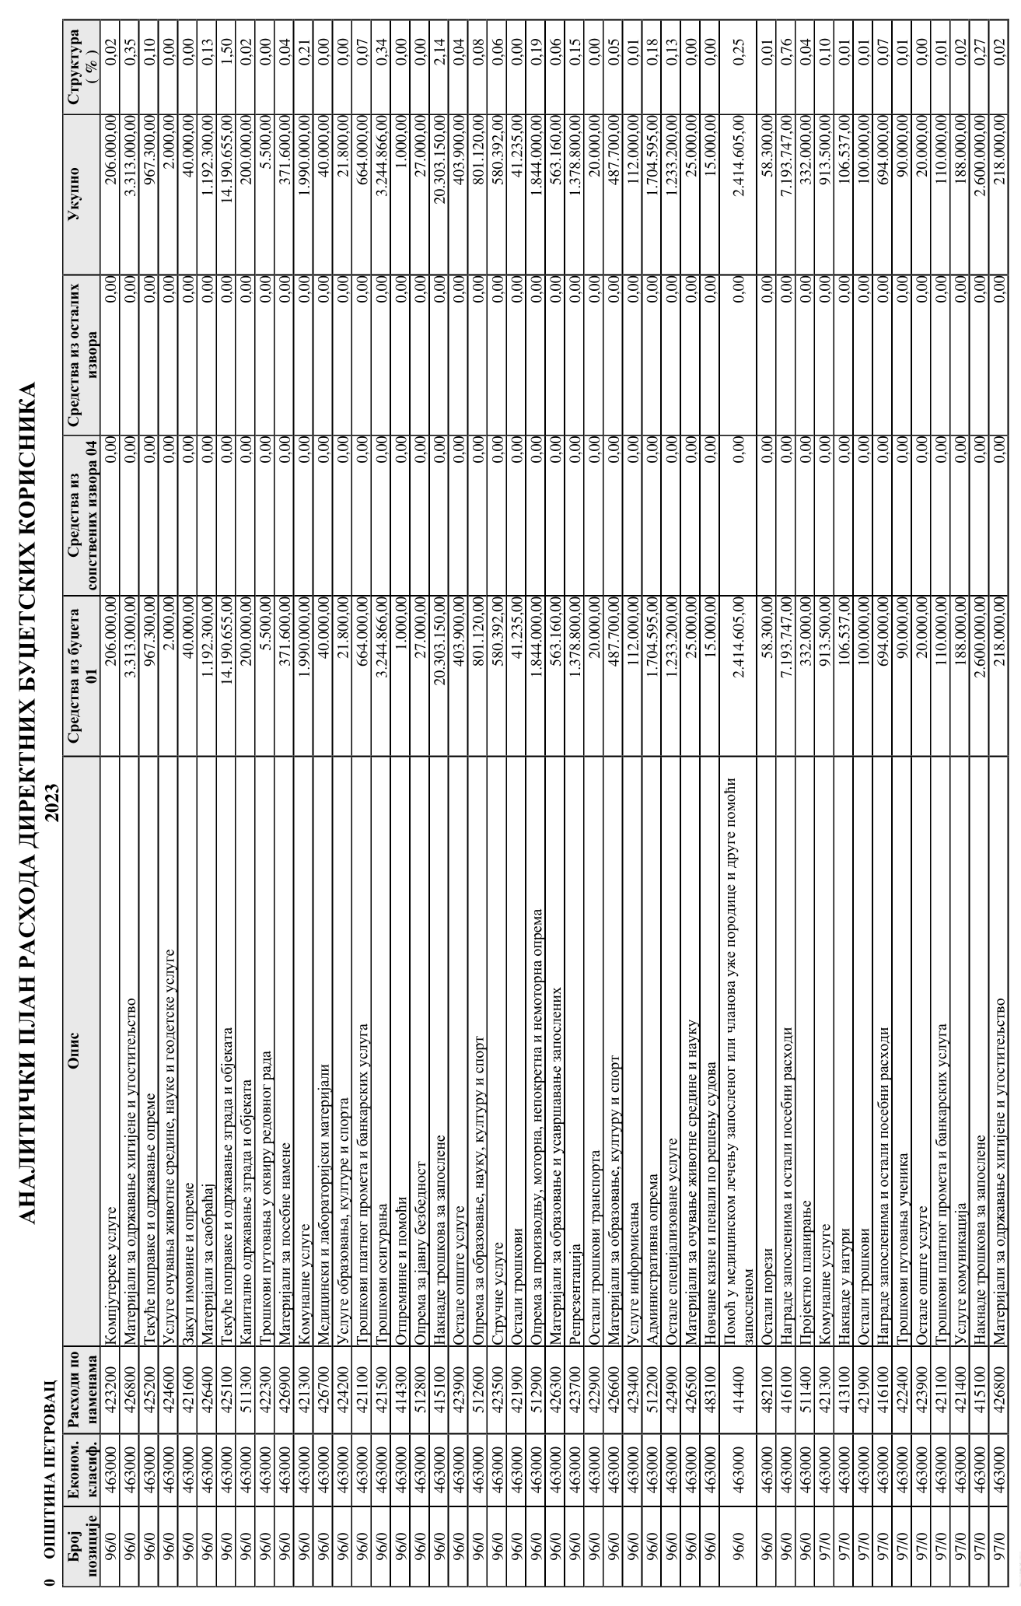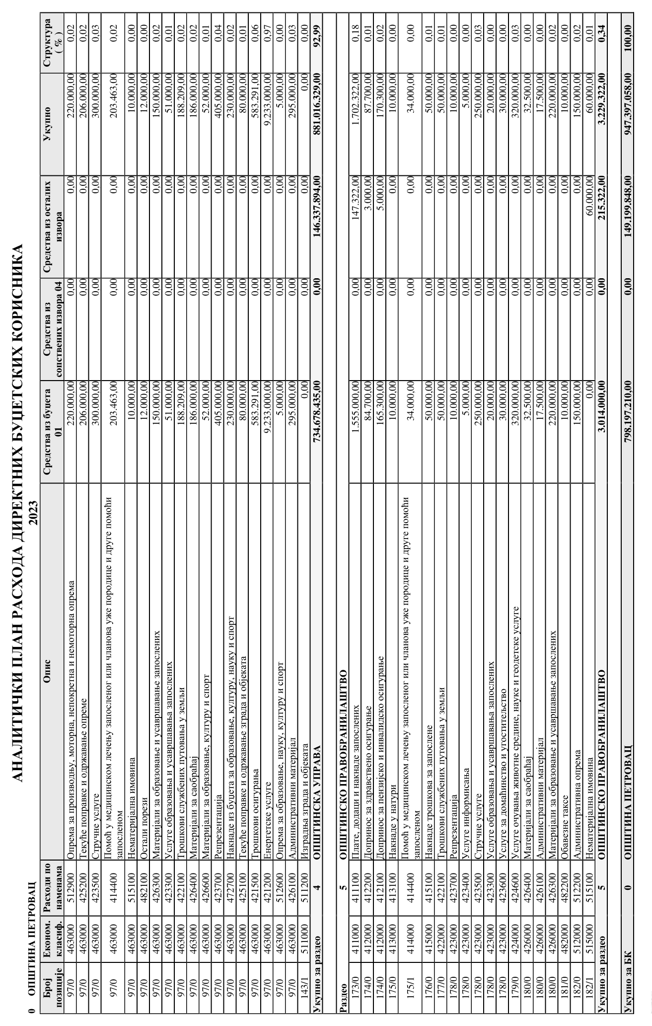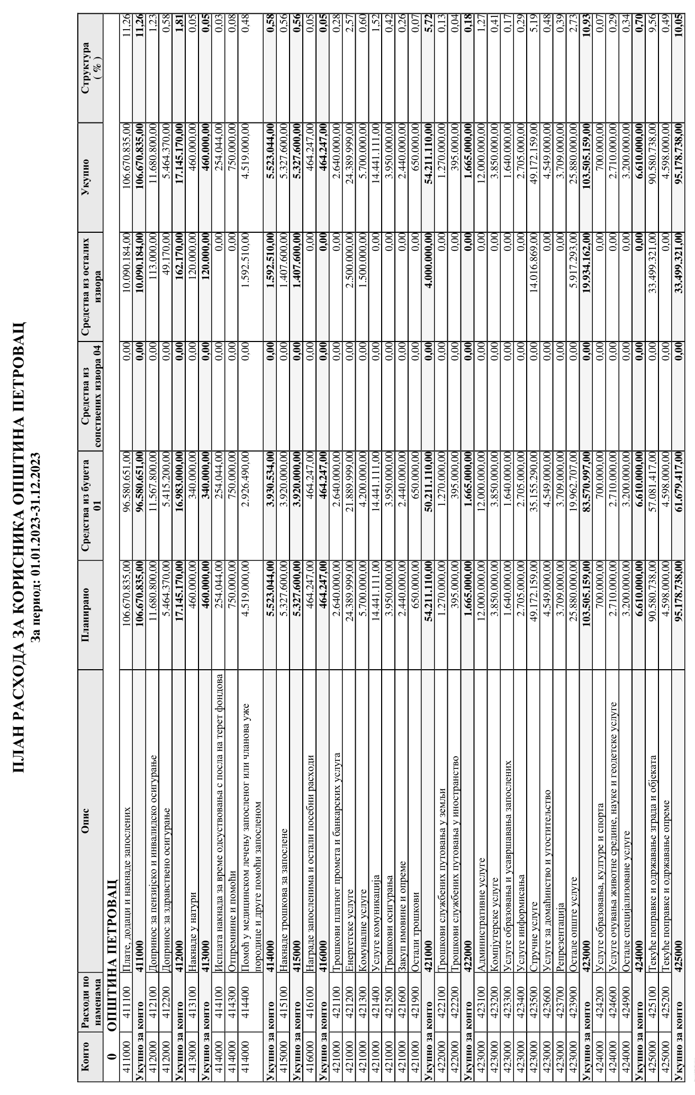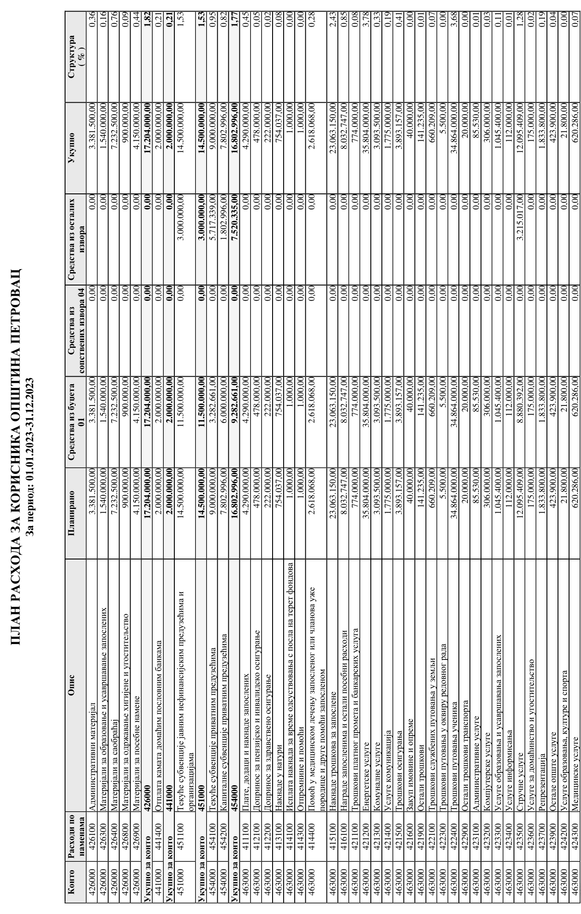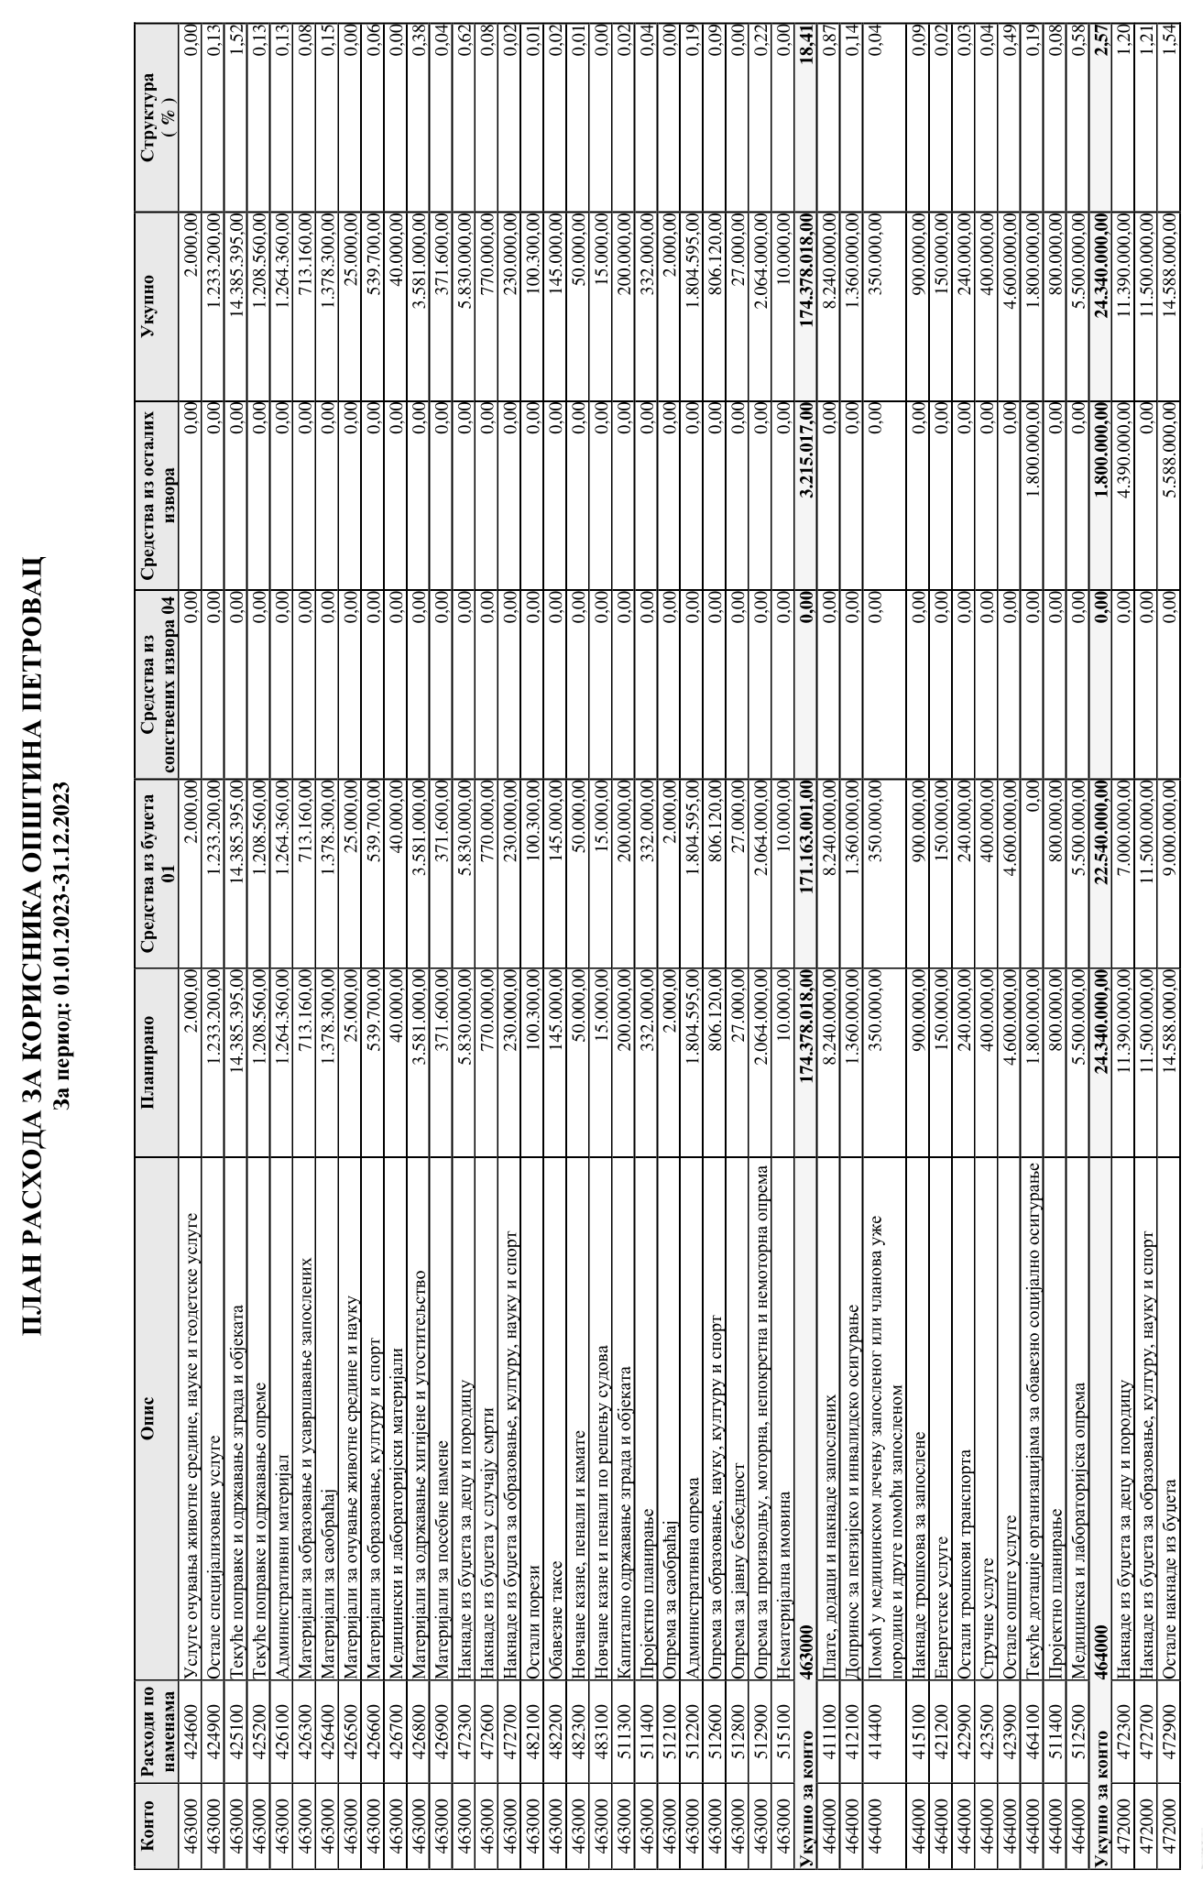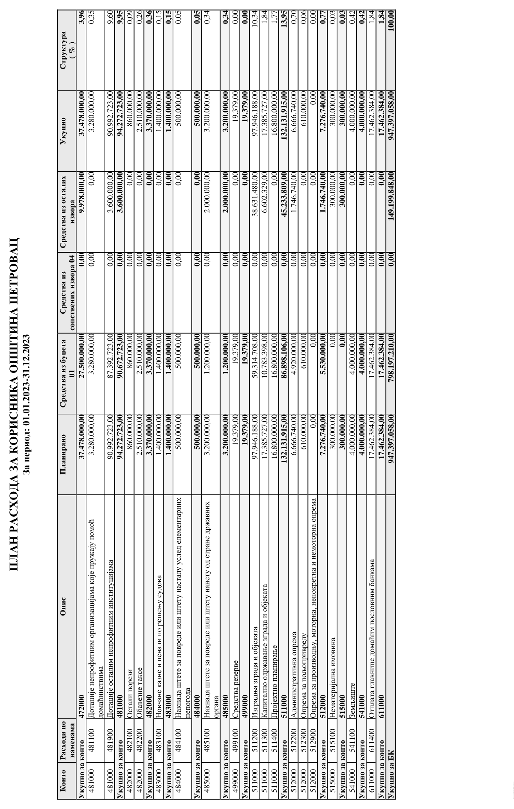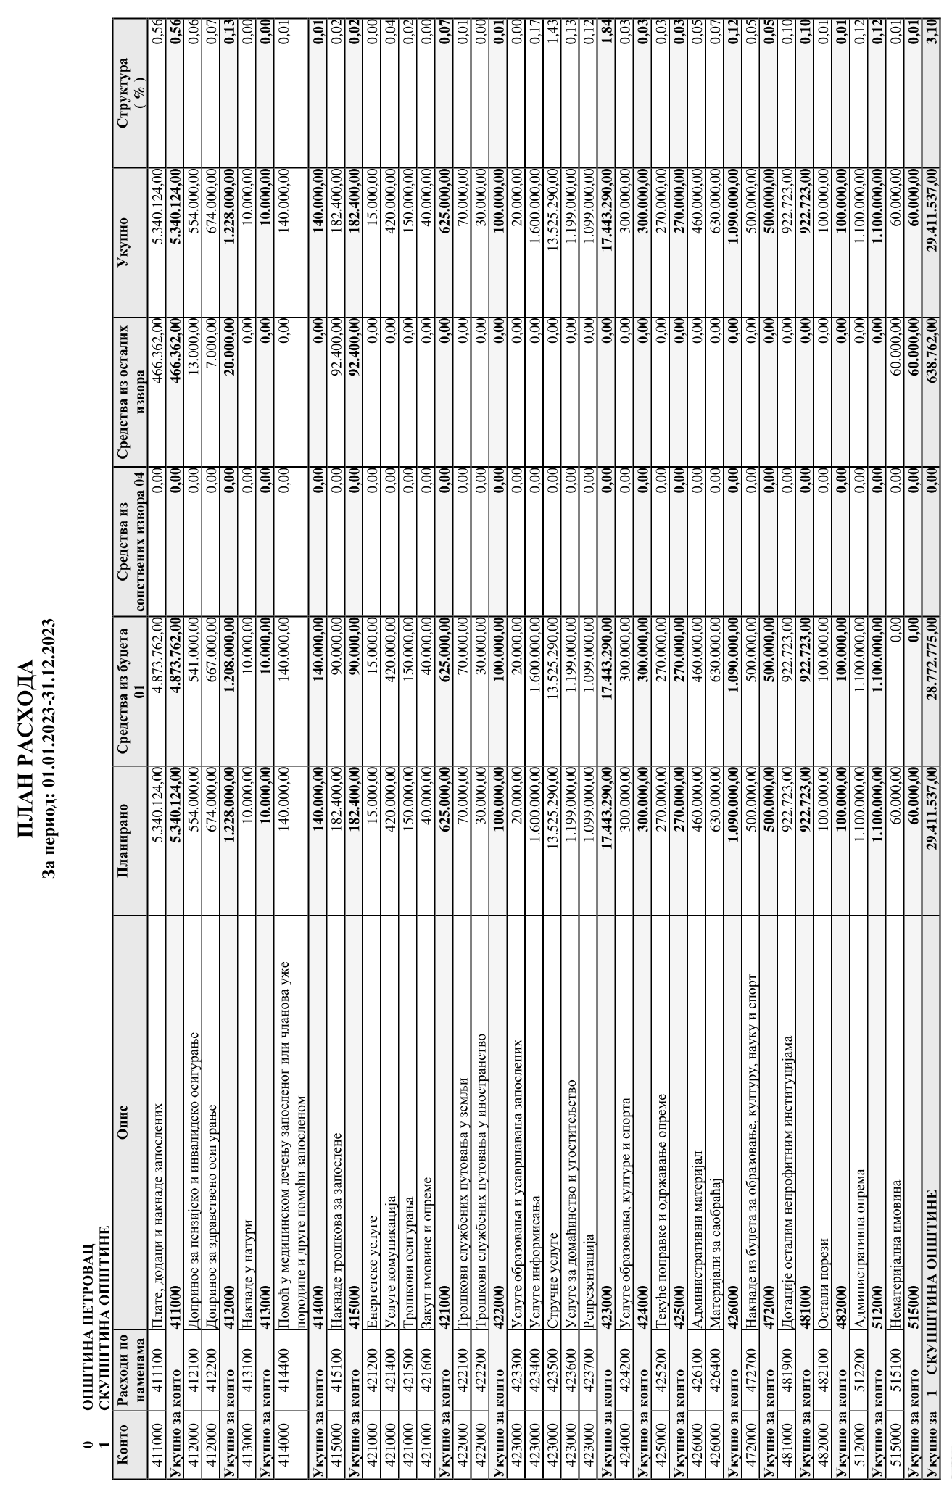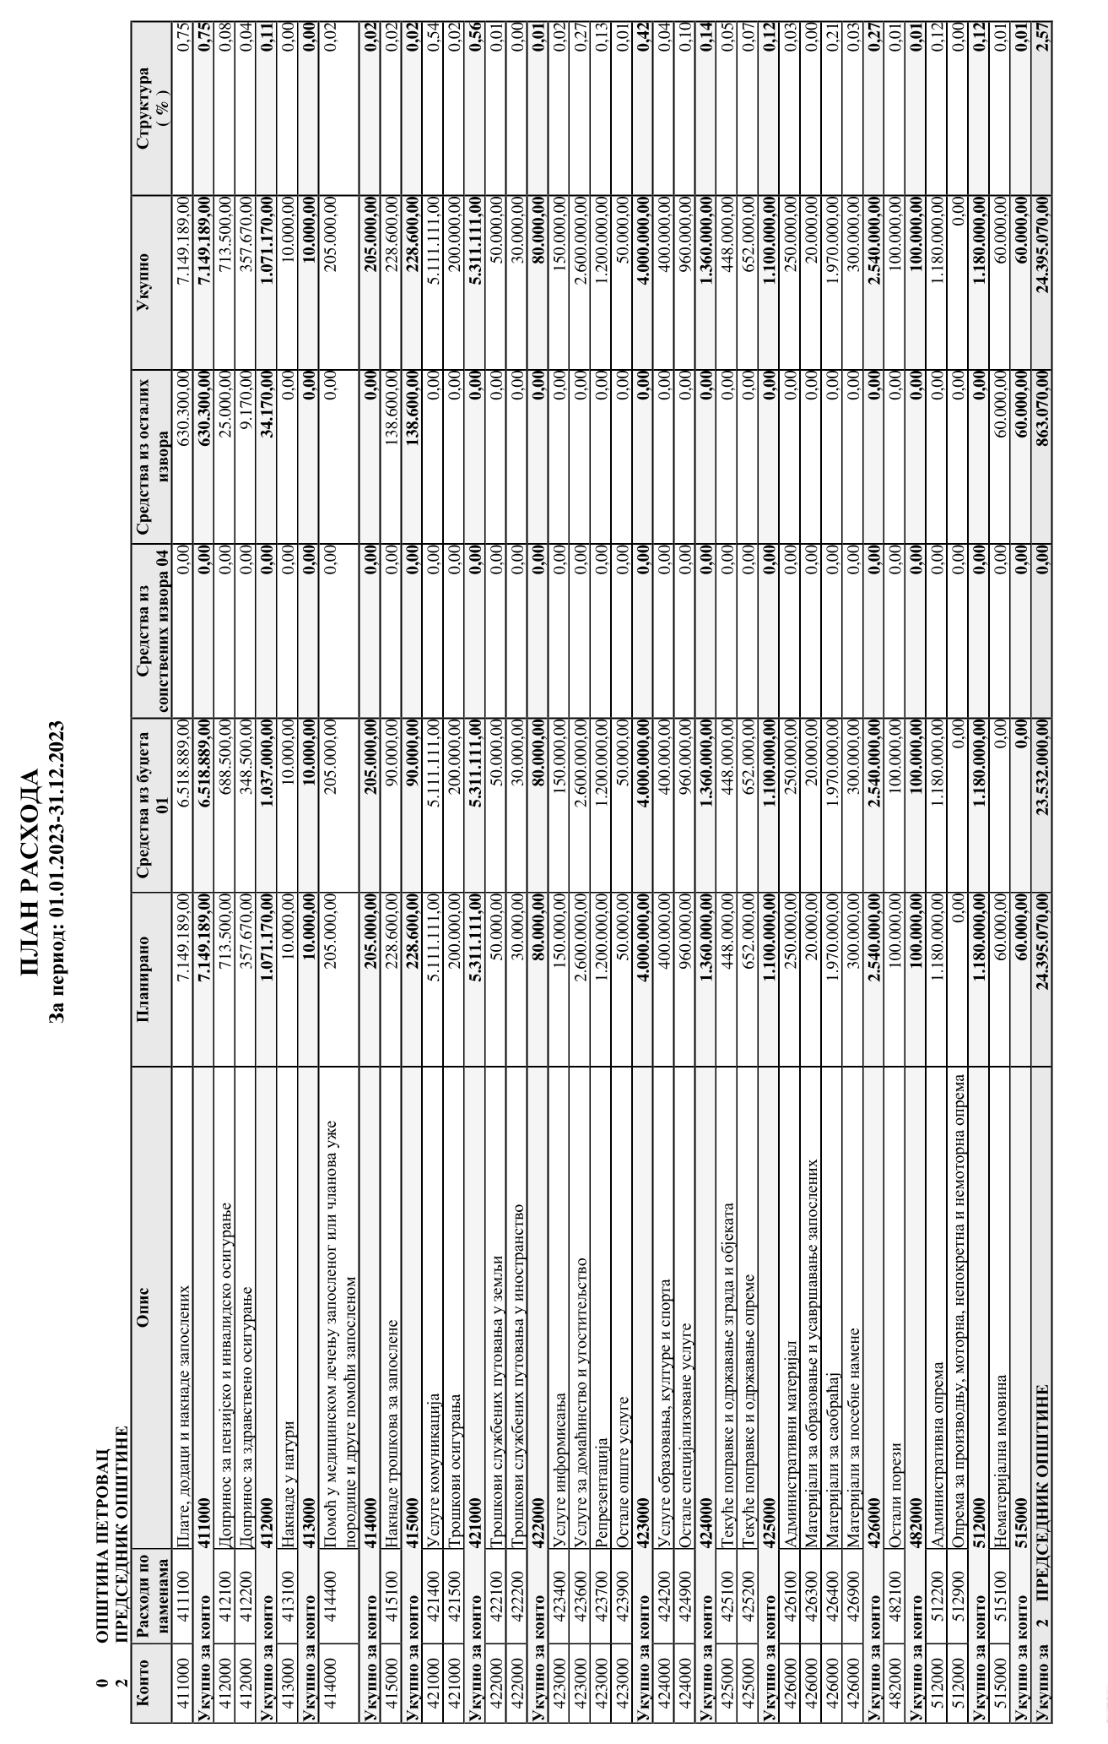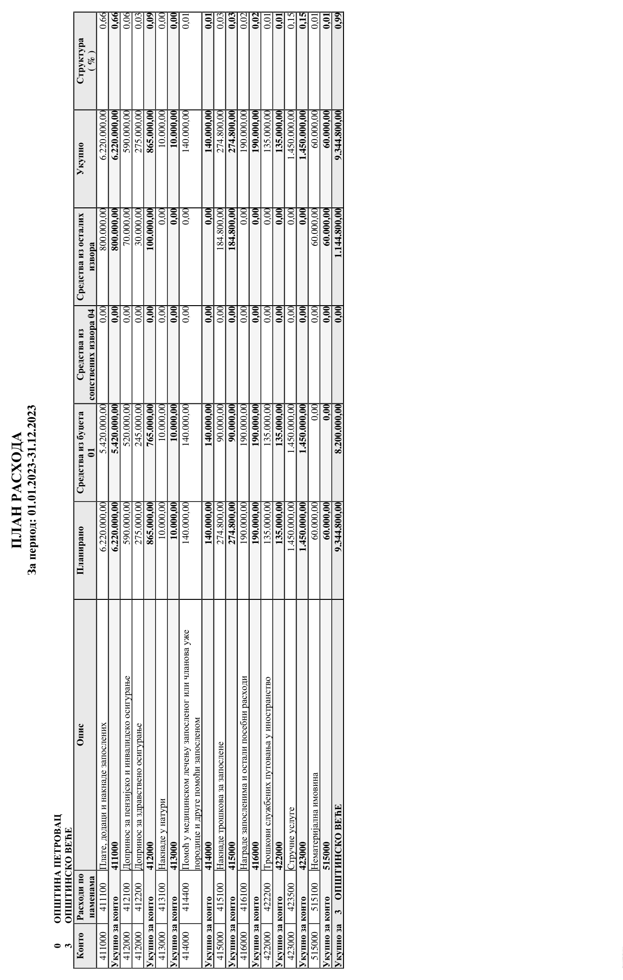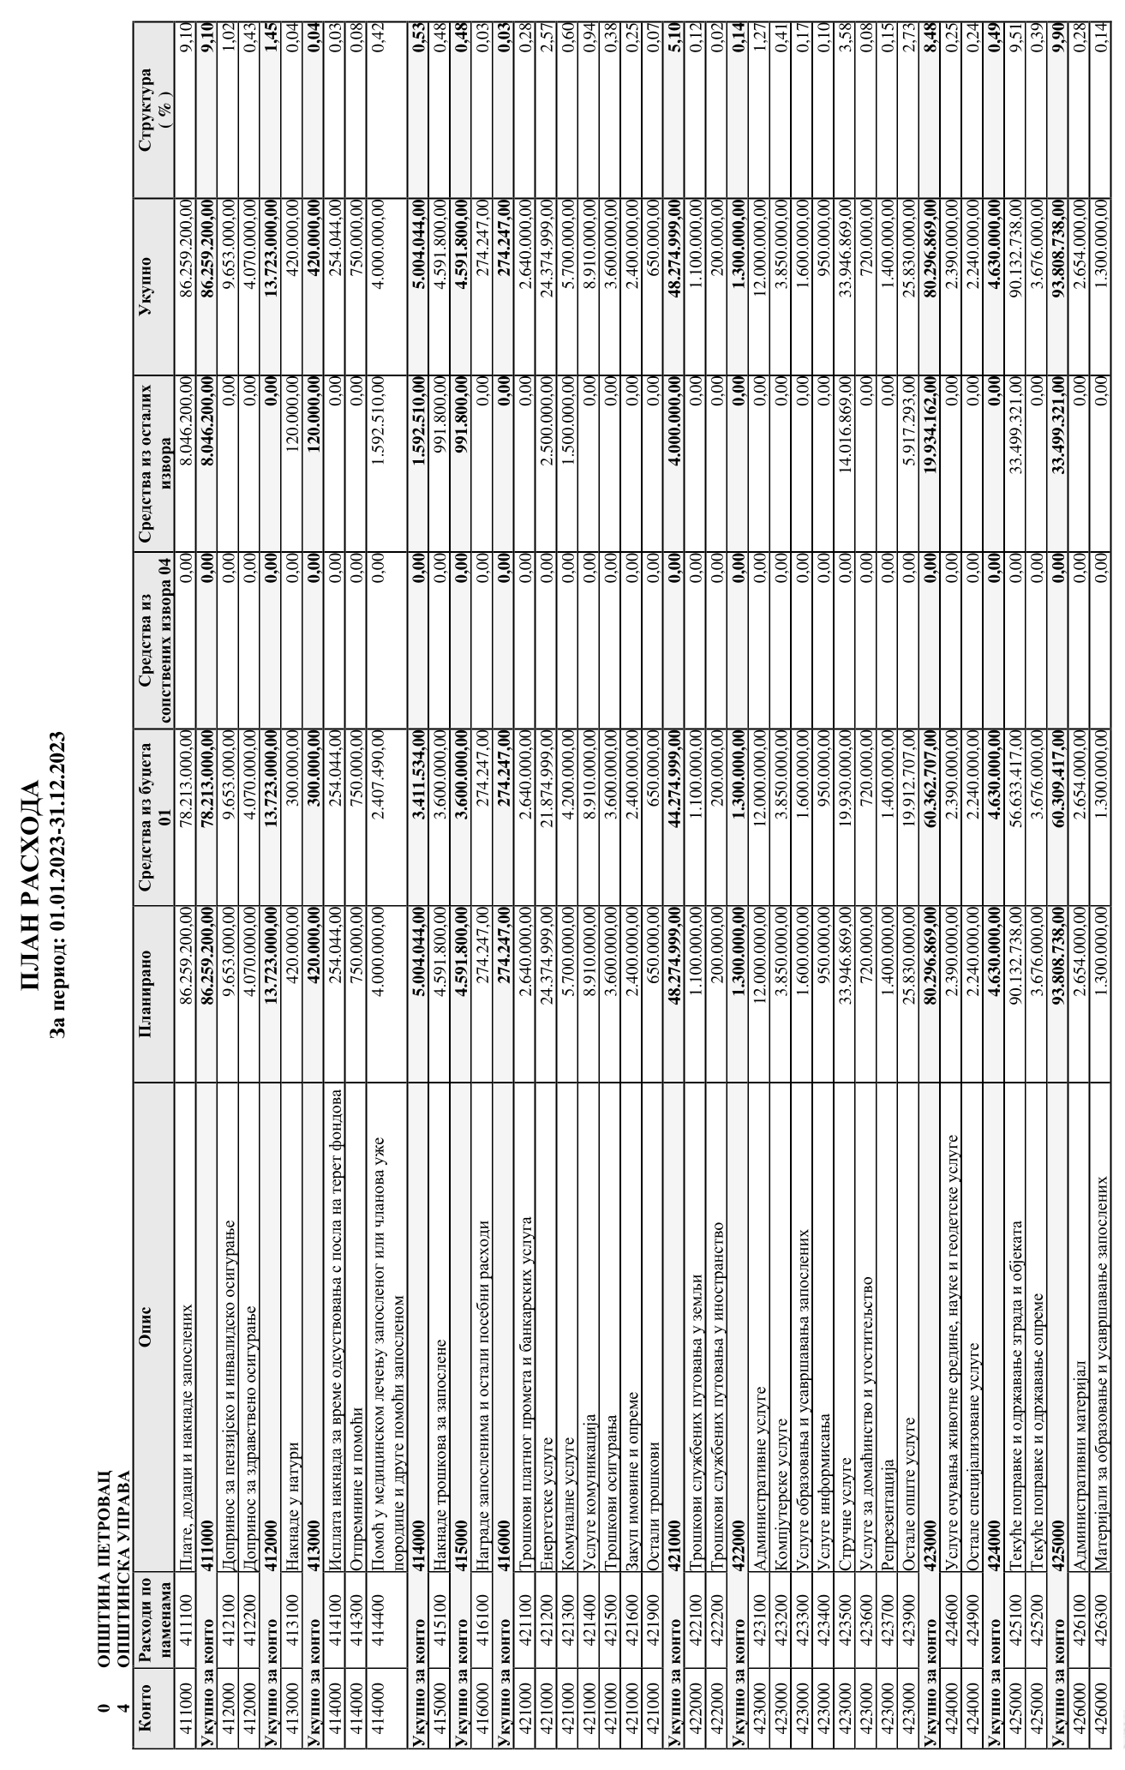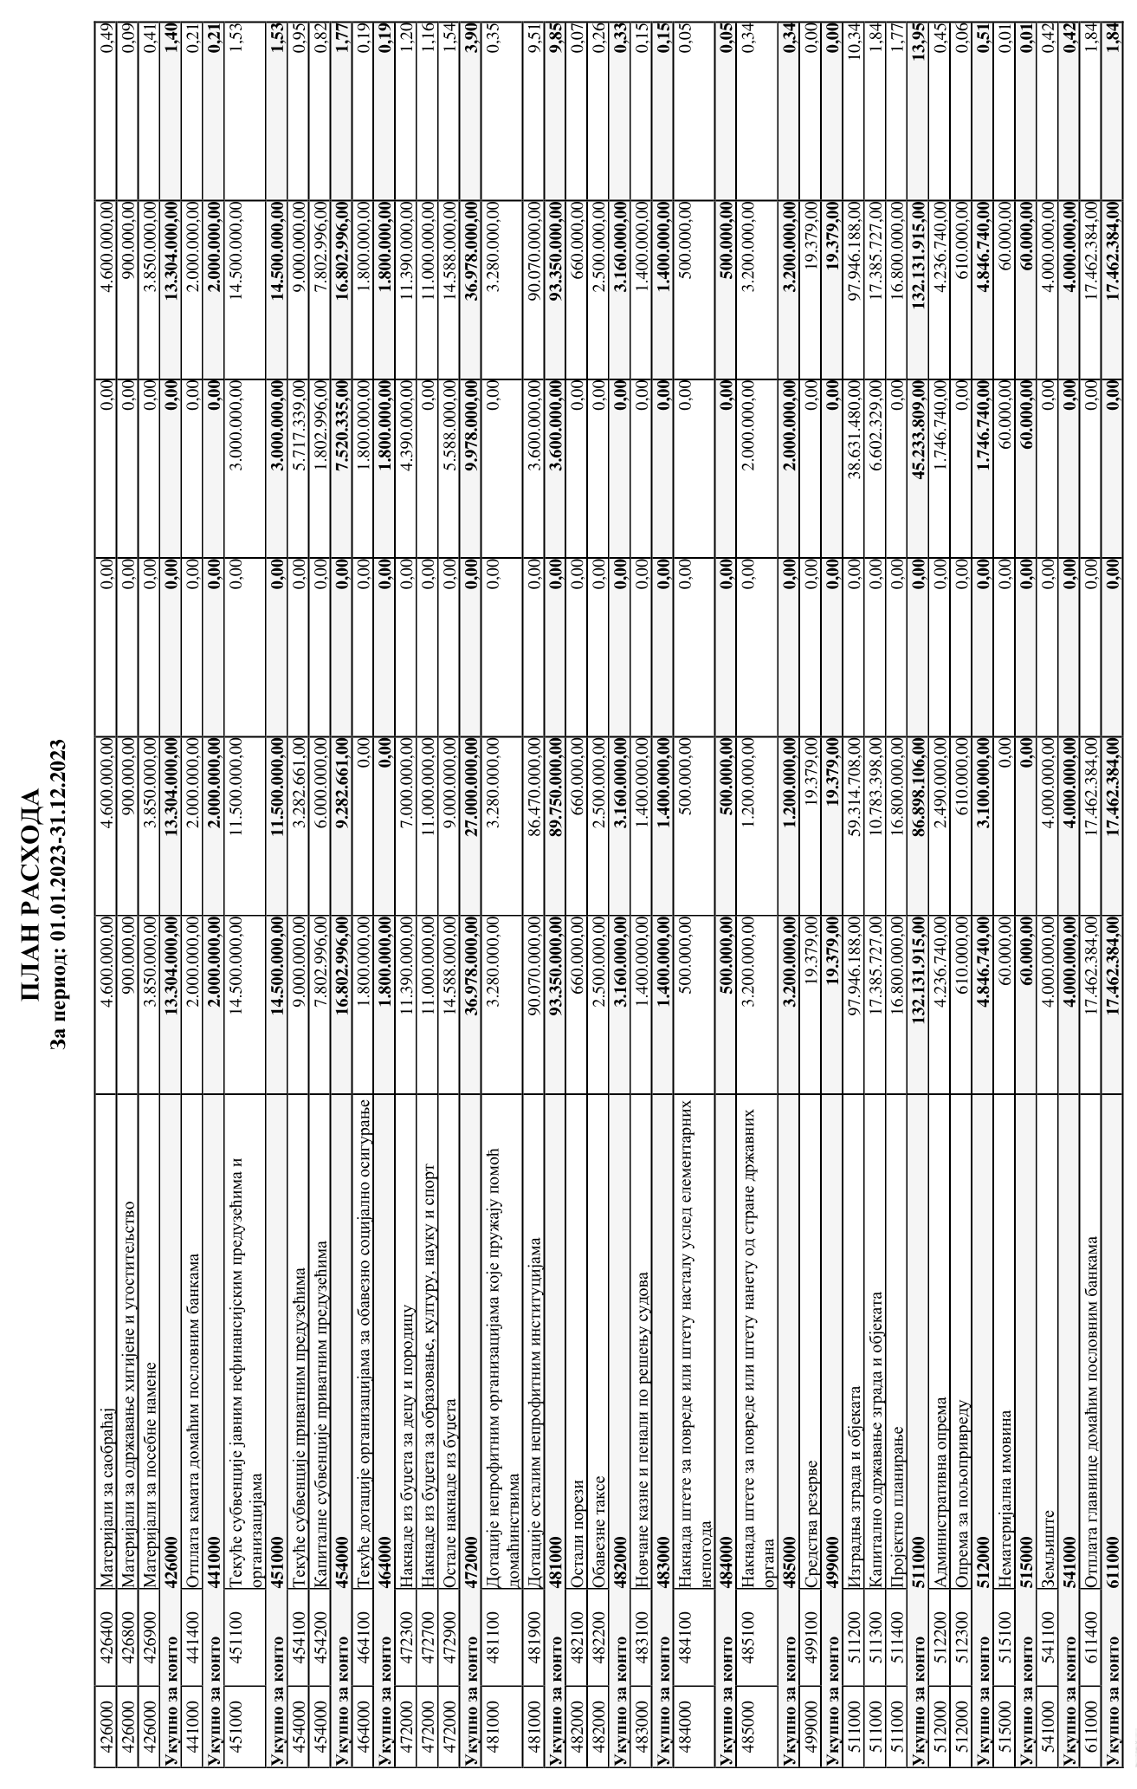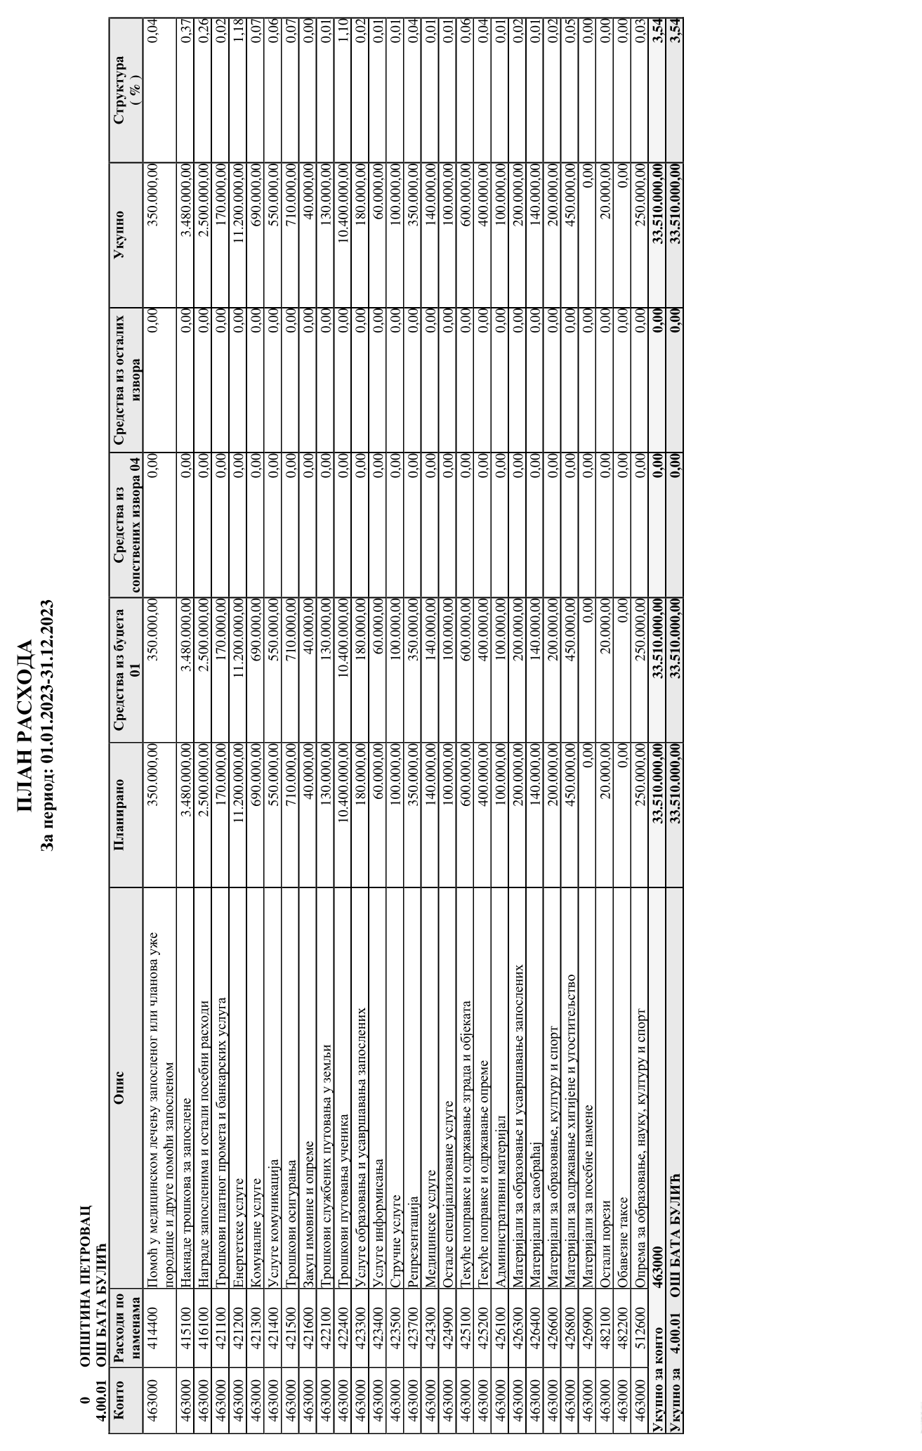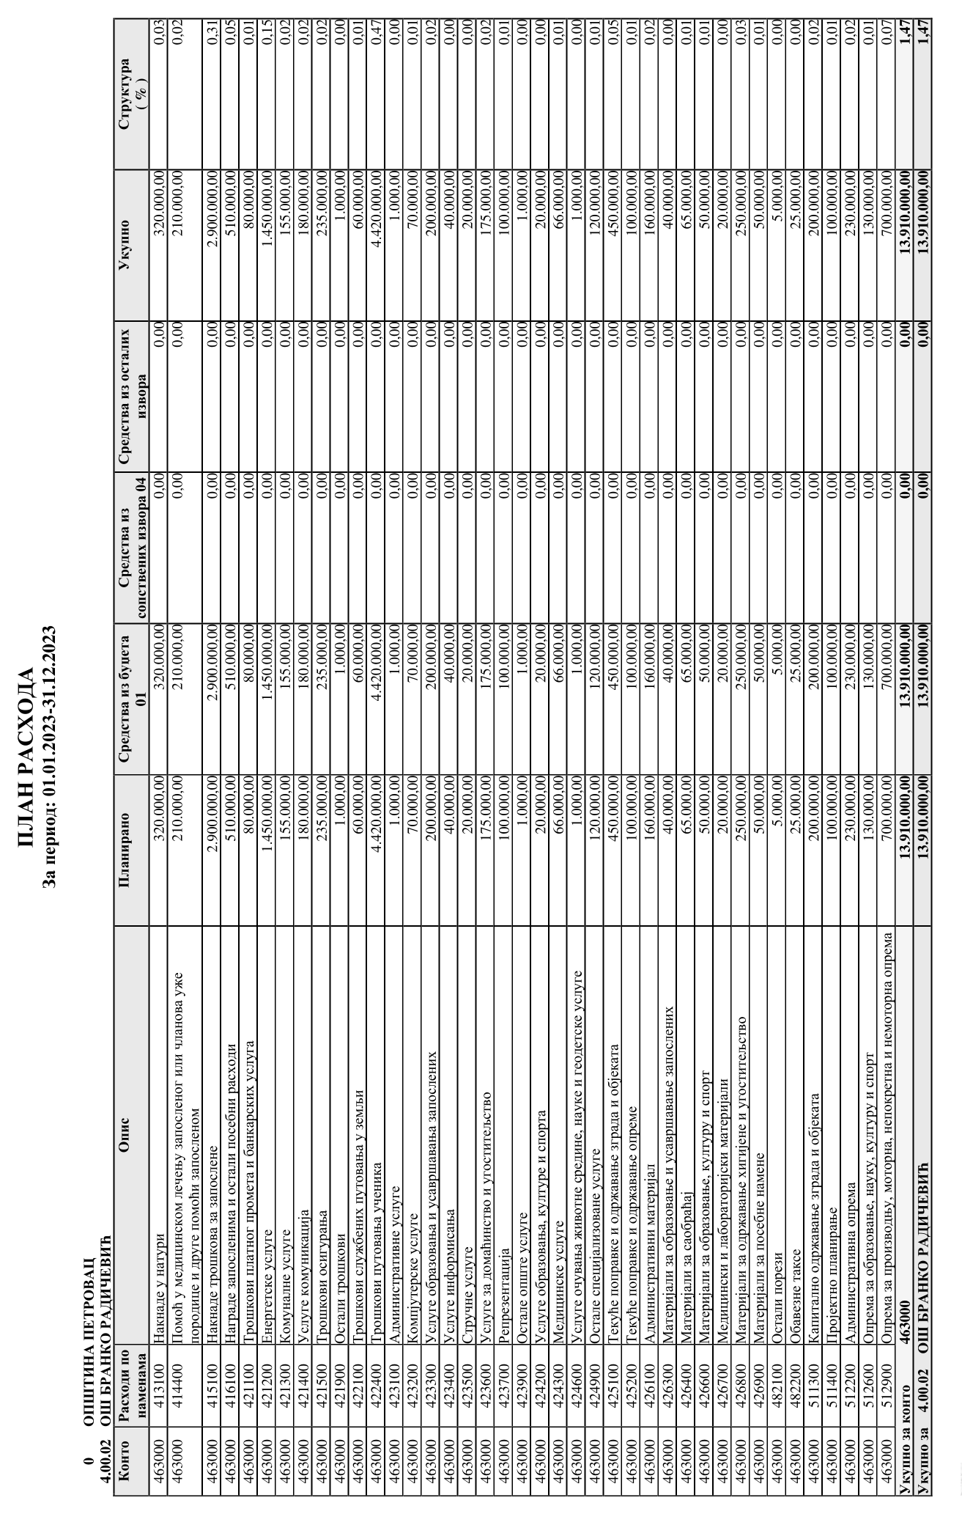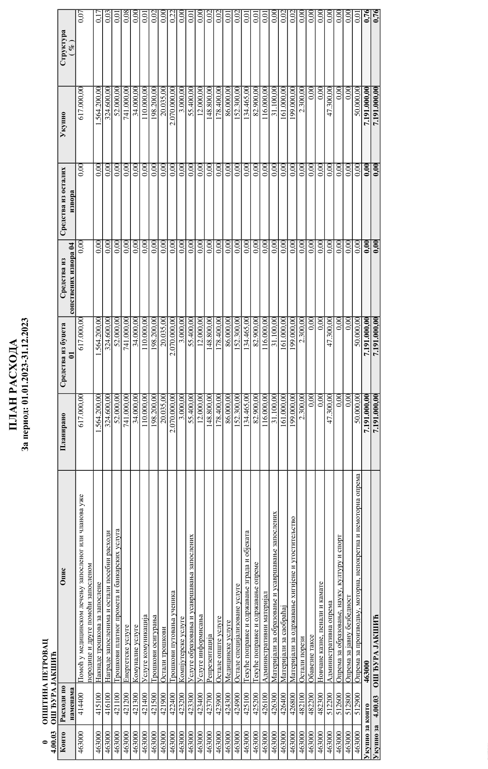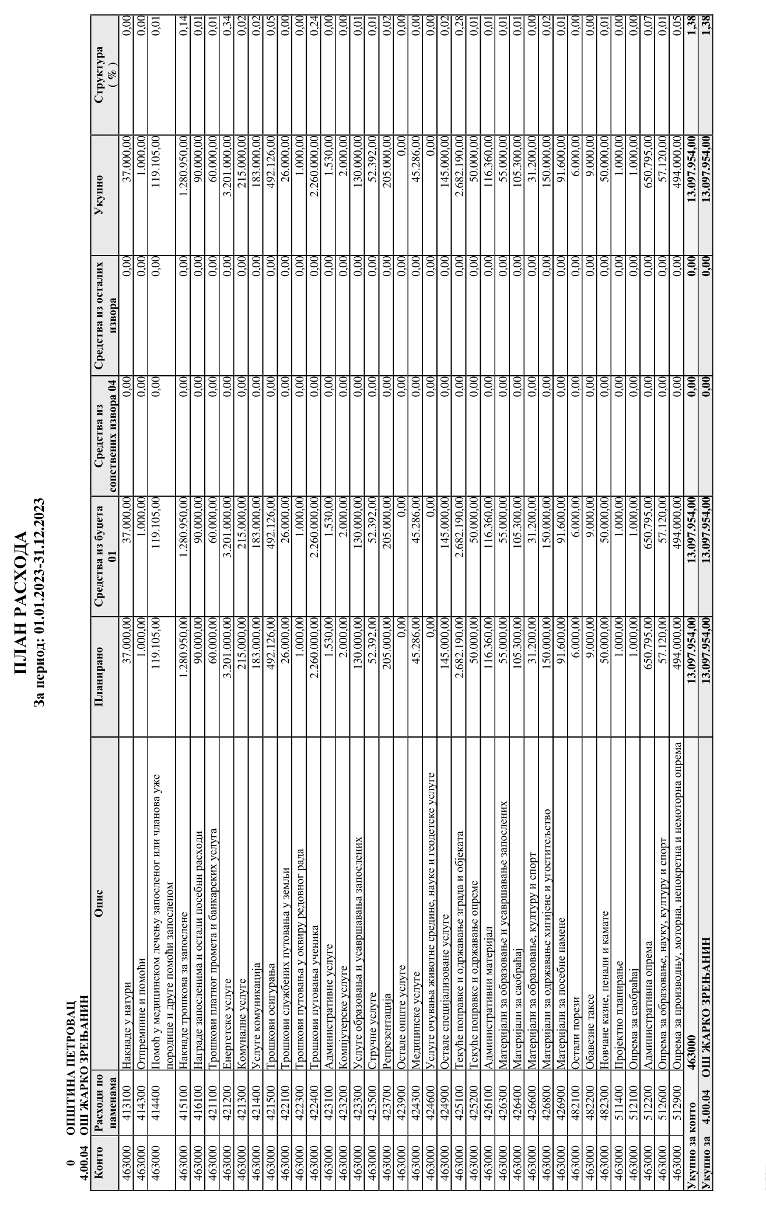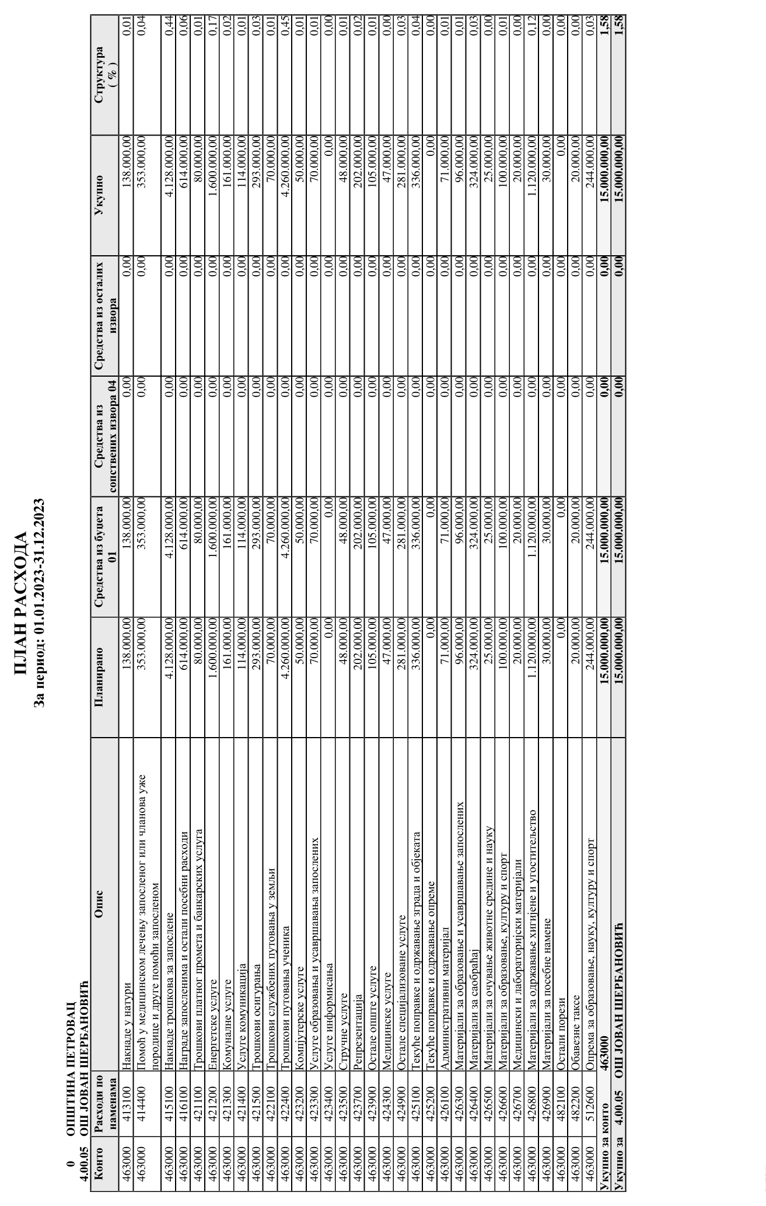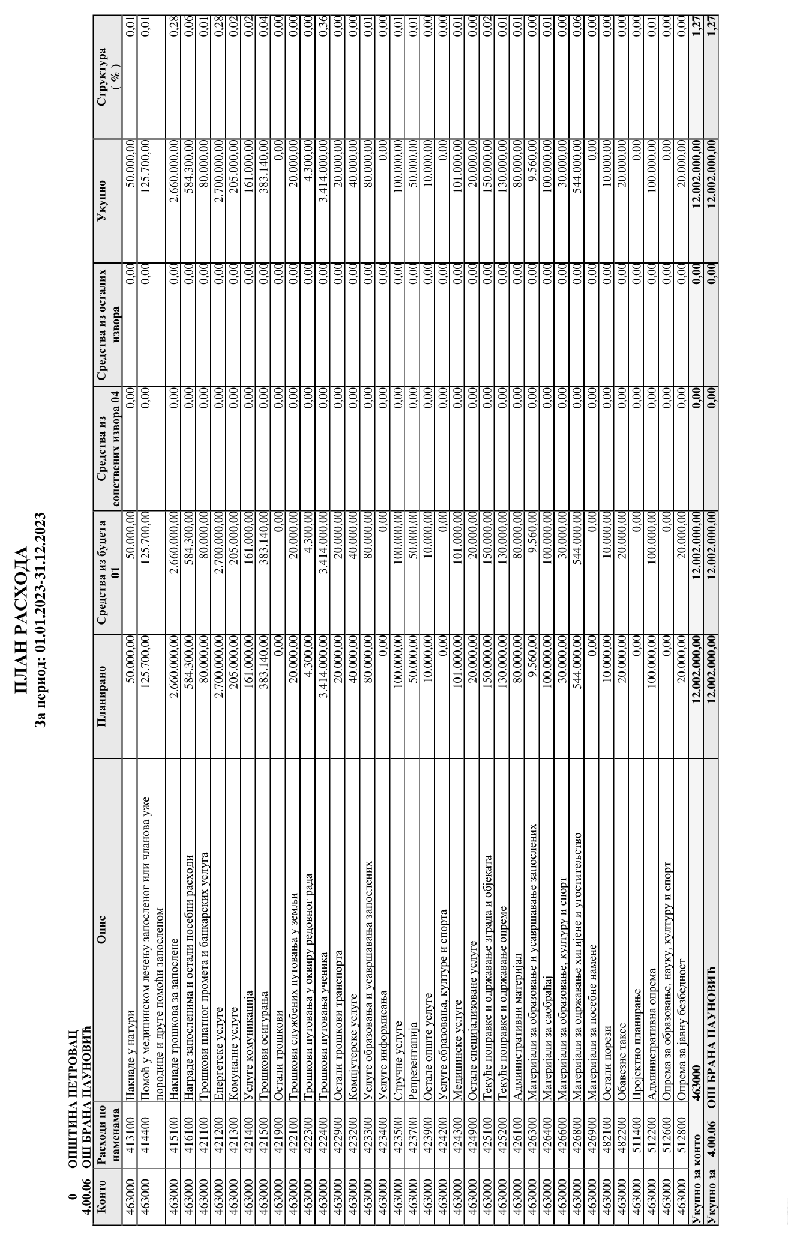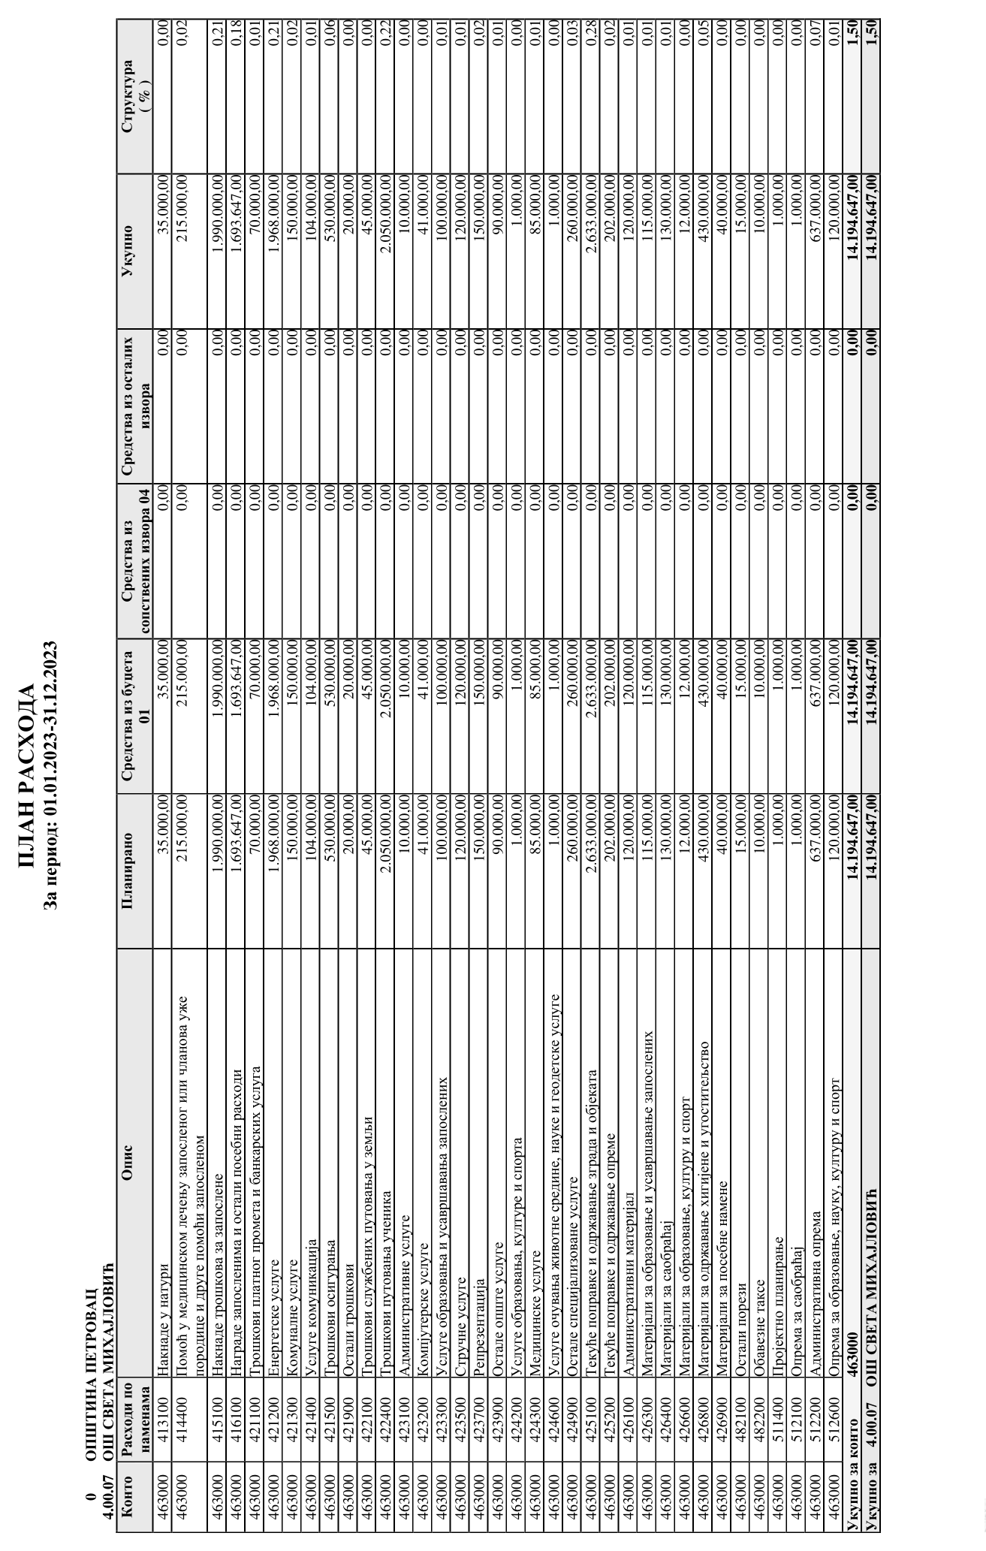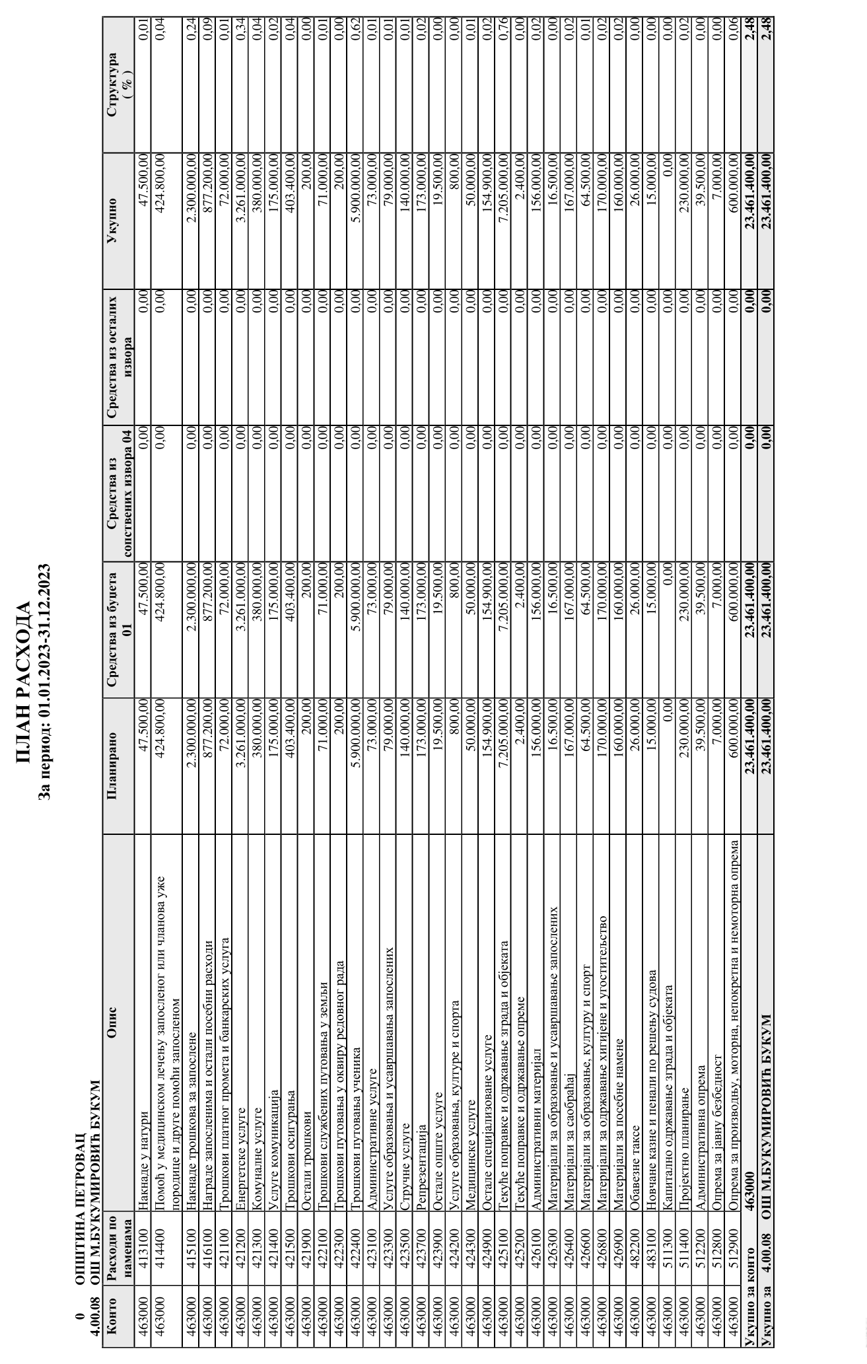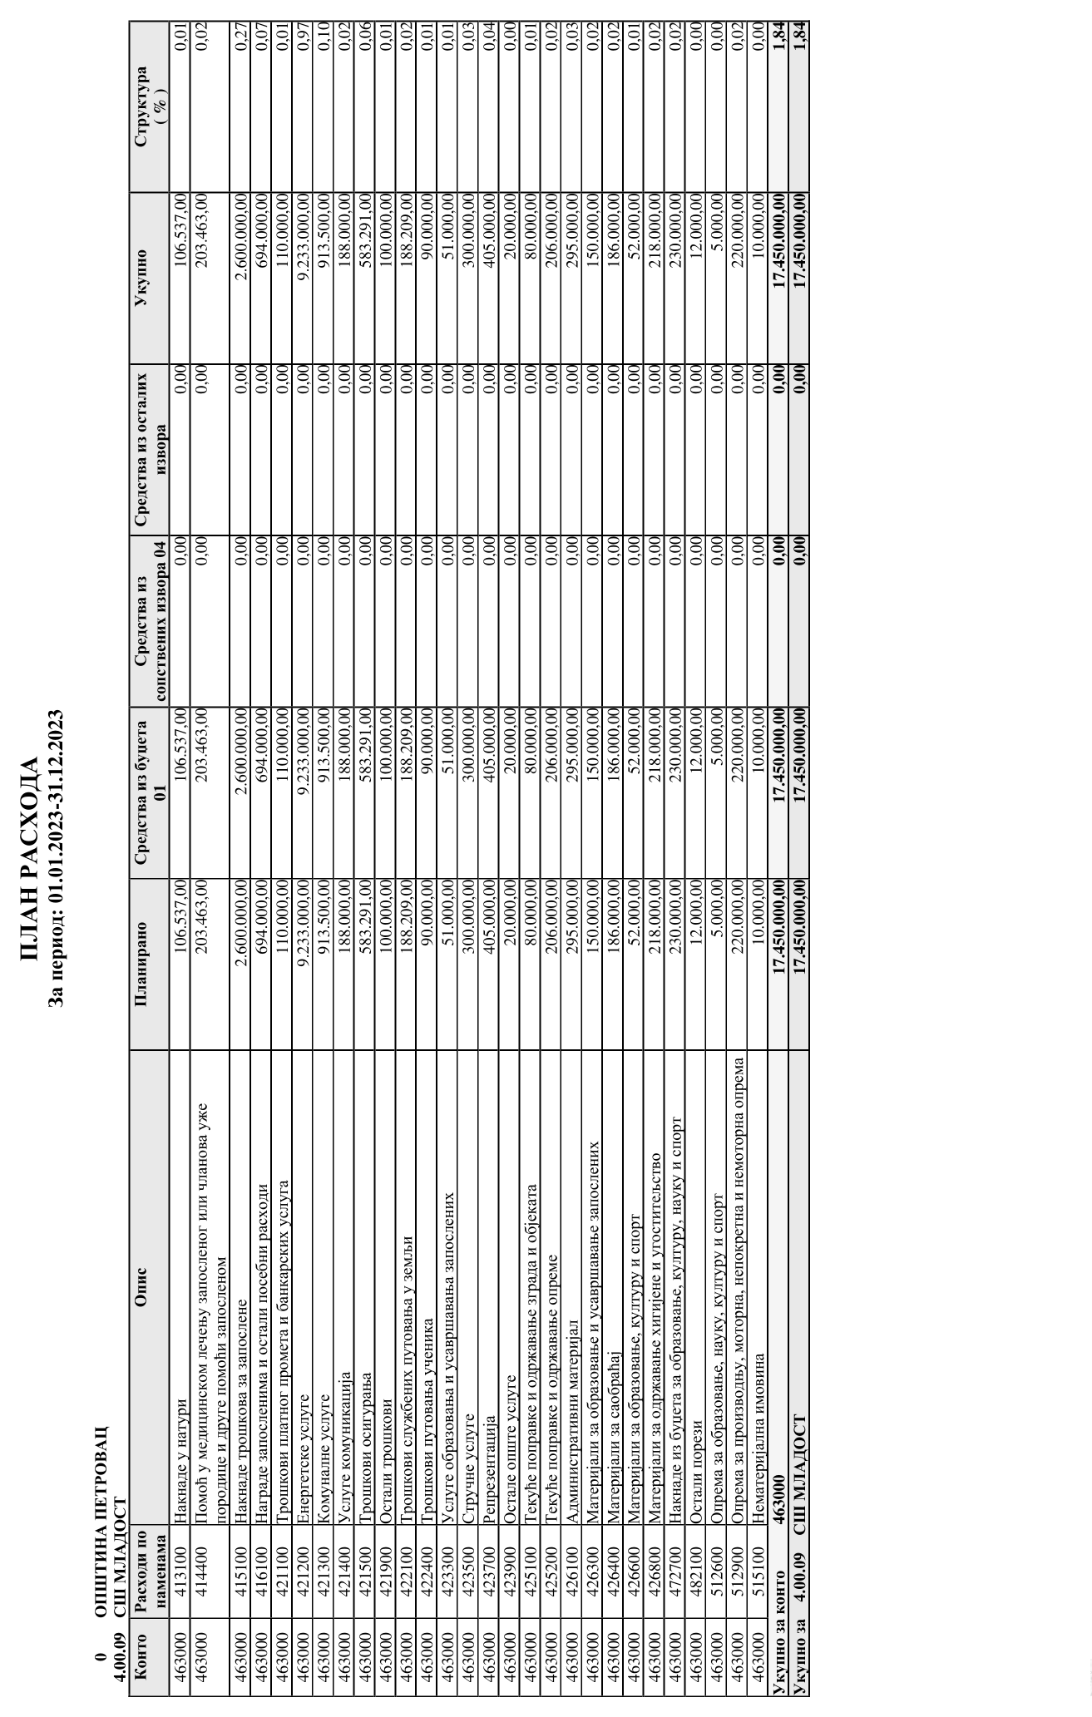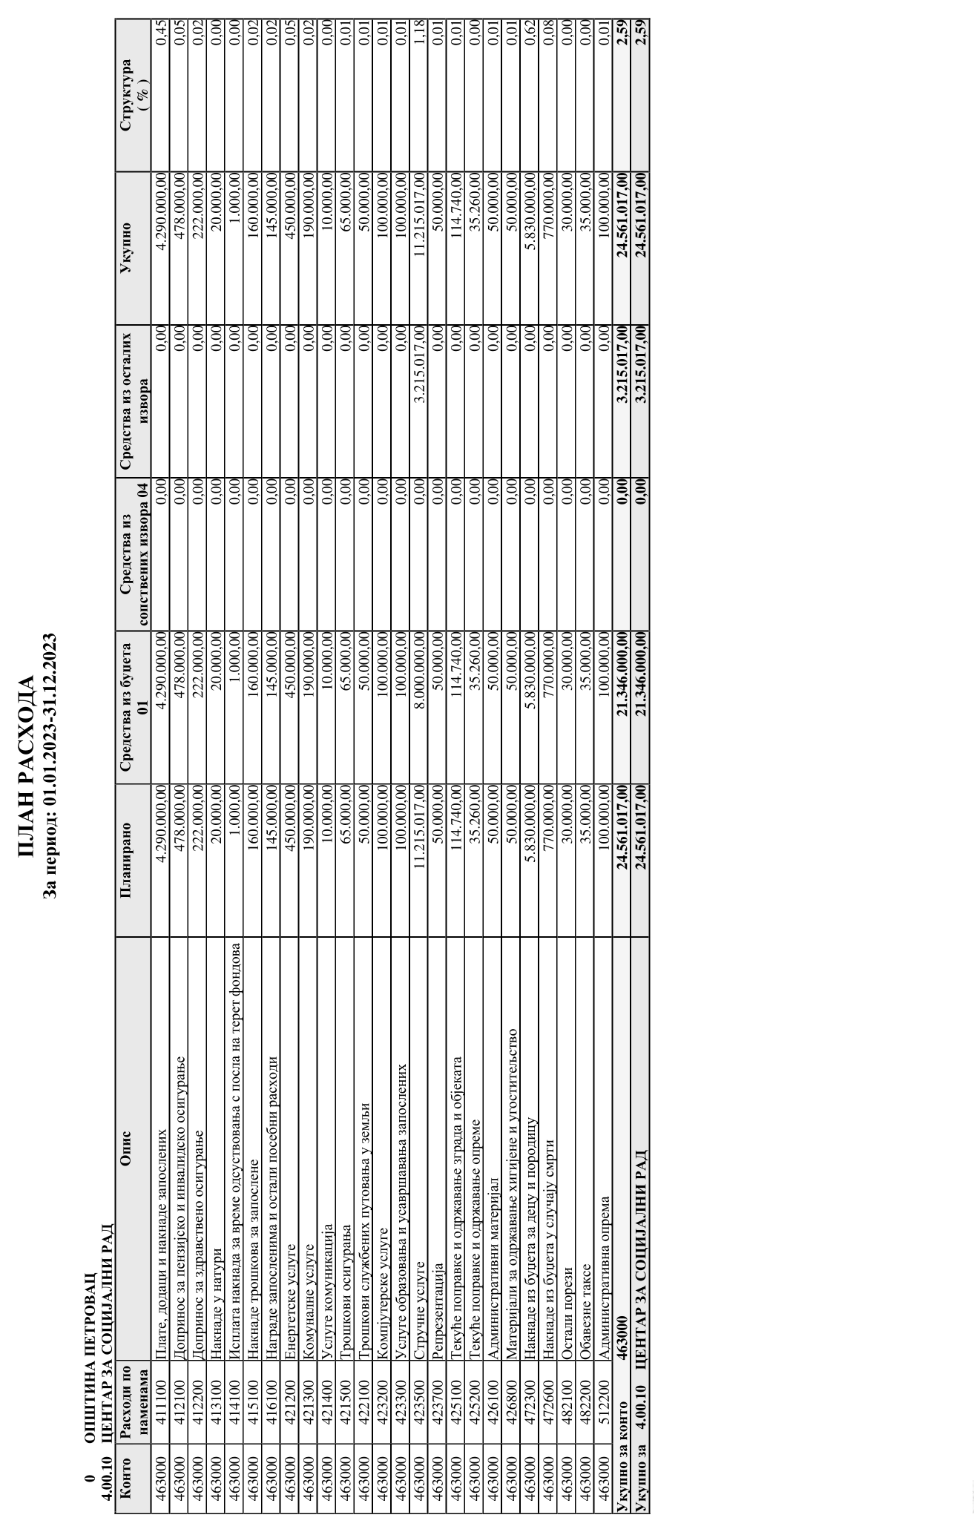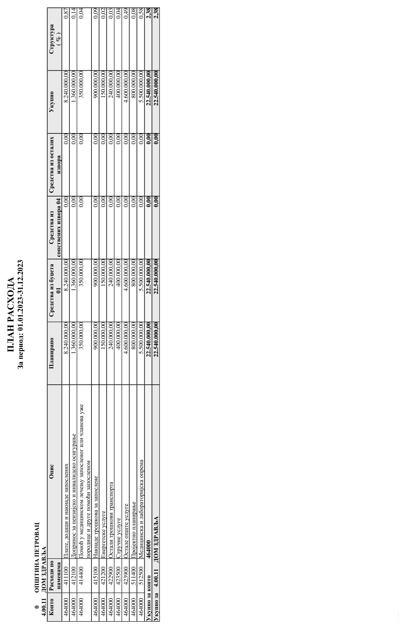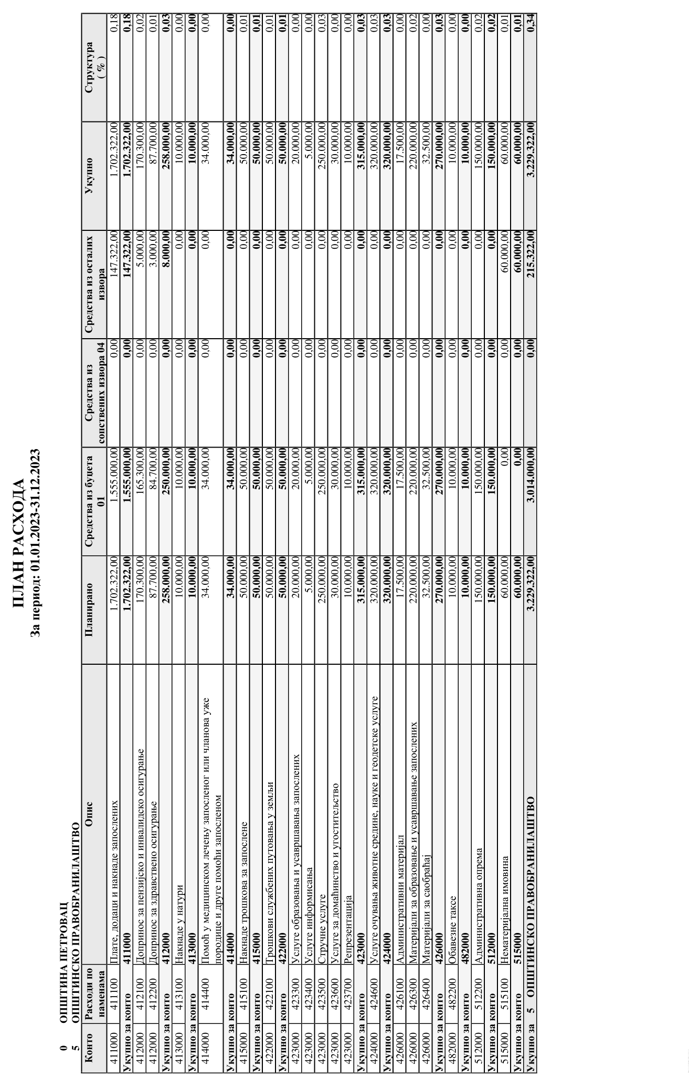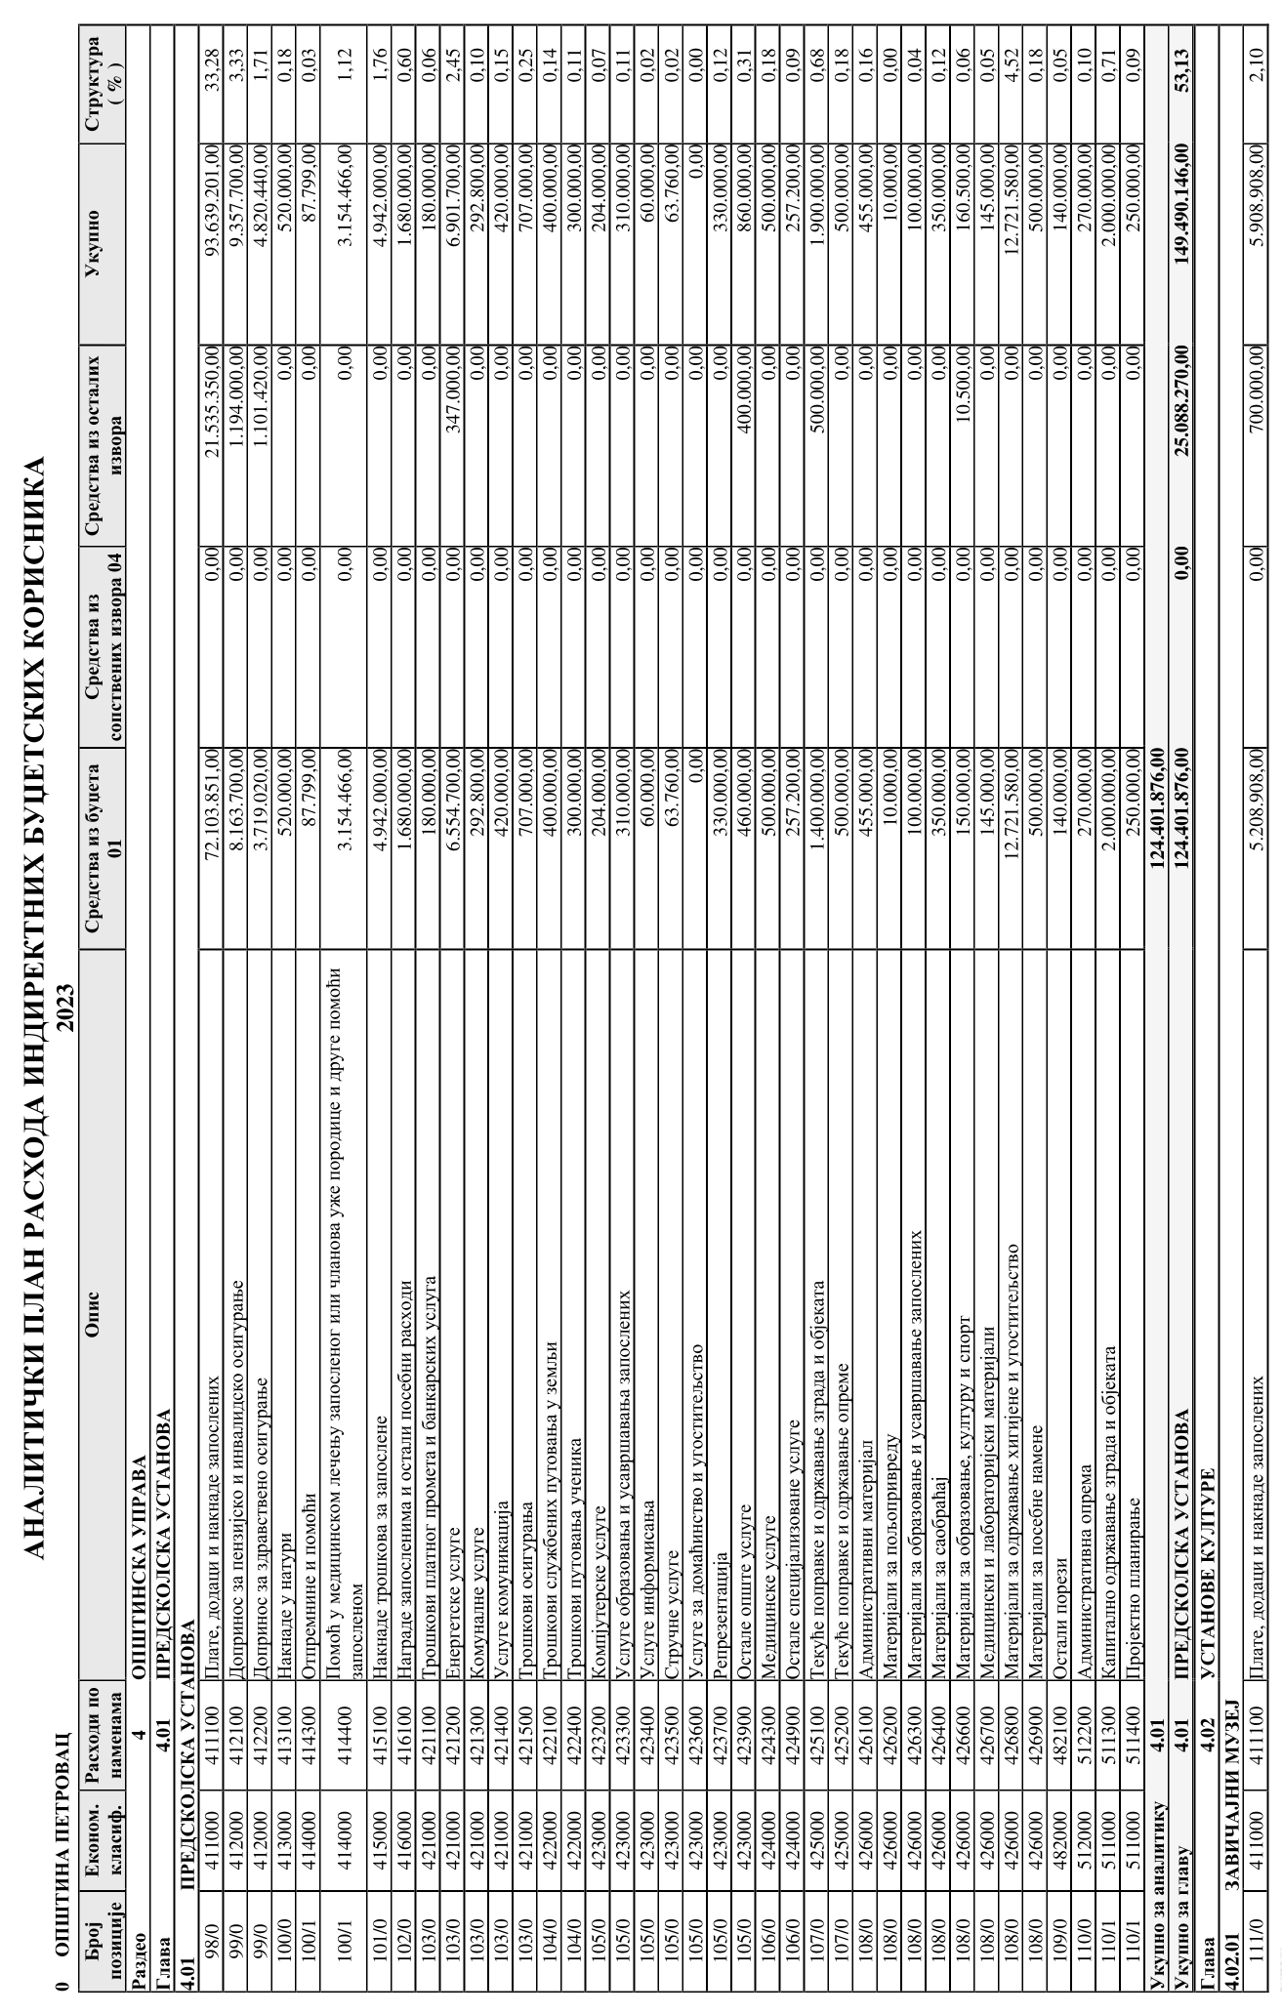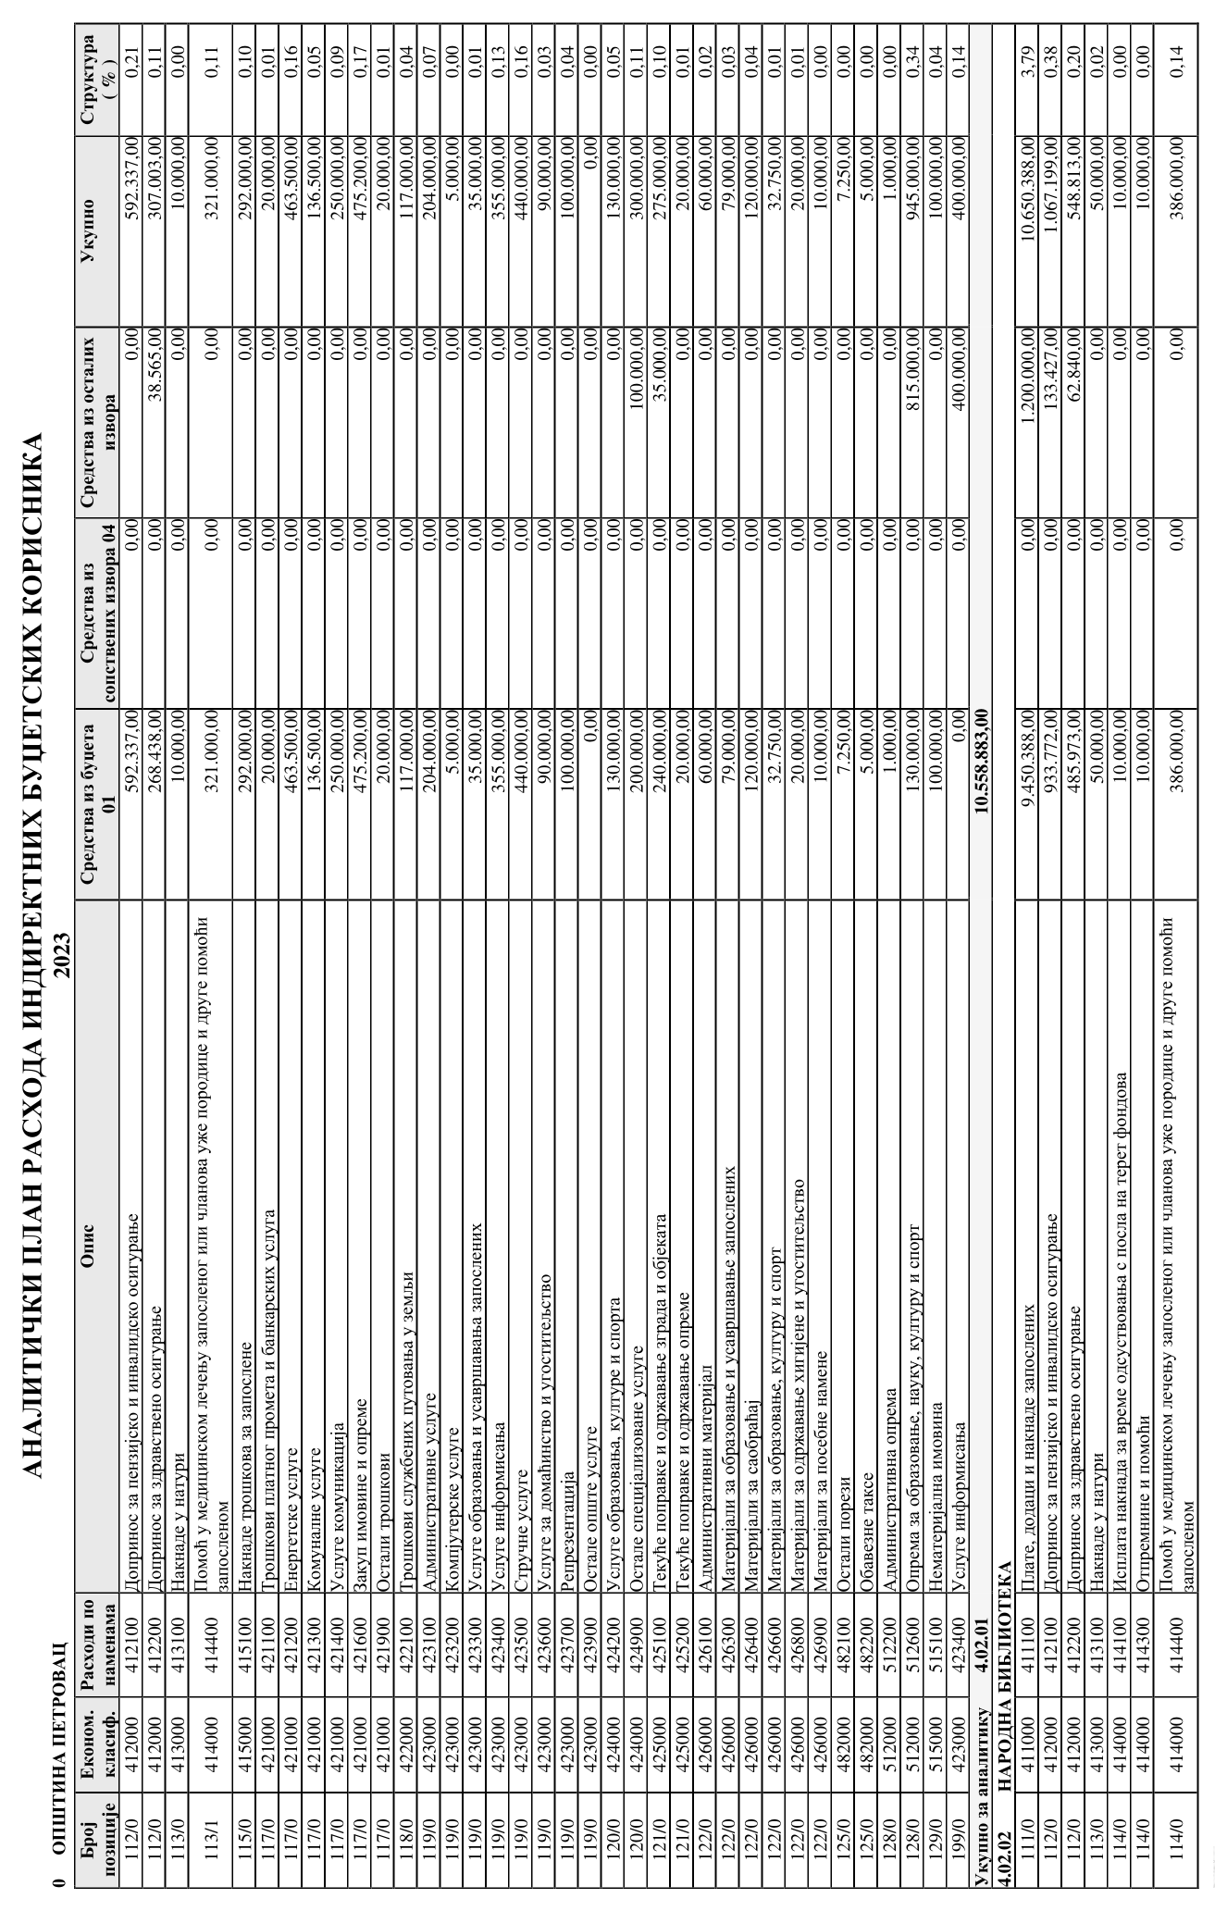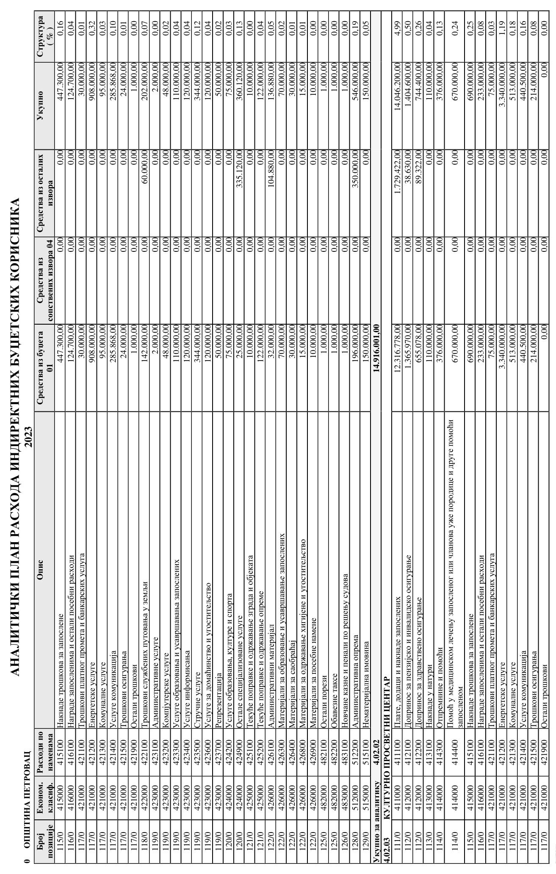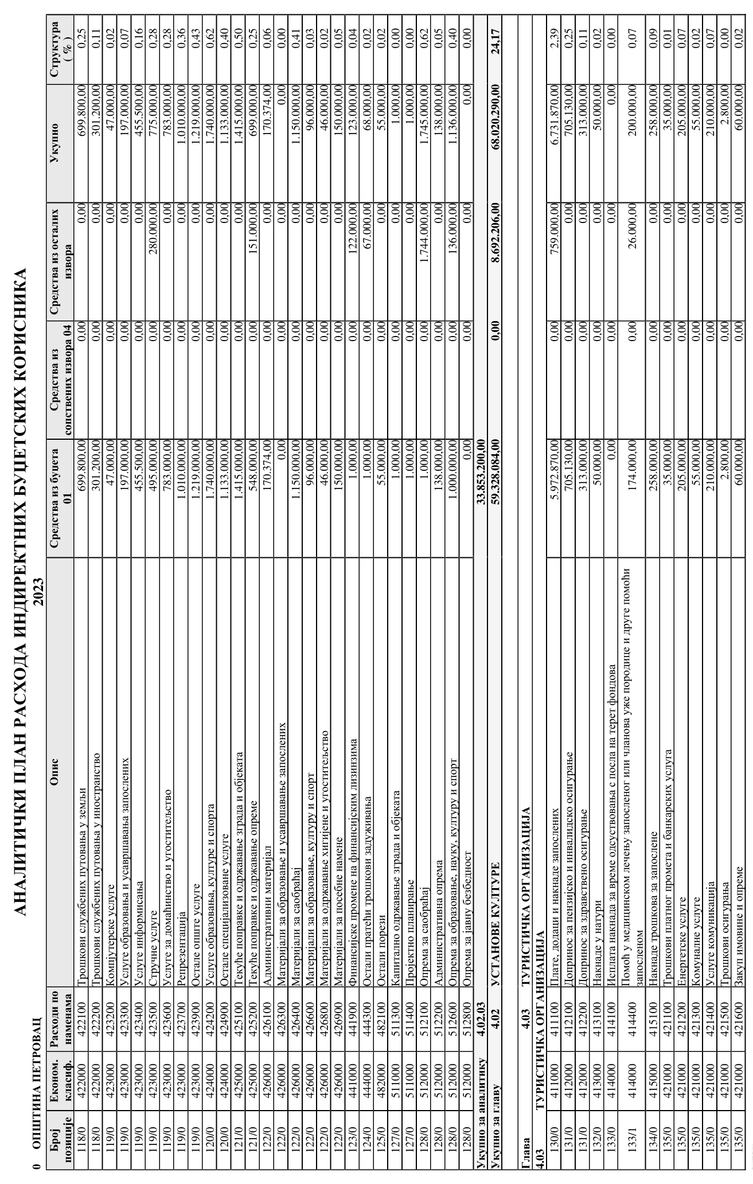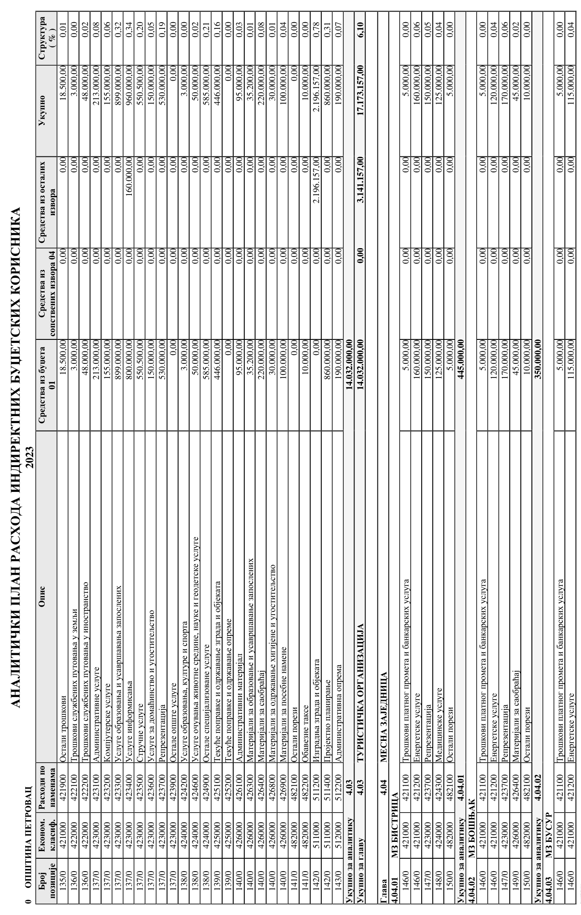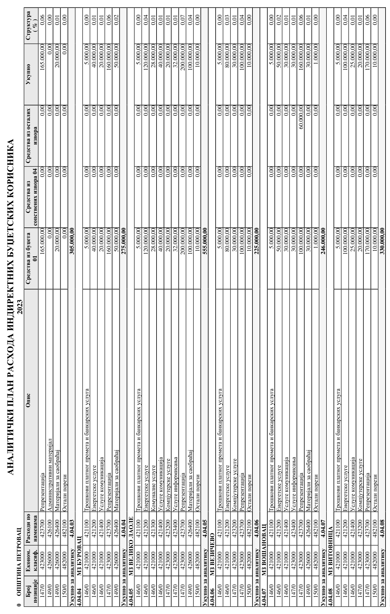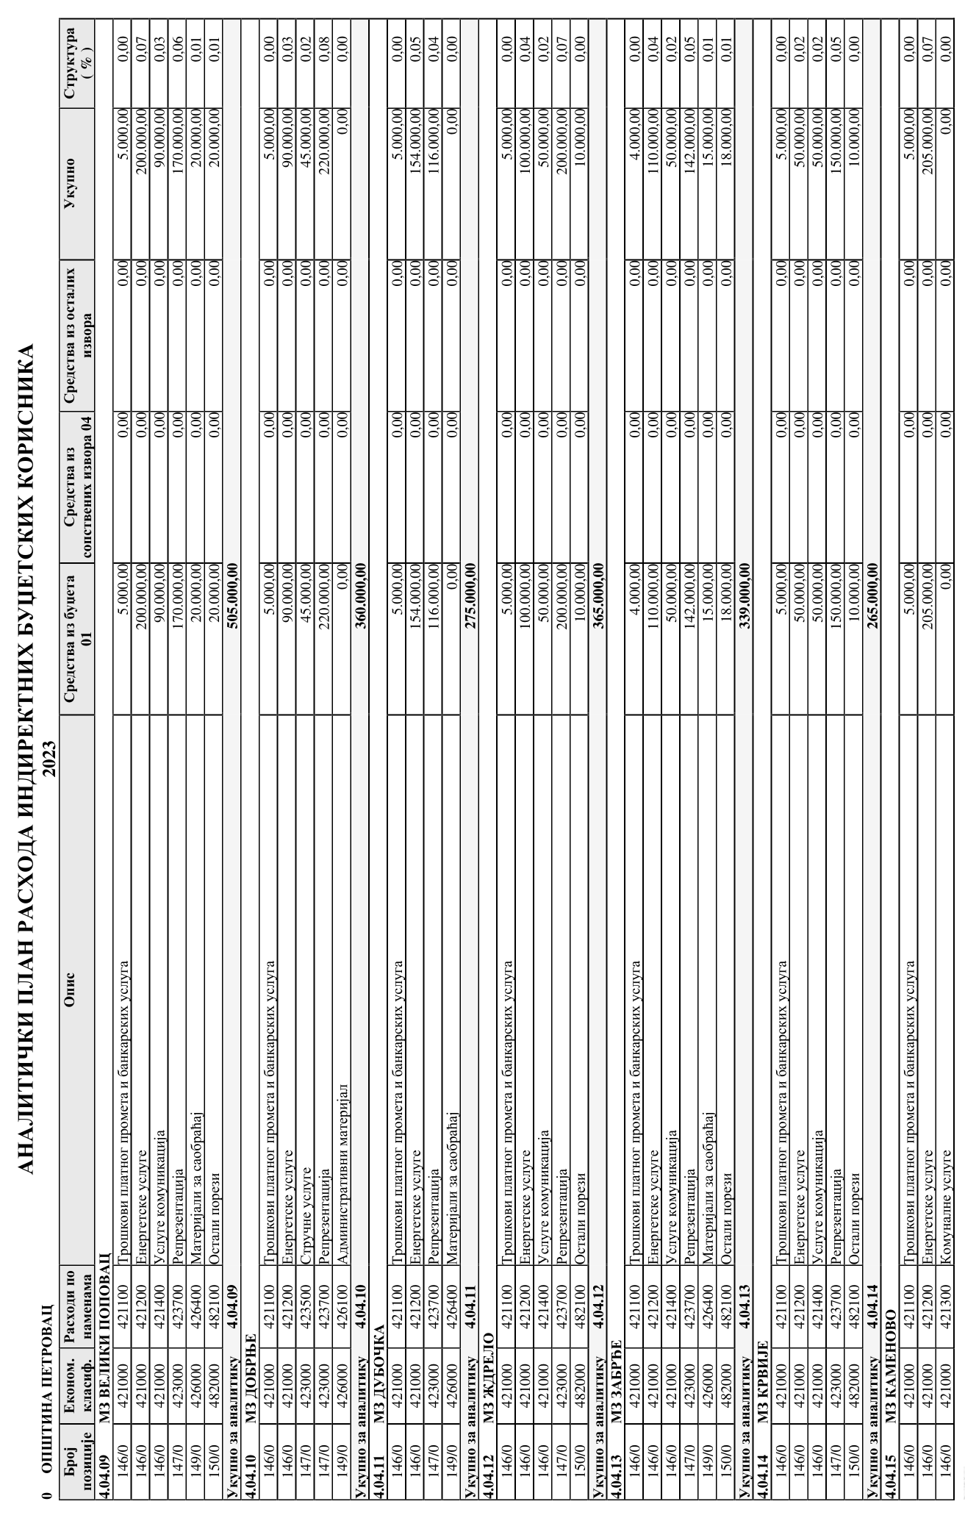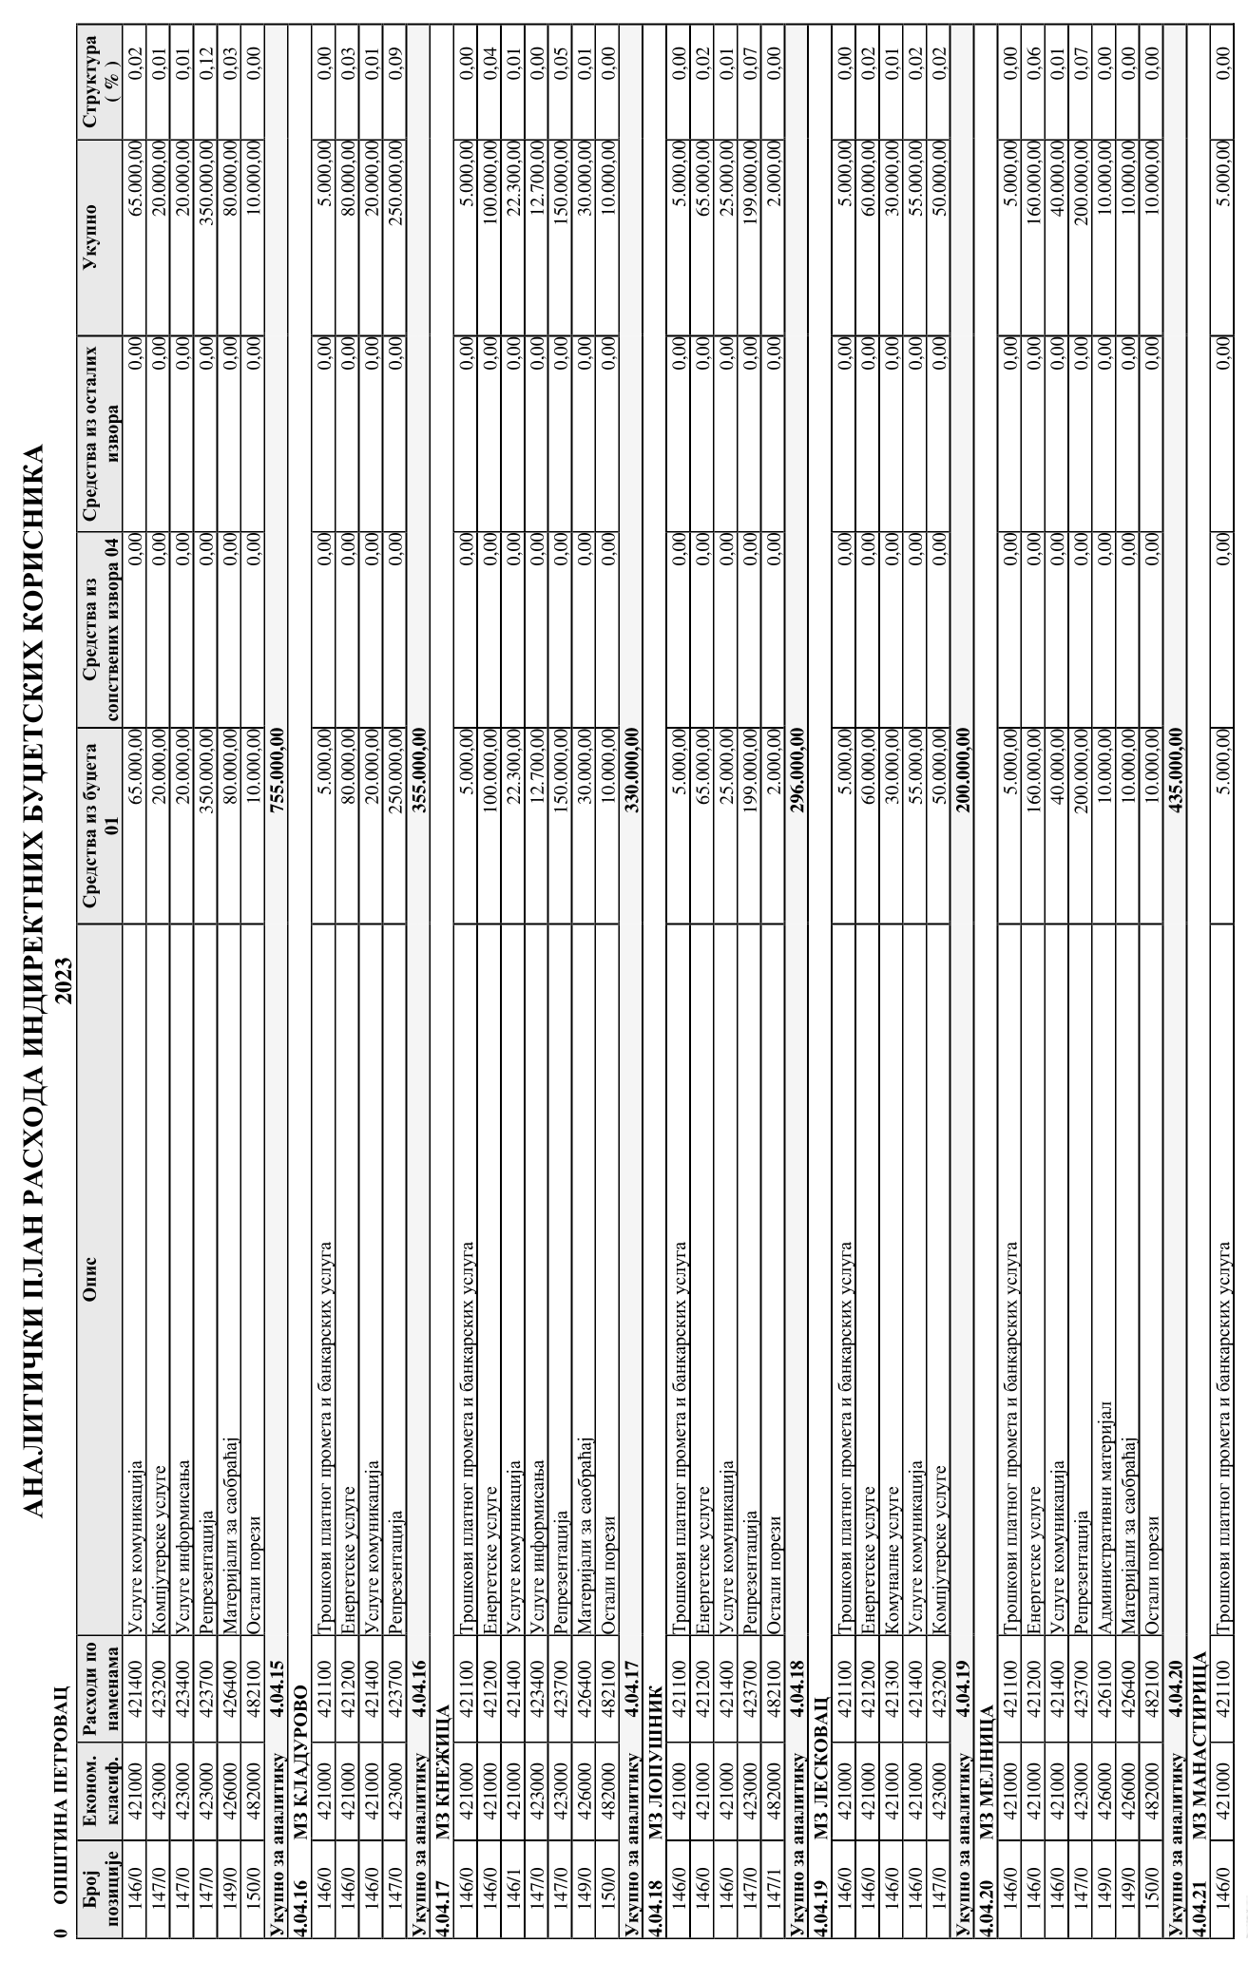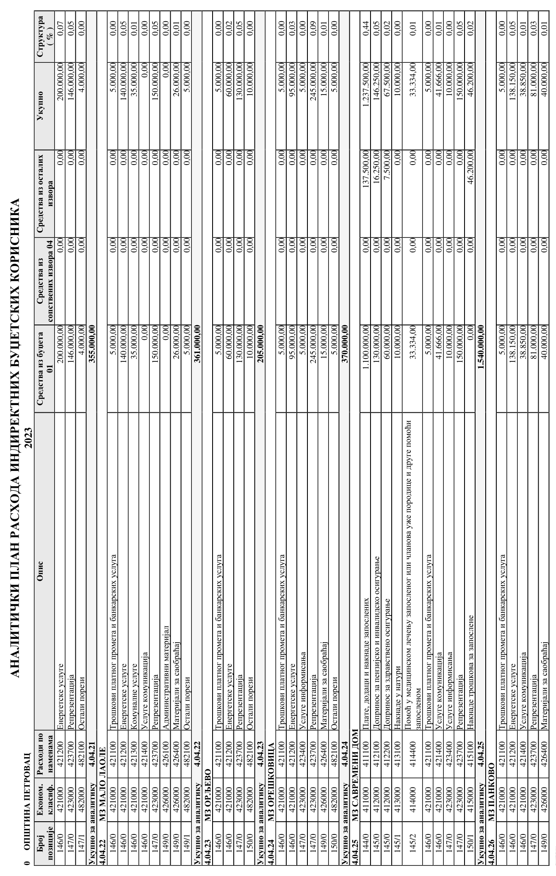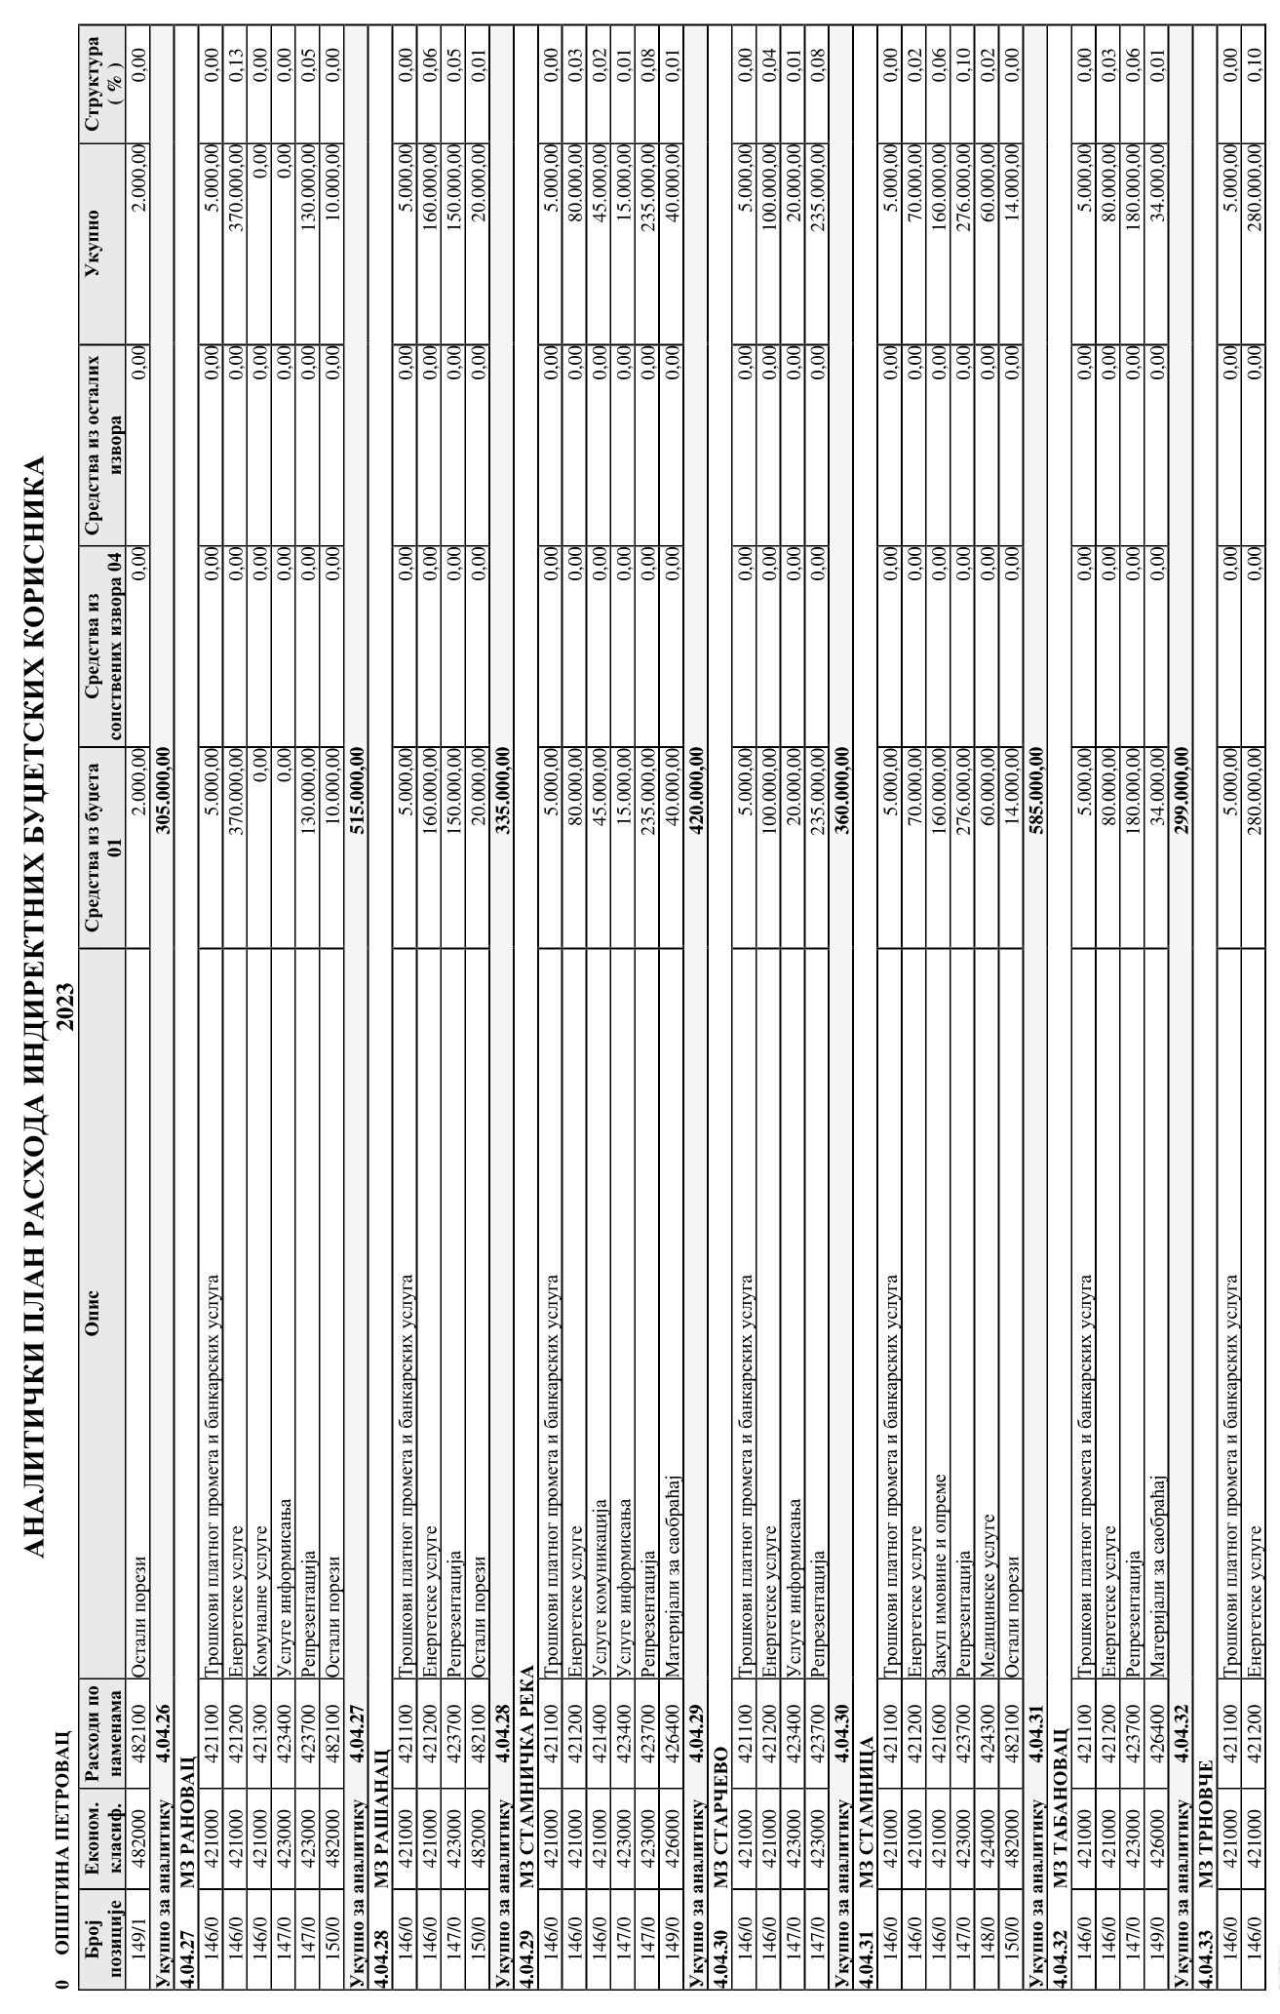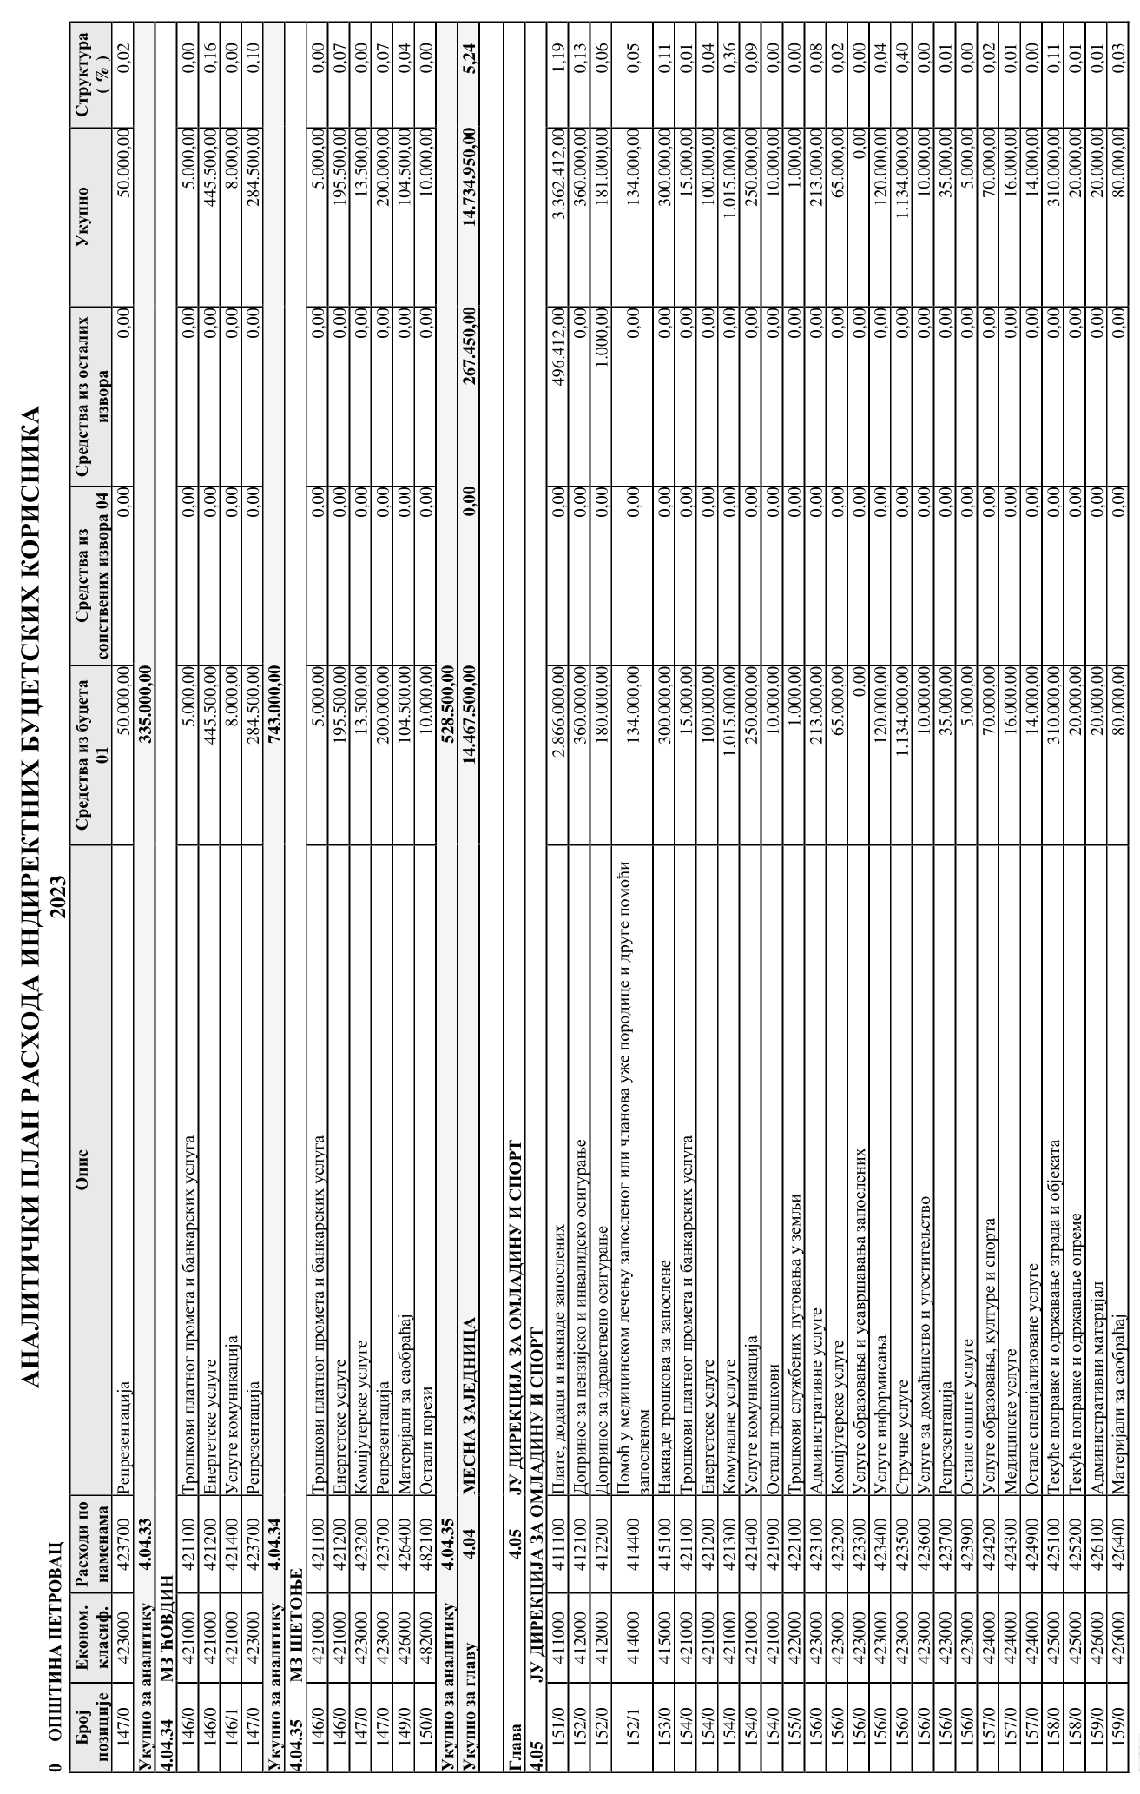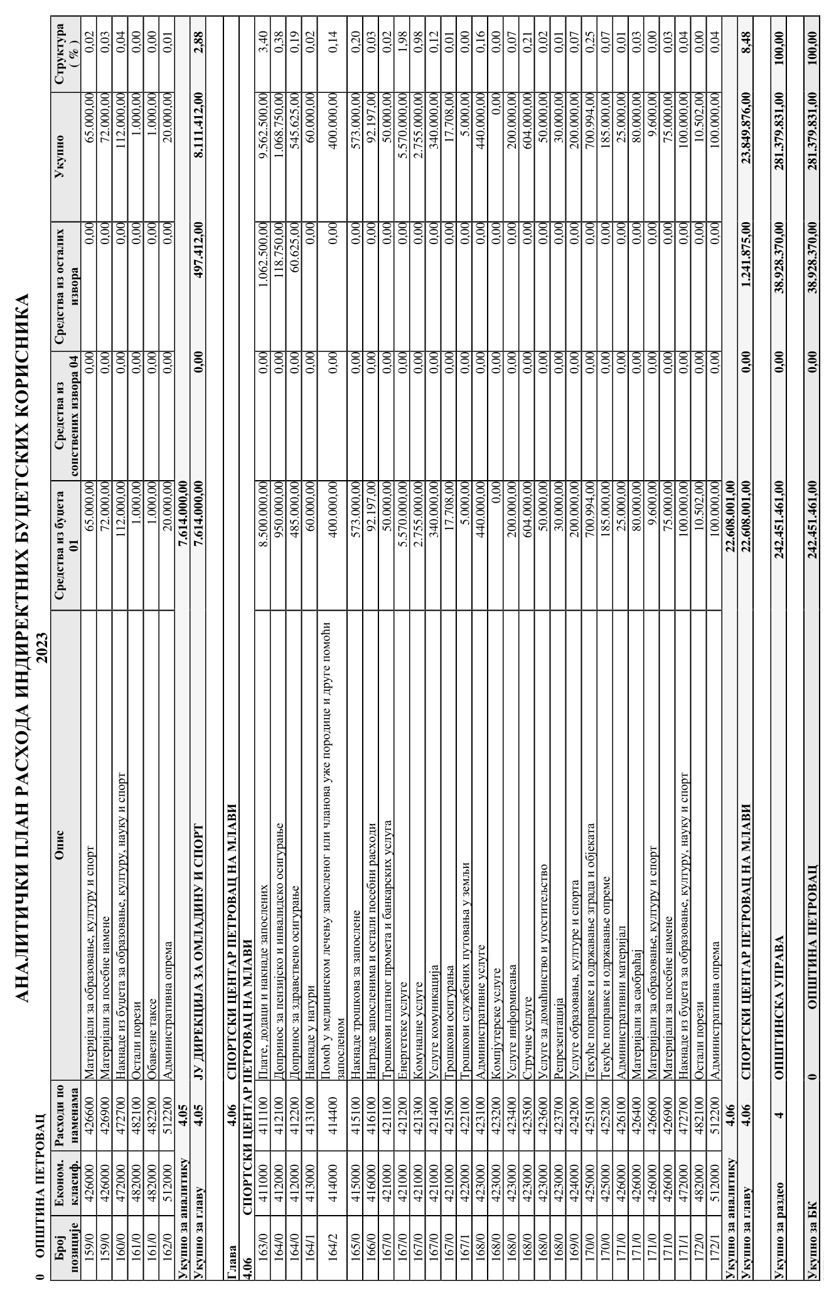

ОБРАЗЛОЖЕЊЕ

ПРАВНИ ОСНОВ

Правни основ Одлуке о измени и допуни Одлуке о буџету општине Петровац на Млави за 2023. годину, садржан је у одредбама: члана 32. Закона о локалној самоуправи („Сл.гласник РС“ бр. 129/2007, 83/2014-др. закон, 101/2016, 47/2018 и 111/2021-др. закон), чл. 63. Закона буџетском систему („Сл. гласник РС, бр. 54/2009, 73/2010, 101/2010, 101/2011, 93/2012, 62/2013, 63/2013-исп, 108/2013, 142/2014, 68/2015-др.закон, 103/2015, 99/2016, 113/2017, 95/2018, 31/2019, 72/2019, 149/2020, 118/2021, 118/2021-др.закон и 138/2022) члана 1.Закона о финансирању локалне самоуправе („Сл. гласник РС, бр. 62/2006, 47/2011, 93/2012, 83/2016, 104/2016- др.закон, 95/2018- др.закон и 111/2021- др.закон), и члана 40. Статута општине Петровац на Млави ("Службени гласник општине Петровац на Млави", бр. 4/23- пречишћен текст).
Законом о буџетском систему, прописано је да Скупштина јединице локалне смоуправе доноси Одлуку о буџету локалне власти. Истим Законом дата је могућност да се уравнотежење буџета врши путем Ребаланса буџета, који се доноси по истом поступку за доношење буџтета.

РАЗЛОЗИ ЗА ПРЕДЛАГАЊЕ ШЕСТЕ ИЗМЕНЕ ОДЛУКЕ О БУЏЕТУ ОПШТИНЕ ПЕТРОВАЦ НА МЛАВИ ЗА 2023. годину
ПРИХОДИ

Укупни приходи и примања буџета, у односу на последњи Ребаланс, и решења о повећању прихода између два ребаланса, овом изменом и допуном Одлуке о буџету општине за 2023. годину увећевају се се за 1.800.000,00 дин, а истовремено смањују за враћена средства у износу од 575.000,00 дин и сдаизносе 1.228.776.889,00 дин. Приходи се увећавају по основу наменских средстава 733154- износ од 1.800.000,00 дин који су добијена по основу уговора између Министарства државне управе и локалне самоуправе и Општине Петровац на Млави, а односи се на наменски добијена средства која ће општина пренети здравственом центру Петровац на Млави ради измирења обавеза према добављачима за набавку медицинске опреме са припадајућом инфраструктуром спроведене од стране РФЗО.

РАСХОДИ

Средства добијена за од Министарства државне управе и локалне самоуправе се распоређују у оквиру програма 1801 - здравствена заштита и преносе се здравственом центру.
Овим ребалансом обезбеђују се додатна средства свим директним и индиректним корисницима на апропријацији 414000 - социјална давања запосленима.
Одобрена су и додатна средства корисницима на основу њихових захтева како је и приказано у самом ребалансу, али не повећањем укупних прихода и примања већ на терет апропријација у оквиру раздела Општинске управе. Средства се са апропријација скидају после спроведених поступака јавних набавки, склопљених уговора и преузетих обавеза.
Остале промене у расходном делу буџета односе се на преусмеравање средстава са апропријације на апропријацију у оквиру истог корисника на основу поднетих захтева корисника за промену апропријације, тамо где би средства остала неискоришћена.
Све промене настале у овој измени и допуни Одлуке о буџету детаљно је приказано у самој Одлуци о измени и допуни Одлуке о буџету општине Петровац на Млави за 2023. годину .

ФИНАНСИЈСКИ РЕЗУЛТАТ

Финансијски резултат који произилази из оваквог Ребаланса Одлуке о буџету општине Петровац на Млави за 2023. годину, је дефицит у износу од -117.679.988,00 дин. Исказани буџетски дефицит у Предлогу одлуке о измени и допуни Одлуке о буџету општине Петровац на Млави за 2023. годину у планираном износу од -117.679.988,00, као и отплата кредита у износу од 17.462.384,00 дин финансираће се из пренетих неутрошених средстава из претходне године у износу од 135.142.372,00,00 дин. Нето финансирање утврђено је у износу од 117.679.988,00 дин.

2.

На основу члана 25. и члана 35. став 8. Закона о планирању и изградњи (''Службени гласник Републике Србије'', број: 72/2009, 81/2009 – исправка, 64/2010 – одлука УС, 24/2011, 121/2012, 42/2013 – одлука УС, 50/2013 – одлука УС, 98/2013 – одлука УС, 132/2014, 145/14, 83/18, 31/2019, 37/2019 - др. закон, 9/2020, 52/2021 и 62/2023) и члана 40. став 1. тачка 5 Статута Општине Петровац на Млави ("Службени гласник општине Петровац на Млави", број 4/23-пречишћен текст) на предлог Комисије за планове Општине Петровац на Млави, Привремени орган Општине Петровац на Млави на седници одржаној дана 25.12.2023. године, донео је:

О Д Л У К У
О УСВАЈАЊУ ДРУГЕ ИЗМЕНЕ И ДОПУНЕ ПЛАНА ГЕНЕРАЛНЕ РЕГУЛАЦИЈЕ НАСЕЉА ПЕТРОВАЦ НА МЛАВИ

Члан 1.

Усваја се Друга измена и допуна Плана генералне регулације насеља Петровац на Млави (у даљем тексту „Измена и допуна Плана“).
Израда Измене и допуне Плана покренута је доношењем, од стране СО Петровац на Млави, Одлуке о изради друге измене и допуне Плана генералне регулације насеља Петровац на Млави број 020-124/2022-02 од 26.08.2022. године, која је објављена у Службеном гласнику општине Петровац на Млави број 10/2022.

Члан 2.

Измена и допуна Плана заузима површину од 1 hа 04, а 58 m². Опис границе Измене и допуне Плана започиње на северу обухвата од тачке бр. 1 која се налази на пресеку границе између к.п.бр. 2176/6 и 2176/9 са предвиђеном регулационом линијом Улице Лоле Рибара. Од тачке бр. 1 граница обухвата пружа се ка југоистоку границом између к.п.бр. 2176/6 и 2176/9, наставља границом између к.п.бр. 2177/3 са једне стране и к.п.бр. 2177/1 и 2177/10 са друге стране и долази до тачке бр. 6, која се налази на пресеку регулационе линије Улице Лоле Рибара и границе између к.п.бр. 2177/3 и 2177/10. Од тачке бр. 6 граница обухвата се пружа регулационом линијом кроз к.п.бр. 2177/3 и 2178/1 и долази до тачке бр. 7 која се налази на пресеку регулационе линије и границе између к.п.бр. 2178/1 и 2178/4. Од тачке 7 граница обухвата скреће ка југозападу и наставља границом између к.п.бр. 2178/1 са једне стране и к.п.бр. 2178/4, 2178/5, 2178/6 и 2180/1 са друге стране, на даље наставља границом између к.п.бр.2180/29 са једне стране и к.п.бр. 2180/1 и 2180/70 са друге стране, границом између к.п.бр. 2180/9 са једне стране и 2180/23 и 2179/4 са друге, границом између 2179/4 са једне стране и 2180/9, 2180/10 и 2180/11 са друге стране, границом између 703/1 и 2180/11, 2180/12, наставља границом између к.п.бр. 2180/13 и 702/2, 699/2, границом између к.п.бр. 692 са једне и 2180/14 и 2180/3 са друге стране, границом између 2180/3 и 2180/65, 2180/4 и 2180/73, 2180/77 са једне и 2180/78 и 2180/5 са друге стране, на даље границом између к.п.бр.2180/5 са једне и 2180/77, 686/2 и 685 са друге стране и долази до тромеђе к.п.бр.2180/5, 685 и 686/2. Описана тромеђа се налази на регулационој линији Улице Свети Сава и на даље граница обухвата скреће ка југозападу и пружа се регулациономм линијом кроз к.п.бр.2180/5, 2180/80 и 2180/6 и долази до тачке бр. 5. Од тачке бр. 5 граница скреће ка северозападу кроз к.п.бр.2180/6 и долази до тромеђе к.п.бр. 2180/6, 685 и 681. Од те тромеђе граница обухвата скреће ка северозападу границом између к.п.бр. 685 и 681 до тромеђе к.п.бр. 685, 681 и 684. Од описане тромеђе граница обухвата мења смер ка североистоку, и пружа се границама између к.п.бр. 685 и 684, 686/1 и 687, 691/1 и 690, 694 и 695, 698/1 са једне и 696/1 и 696/5 са друге стране, долази до четворомеђе к.п.бр. 698/1, 696/5, 696/4 и 698/2 скреће ка југу границом између к.п.бр. 698/1 и 698/2 и долази до тромеђе к.п.бр. 698/1, 698/3 и 698/2. Од те тромеђе граница обухвата скреће ка североистоку границама између к.п.бр. 698/3 и 698/2, 699/1 и 699/3, 699/5 и 699/4, 702/1 и 701/3, 704/7 и 704/4, скреће ка југоистоку границом између к.п.бр. 704/7 и 704/6 и долази до тачке број 2 на пресеку границе те две парцеле и предвиђене регулационе линије. Од тачке бр. 2 граница обухвата мења смер и пружа се ка североистоку регулационом линијом кроз к.п.бр. 704/6 и долази до западног угла к.п.бр.703/2 и на даље наставља границама између к.п.бр. 703/2 и 704/6, 703/1 и 704/8, 2179/4 са једне и к.п.бр. 2179/3, 2179/2, 2179/1 са друге стране, 2179/1са једне и 2180/23 и 2180/29 са друге стране, 2180/29 са једне и 2180/19, 2180/20, 2180/21 са друге стране, 708/2 са једне и 708/5 и 708/3 са друге стране, 708/3 и 708/1, 2177/3 и 2177/15, пресеца к.п бр. 2177/3 и долази до тачке нумерисане бројем 3, катастарске тачке на граници к.п.бр. 2176/9 и 2177/3. Од тачке број 3 граница обухвата наставља кроз к.п.бр. 2176/9 до тачке број 4 која се налази на предвиђеној регулационој линији и на даље наставља регулацијом до тачке број 1, почетне тачке описа границе.
Члан 3.

Основни циљ израде Измене и допуне Плана је промена планиране површине одређене за јавне намене - геронтолошки центар саобраћајнице и јавно паркирање, у зону мешовитог становања По+П+4+Пк. Овом изменом ствара се плански основ за могућу даљу урбанистичку разраду и изградњу стамбених објеката у складу са потребама развоја општине.
Члан 4.

Измена и допуна Плана састоји се из текстуалног и графичког дела.
Саставни део Измене и допуне Плана је и документациона основа.
Измена и допуна Плана усваја се са следећим садржајем:

ТЕКСТУАЛНИ ДЕО

1. ОПШТИ ДЕО
1.1. ПРАВНИ И ПЛАНСКИ ОСНОВ ЗА ИЗРАДУ ПЛАНА
1.2. ОБУХВАТ И ОПИС ГРАНИЦЕ ДРУГЕ ИЗМЕНЕ И ДОПУНЕ ПЛАНА
1.3. ОБАВЕЗЕ, УСЛОВИ И СМЕРНИЦЕ ИЗ ПЛАНСКЕ ДОКУМЕНТАЦИЈЕ ШИРЕГ ОБУХВАТА
1.3.1. Извод из ППО Петровац на Млави
1.4 ЦИЉЕВИ ИЗРАДЕ ИЗМЕНЕ И ДОПУНЕ ПЛАНА
1.5. ОПИС ПОСТОЈЕЋЕГ СТАЊА
2. ПЛАНСКИ ДЕО

ГРАФИЧКИ ДЕО
Графички прилог бр 1b Постојеће стање са претежном наменом површина Р=1:2500
Графички прилог бр 2b Граница плана и планираног грађевинског подручја Р=1:2500
Графички прилог бр 3b Планирана намена површина са поделом на карактеристичне зоне Р=1:2500
Графички прилог бр 4b Површине и објекти јавне намене Р=1:2500
Графички прилог бр 5b Регулационо – нивелациони план – саобраћајнице Р=1:2500
Графички прилог бр 5.1b Саобраћајне површине и објекти Р=1:2500
Графички прилог бр 6b Урбанистичка регулација Р=1:1000
Графички прилог бр 7b Водоводна мрежа Р=1:2500
Графички прилог бр 8b Канализациона мрежа Р=1:2500
Графички прилог бр 9b Електроенергетска мрежа Р=1:2500
Графички прилог бр 10b Телекомуникациона мрежа Р=1:2500
Графички прилог бр 11b Топловодна мрежа Р=1:2500
Графички прилог бр 12b Синхрон план инфраструктуре Р=1:1000
Графички прилог бр 13b Зоне и објекти културног наслеђа Р=1:2500
Графички прилог бр 14b Начин спровођења плана Р=1:2500

Члан 5.

Наручилац Измене и допуне Плана је Општина Петровац на Млави, Улица Српских владара 165, Петровац на Млави.
Носилац израде Измене и допуне Плана је Одељење за урбанизам, планирање и развој, Општинске управе Општине Петровац на Млави.
Обрађивач Измене и допуне Плана је ЈП "УРБАНИЗАМ" – КРАГУЈЕВАЦ, Улица Краља Петра I бр. 23, 34 000 КРАГУЈЕВАЦ, одговорни урбаниста: Лазар Д. Мандић, мастер инг. арх., бр. лиценце: 200 1521 15.

Члан 6.

Измена и допуна Плана са документационом основом чува се трајно у Општинској управи општине Петровац на Млави.
Члан 7.

Измена и допуна Плана мора бити доступна на увид јавности (правним и физичким лицима) у току важења плана у седишту доносиоца и на званичној интернет страни општине Петровац на Млави.
Члан 8.

Ова одлука ступа на снагу осмог дана од дана објављивања у Службеном гласнику општине Петровац на Млави.

ПРИВРЕМЕНИ ОРГАН ОПШТИНЕ ПЕТРОВАЦ НА МЛАВИ

Број: 020-245/2023-02  Датум:25.12.2023. године  ПЕТРОВАЦ НА МЛАВИ | ПРЕДСЕДНИК  ПРИВРЕМЕНОГ ОРГАНА  Душко Нединић, с.р.

3.
На основу члана 104. став 3. Закона о основама система образовања и васпитања („Сл. гласник РС“, број 88/2017, 27/2018, 10/2019, 6/2020, 129/2021 и 92/2023), члана 2. и 4. Уредбе о критеријумима за доношење акта о мрежи јавних предшколских установа и акта о мрежи јавних основних школа („Сл. гласник РС“, број 21/2018), члана 40. Статута општине Петровац на Млави (Сл. гласник општине Петровац на Млави, број 4/23-пречишћен текст),
Привремени орган општине Петровац на Млави, на седници одржаној дана 25.12.2023. године донео је
О Д Л У К У
О МРЕЖИ ЈАВНИХ ПРЕДШКОЛСКИХ УСТАНОВА НА ПОДРУЧЈУ ОПШТИНЕ ПЕТРОВАЦ НА МЛАВИ

Члан 1.

Одлуком о мрежи јавних предшколских установа на подручју општине Петровац на Млави (у даљем тексту: Мрежа предшколских установа) утврђују се број и просторни распоред предшколских установа, седиште и издвојена одељења-објекти предшколске установе или други простор, према врсти и структури уважавајући циљеве и принципе предшколског васпитања и образовања и потребу оптималног коришћења расположивих ресурса у установи и локалној заједници, за обављање делатности васпитања и образовања деце предшколског узраста од шест месеци до поласка у основну школу.
Члан 2.

Делатност васпитања и образовања деце предшколског узраста од 12 месеци до поласка у основну школу на територији општине Петровац на Млави обавља Предшколска установа „Галеб“ Петровац на Млави ул.Извидничка бр.17
Мрежу Предшколских установа чине :
Ред. бр. | Насеље | Назив установе и место где се обавља делатност (школа - издвојена одељења)
1. | Петровац на Млави | ПУ "Галеб" централни објекат у Петровцу на Млави
2. | Велико Лаоле | ПУ "Галеб" издвојени објекат у Великом Лаолу (предшколска и мешовита група)
3. | Шетоње | ПУ "Галеб" издвојени објекат у Шетоњу
4. | Велики Поповац (Панково) | ОШ "Бата Булић" Петровац на Млави-издвојено одељење у Великом Поповцу
5. | Лопушник (Бошњак) | ОШ "Бата Булић" Петровац на Млави-издвојено одељење у Лопушнику
6. | Каменово (Трновче) | ОШ "Проф. Брана Пауновић" Рашанац-издвојено одељење у Каменову
7. | Рашанац (Дубочка, Старчево) | ОШ "Проф. Брана Пауновић" Рашанац
8. | Орешковица (Добрње, Вошановац) | ОШ "Ђура Јакшић" Орешковица
9. | Табановац | ОШ "Света Михајловић" Буровац-издвојено одељење у Табановцу
10. | Буровац | ОШ "Света Михајловић" Буровац
11. | Бусур | ОШ "Света Михајловић" Буровац-издвојено одељење у Бусуру
12. | Ћовдин | ОШ "Мирослав Букумировић-Букум" Шетоње-издвојено одељење у Ћовдину
13. | Рановац | ОШ "Јован Шербановић" Рановац

Делатност предшколског образовања и васпитања деце које је прописано чланом 89. Закона о основама систем образовања и васпитања и чланом 3. Закона о основном образовању и васпитању на територији општине Петровац на Млави обавља и Основна школа “Бранко Радичевић“ Мелница за насељено место Мелницу и Стамницу у објекту школе у Мелници и издвојеном одељењу у Стамници и Основна школа „Мирослав Букумировић Букум“ Шетоње за насељено место Ждрело у издвојеном објекту у Ждрелу.

Члан 3.

Програм припреме деце пред полазак у основну школу, у оквиру предшколског васпитања и образовања, траје четири сата дневно, најмање девет месеци.

Члан 4.

Саставни део ове одлуке чини Елаборат о плану мреже јавних предшколских установа са седиштем на територији општине Петровац на Млави за период од 2024-2028, односно пет година.
Члан 5.

Ова Одлука ступа на снагу осмог дана од дана објављивања у Службеном гласнику општине Петровац на Млави.
Члан 6.

Ступањем на снагу ове Одлуке престаје да важи Одлука о мрежи предшколских установа на територији општине Петровац на Млави бр. 020-113/2022-02 од 26.08.2022. године.

ПРИВРЕМЕНИ ОРГАН ОПШТИНЕ ПЕТРОВАЦ НА МЛАВИ

Број: 020-246/2023-02  Датум:25.12.2023. године  ПЕТРОВАЦ НА МЛАВИ | ПРЕДСЕДНИК  ПРИВРЕМЕНОГ ОРГАНА  Душко Нединић, с.р.

О Б Р А З Л О Ж Е Њ Е

Правни основ за доношење Одлуке о мрежи предшколских установа на територији општине Петровац на Млави, садржан је у одредбама члана 104. став 3. Закона о основама система образовања и васпитања (''Службени гласник РС'', број 88/17, 27/18, 10/19, 6/2020, 129/2021 и 92/2023) и члана 2. Уредбе о критеријумима за доношење акта о мрежи предшколских установа и акта о мрежи основних школа (''Службени гласник РС'', број 21/18), којима је прописано да акт о мрежи предшколских установа чији је оснивач Република Србија, аутономна покрајина или јединица локалне самоуправе, доноси скупштина јединице локалне самоуправе на основу критеријума које утврди Влада, као и у одредбама члана 40. Статута општине Петровац на Млави, (''Службени гласник општине Петровац на Млави'', број 2/19), којима је прописано да Скупштина општине доноси прописе и друге опште акте.
Број и просторни распоред предшколских установа планиран је Одлуком о мрежи предшколских установа на територији општине Петровац на Млави, у складу са одредбама члана 2. став 3. Уредбе о критеријумима за доношење акта о мрежи предшколских установа и акта о мрежи основних школа (''Службени гласник РС'', бр. 21/18), на основу следећих критеријума: једнако право и доступност васпитања и образовања свој деци, без дискриминације и сегрегације, у демократски уређеној и социјално одговорној предшколској установи у којој је осигурано пуно поштовање права детета на васпитање и образовање; потпуни обухват деце одговарајућег узраста за похађање обавезног програма припреме детета пред полазак у школу (припремни предшколски програм) који траје најмање девет месеци; рационалност мреже (потребе за обављањем делатности предшколског васпитања и образовања задовољавају се на најоптималнији начин); најмање једна предшколска установа у свакој јединици локалне самоуправе; организациони (целисходно формирање васпитних група и спровођење прописаног начина оснивања предшколске установе); исказане потребе за полудневним боравком деце, у различитом трајању: од четири сата дневно – припремни предшколски програм; у полудневном трајању – до шест сати дневно; исказане потребе за посебним и специјализованим програмима и другим облицима рада и услуга које остварује предшколска установа; демографски; географски; економски; културни; еколошки; ефикасност и ефективност (постизање васпитно-образовних циљева, уз оптимално коришћење расположивих ресурса).
Елаборат

Историјат установе

Предшколска установа «Галеб» отпочела је са радом 1978. године. На почетку рада организован је целодневни и полудневни боравак деце са укупно 118 деце и 13 запослених.
Од 1980. године установа проширује рад на сеоском подручју (Велико Лаоле, Шетоње, Ћовдин). Од 1981. до 1991. године организован је минимални програм специјалним аутобусом „Полетарац“ за 14 сеоских насеља. У међувремену изграђени су објекти у Великом Лаолу 1982. године и Шетоњу 1983. године где се организовани рад спроводи са децом предшколског узраста. 1986. године проширен је објекат у Петровцу. Проширењем објекта обухваћено је око 230 малишана смештених у 8 група и 27 запослених. Тада је квалитет смештаја и рада уопште био на веома завидном нивоу. Наиме, величине радних соба за боравак деце су биле у складу са прописаним стандардима. Осим тога, у оквиру објекта постојала је и фискултурна сала, трпезарија, изолациона соба и два улаза у вртић.
Како је интересовање мештана за васпитно-образовни рад расло из године у годину, тако се и током година ширила мрежа установе и у другим насељима општине Петровац (Табановац, Буровац, Бистрица, Каменово, Орешковица, Мало Лаоле, Велики Поповац, Добрње).
У јуну 2002. године поплављен је део Петровца у коме се налази Предшколска установа «Галеб» што је изискивало потпуно опремање приземља вртића новим намештајем, дидактичким средствима и пратећом опремом. Комплетно су опремљене и васпитне групе у издвојеним одељењима-објектима предшколске установе као и спрат у централном објекту у Петровцу. Све групе су опремљене дидактичким средствима у оквиру финансијских могућности.
Припремни предшколски програм је од 2006/07. године обавезан за сву децу узраста од 5,5 до 6,5 година, па се од тада мрежа рада вртића планира и организује у складу са бројем деце тог узраста на територији наше општине. У складу са тим, Предшколска установа „Галеб“ организује рад у централном објекту у Петровцу на Млави, издвојеним објектима у Великом Лаолу, Шетоњу и Каменову, као и у издвојеним одељењима - објектима при школама.
Крајем 2010. године од Канцеларије за одрживи развој недовољно развијених подручја добили смо средства за пројектну документацију за реконструкцију и доградњу објекта. Наредне године од Електропривреде Србије добијамо вредну донацију са којом почињемо доградњу нашег објекта од 150м2, чиме смо добили две просторије за децу јасленог узраста и проширили једну просторију за децу васпитног узраста што је делом смањило листу чекања деце за пријем у вртић. Додатна средства за завршетак радова као и опремања просторија добили смо од локалне самоуправе, учешћем родитеља у донаторској приредби, учешће запослених и других привредних субјеката наше општине. У септембру 2012. године дограђени и реконструисани део вртића почео је са радом.
У мају месецу 2014. године поплава је уништила комплетно приземље централног објекта. Уговор са Фондацијом Новака Ђоковића, вредан 136.000 долара, директорка ПУ „Галеб“ и председник општине Петровац на Млави потписали су 23.06.2014. године. Помоћ у тој ситуацији пружили су и предузећа, удружења и појединци из земље и иностранства. Уз помоћ Фондације обновљено је и опремљено целокупно приземље централног објекта установе.
Предшколска установа „Галеб“ је једна од 15 предшколских установа на територији Србије која је учествовала у пројекту Европске уније ИМПРЕС. Пројекат је у служби унапређивања предшколског васпитања и образовања. У оквиру овог пројекта поред едукација које се односе на самовредновање, покретање специјализованих и посебних програма, као и мреже предшколских установа, добили смо и комби који је специјализован за превоз деце.
Наша установа је била укључена и у пројекат СУПЕР „Подршка реформи система предшколског васпитања и образовања“. Циљ пројекта био је обезбеђивање континуитета реформских промена у предшколском васпитању и образовању у Србији развијањем квалитета предшколског васпитања и образовања као саставног дела циклуса целоживотног учења, кроз подршку локалним самоуправама и предшколским установама. Пројекат се финансирао из средстава ЕУ и реализовао у сарадњи МПНТР и консултантске куће PARTICIP GmbH у периоду од марта 2019. до марта 2021. године. У оквиру пројекта наша установа добила је опрему за рад, ментори тј. стручни сарадници су похађали обуке за унапређивање рада, а такође и директори и представници локалних самоуправа. Осим тога, реализована је и обука за целокупно васпитно-образовно особље. Посебно се издваја чињеница да је наша установа у оквиру пројекта од 55 установа колико је у пројекат било укључено, издвојена као једна од 3 установе које су најбоље разумеле и покренуле промене на стварању инспиративне средине за игру деце. Између осталих, примери уређења простора и пројектног планирања наших група су приказани у оквиру пројекта и посебно похваљени. Ово је значајно за све нас као потврда квалитета рада, али и као мотивација да са унапређивањем квалитета наставимо и даље.
Од 2019. године у сарадњи са Фондацијом Новак Ђоковић реализује се програм „Подршка, не перфекција“ за родитеље деце узраста до 6 година. Програм има за циљ унапређивање родитељских компетенција и редовно се организују по два циклуса годишње.

Вртић данас

Општина Петровац на Млави је друга по величини у браничевском округу. Простире се на површини од 655км². На територији општине, према попису из 2022. године, живи 26.186 становника српског и влашког порекла у 34 насеља. Сам Петровац као центар општине броји 6.958 житеља. Да би се прецизније одредило наше географко одредише важно је знати да је Петровац на Млави смештен у подножју Хомољских планина на обалама реке Млаве. Богатство и разноликост језика, културе, традиције и народних обичаја такође су веома битни за наш рад. Наиме, пошто је наш вртић смештен у двојезичном подручју, рад у њему се организује уз сво уважавање и поштовање националних и културних разлика.
Наш крај обилује великом културном и историјском баштином: манастир Витовница који потиче још из III века, манастир Горњак задужбина Кнеза Лазара, манастир Решковица задужбина краља Милутина, манастир Свете Тројице, манастир Благовештење, археолошко налазиште Беловоде – римски војнички пут где се вештина прераде метала обављала још у VI веку пре нове ере.
Предшколска установа „Галеб“ је једини објекат оваквог типа на територији читаве општине. Рад се организује у централном објекту у Петровцу на Млави, издвојеним одељењима-објектима у Великом Лаолу, Шетоњу и Каменову и издвојеним одељењима при сеоским школама наше општине. Током 2023. године започета је изградња новог објекта у Петровцу на Млави бруто површине 1300 м². Објекат је спратности П+1 (приземље и први спрат). У унутрашњем дворишту планиран је озелењени плато са реквизитима за игру деце.
Централни објекат
Централни објекат у Петровцу на Млави је површине 1342м² са ограђеним двориштем поршине 5300м². Прикључен је на централно грејање и градски водовод.
Објекат располаже просторним капацитетима за укупно 14 група на целодневном боравку. Како је број заинтересованих родитеља за смештајем деце у вртић повећан, многе пратеће просторије адаптиране су у радне собе (трпезарија, фискултурна сала, један од улаза у вртић). Такође, поседујемо и канцеларијски простор за директора, административно-финансијску службу, стручну и превентивну службу, секретара, помоћника директора и главног васпитача, кухињски блок, вешерницу, санитарне просторије, хол и двориште.
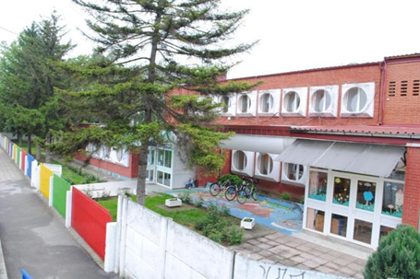
У централном објекту у Петровцу на Млави бораве деца јасленог узраста (од 12 месеци до 3 године), деца узраста од 3 до 5,5 година и деца која похађају припремни предшколски програм (од 5,5 до 7 година). За децу узраста од 12 месеци до 5,5 година рад је организован у оквиру целодневног боравка (10 сати дневно), док се за децу узраста од 5,5 до 7 година рад организује у оквиру целодневног боравка (10 сати дневно) и минималног боравка у трајању од 4 сата дневно. Осим редовних програма, у предшколској установи се организују и посебни и специјализовани програми за децу узраста од 3 до 5,5 година која нису обухваћена редовним програмом.
Издвојена одељења-објекти
Објекат у Великом Лаолу је површине 225м². Поседује 2 боравка, приручну кухињу, санитарни чвор. Такође, деци је на располагању и ограђени део школског дворишта. У објекту у Великом Лаолу организује се рад за децу узраста од 2 до 7 година на целодневном боравку.
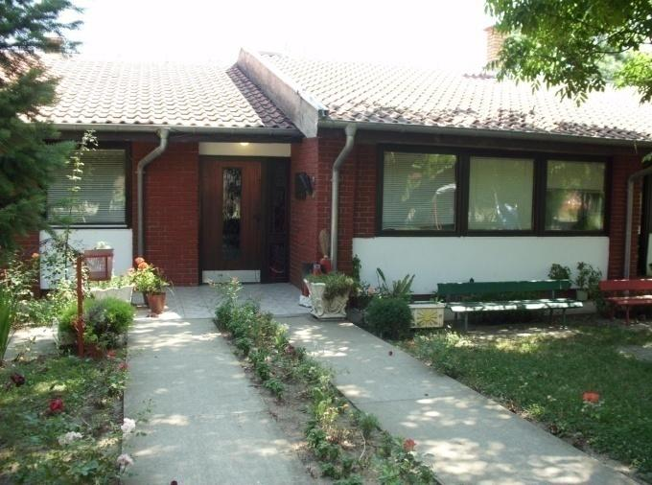
Објекат у Шетоњу је површине 95м². Овај објекат поседује 1 боравак, приручну кухињу, санитарни чвор и двориште површине 2100м². У Шетоњу рад се организује за децу узраста од 3 до 7 година у трајању од 6 сати дневно. Објекат је укључен у Међународни програм ЕКО ШКОЛЕ. Током 2023. године објекат је реновиран уз учешће родитеља, месне заједнице, локалне самоуправе, као и донатора из локалне заједнице.
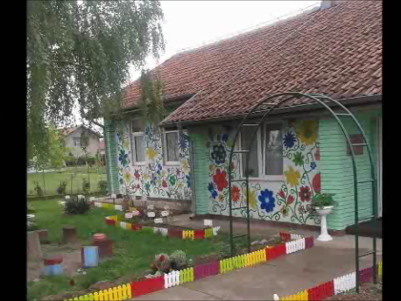
Рад у насељу Каменово одвија се у објекту који је у власништву ОШ „Проф. Брана Пауновић“. Међутим, овај објекат је физички одвојен од просторија поменуте школе. Његова површина износи 74м². Обухвата 1 боравак, приручну кухињу и санитарни чвор, као и мали ограђени део школског дворишта. Рад у Каменову се организује за децу узраста од 3 до 7 година у трајању од 6 сати дневно.
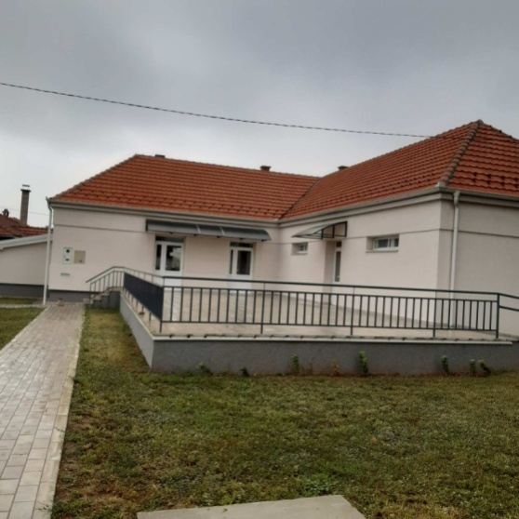
Рад у издвојеним одељењима при школама организује се за децу која похађају обавезни припремни предшколски програм (од 5,5 до 7 година) у трајању од 4 сата дневно.
Данас ПУ „Галеб“ има укупно 29 група, 595 деце и 92 запослена.

Табела бр.1: Број деце у ПУ „Галеб“
Објекат/група | Број група | Број деце | Удаљеност од централног објекта (км) | Површина (м²)
Централни објекат у Петровцу на Млави | 16 | 374 | / | 1342
Издвојени објекат „Лептирић“ у Великом Лаолу | 2 | 43 | 8 | 225
Издвојени објекат „Пчелица“ у Шетоњу | 1 | 30 | 15 | 95
Објекат „Лане“ у Каменову | 1 | 28 | 4 | 74
Група у Лопушнику | 1 | 14 | 7 | 50
Група у Великом Поповцу | 1 | 8 | 11 | 50
Група у Рашанцу | 1 | 16 | 12 | 40
Група у Орешковици | 1 | 16 | 13 | 50
Група у Табановцу | 1 | 12 | 15 | 15
Група у Буровцу | 1 | 16 | 17 | 50
Група у Бусуру | 1 | 9 | 23 | 54
Група у Ћовдину | 1 | 16 | 19 | 54
Група у Рановцу | 1 | 13 | 14 | 30
Укупно | 29 | 595

Табела бр.2: Број деце по узрастима
Насеље | Година рођења
 | 2017. | 2018. | 2019. | 2020. | 2021. | 2022.
Петровац на Млави | 59 | 70 | 77 | 65 | 54 | 65
Шетоње | 9 | 7 | 11 | 8 | 6 | 8
Велико Лаоле | 8 | 9 | 11 | 7 | 11 | 12
Лесковац | / | 2 | 2 | 2 | / | /
Велики Поповац, Панково | 5 | 3 | 3 | 3 | 2 | 6
Лопушник, Бошњак | 4 | 1 | 4 | 3 | 6 | 4
Бистрица | 4 | 4 | 3 | 3 | 4 | 8
Мало Лаоле | 6 | 7 | 4 | 3 | 4 | 4
Ждрело | 3 | 4 | / | 1 | 2 | 4
Каменово,  Трновче | 11 | 8 | 11 | 9 | 2 | 10
Рашанац, Дубочка | 6 | 9 | 2 | 1 | 3 | 4
Старчево  Орљево | 4 | 6 | 5 | 3 | 1 | 1
Орешковица, Вошановац  Добрње | 9 | 9 | 10 | 6 | 11 | 11
Табановац | 4 | 8 | 6 | 4 | 6 | 7
Буровац | 2 | 6 | 5 | 11 | 6 | 5
Бусур | 6 | 4 | 3 | 5 | 6 | 5
Ћовдин, Везичево | 18 | 7 | 13 | 2 | 10 | 7
Рановац | 9 | 3 | 6 | 9 | 4 | 9
Кладурово | 4 | 2 | 2 | 1 | 4 | 1
Манастирица | 2 | 5 | / | 2 | 1 | 1
Крвије | 3 | 2 | / | 3 | 1 | 1
Забрђе | 2 | 4 | 5 | 9 | 4 | 5
Кнежица | 2 | 2 | 2 | 1 | 3 | 4
Укупно | 180 | 182 | 185 | 161 | 151 | 182

НАПОМЕНА:
Током радне године број деце по групама се може мењати из следећих разлога:
- промена места пребивалишта деце;
- ванредан пријем деце током године.

Услови у погледу опреме и дидактичких средстава за реализацију васпитно-образовног рада

Простор у ПУ “Галеб” - централни објекат, издвојени објекти и издвојена одељења при школама - опремљен је према Правилнику о ближим условима за почетак рада и обављање делатности установа за децу (Службени гласник РС, бр. 1/2019, 16/2022 и 6/2023).
Физичко окружење на директан начин обликује положај детета и васпитача у програму. Односи који проистичу из физичког окружења и којима се истовремено обликује физичко окружење чине непосредну средину за учење. Простор није нешто дато само по себи, независно од програма, већ обрнуто, он на најдиректнији и најконкретнији начин одражава концепцију програма и треба да буде у складу са концепцијом Основа програма.
Сви просторни капацитети предшколске установе су у потпуности искоришћени. Васпитно-образовно особље настоји да целокупан простор установе континуирано уређује у складу са Правилником о ближим условима за оснивање, почетак рада и обављање делатности предшколске установе. Све радне собе садрже дечије столове и столице, лежајеве, полице, тепихе, кутије за играчке, ормаре за лежајеве и радне столове и столице за васпитаче, аудио и видео опрему, као и дидактичка средства донирана од Фондације “Новак Ђоковић“. Васпитачи у оквиру радних соба формирају различите просторне целине помоћу ниских полица, преграда, столова, завеса, паноа. Број формираниих целина у собама зависи од теме/пројекта, као и од величине саме радне собе. Васпитачи којима простор радне собе не дозвољава формирање више од две просторне целине у већој мери за игру и истраживање деце користе заједничке просторе. У оквиру радних соба могу се формирати следеће просторне целине:
- литерарна;
- за конструисање;
- за визуално изражавање;
- за симболичку игру;
- за осамљивање и скривање;
- за звук и покрет;
- за истраживање светлости и сенки;
- сензорна;
- кинестетичка.
Материјали и средства у оквиру просторних целина су класификовани и доступни деци. Такође, у складу са актуелном темом/пројектом васпитачи настоје да обогате постојеће целине различитим неструктурираним и полуструктурираним материјалима, сензорним материјалима, природним материјалима, реалним предметима, различитим рестловима, материјалима који подржавају развој ране писмености.
У нашим објектима унутрашњи заједнички простор структуиран је у складу са новим Основама програма и садржи паное/панеле са сликом о детету, принципима развијања реалног програма, као и продукте настале у пројектима који сведоче о ономе шта деца раде и чиме се баве кроз игру и истраживање. Такође, родитељима је доступан простор где могу оставити различите материјале и рестлове и тако нам помогну у обогаћивању дечје игре.
Групе које се налазе у просторијама основних школа у зависности од капацитета конкретне школе, користе заједничке просторе за игру деце и за излагање продуката и средстава насталих током развијања теме/пројекта.
Све канцеларије (директор, рачуноводство, секретар, помоћник директора и главни васпитач, стручна служба, служба ПЗЗ, канцеларија за васпитаче) опремљене су радним столовима и столицама као и потребним ормарима и полицама.
Отворени простор установе (двориште) у централном објекту опремљен је вишенаменским справама за игру деце јасленог и вртићког узраста - одвојен је део дворишта за децу јасленог узраста - и то љуљашкама, тобоганима, пешчаницима, ракетом, тереном за фудбал и кошарку. У дворишту се налазе и два летњиковца, као и типско игралиште за децу донирано од Министарства државне управе и локалне самоуправе. Осим тога, кроз заједнички пројекат деца и васпитачи су обогатили простор дворишта различитим средствима за игру – башта, блатњава кухиња, сензорна палета, простор за друштвене игре…
Издвојени објекат у Великом Лаолу садржи две радне собе, санитарне просторије, канцеларију за васпитаче, приручну кухињу и хол. Радне собе опремљене су столовима и столицама за децу и васпитаче, теписима, полицама, ормарима. Такође, радне собе садрже сва потребна дидактичка средства за рад као и аудио и видео опрему. Двориште објекта опремљено је вишенаменским справама за игру и активности деце - љуљашке, тобогани, коњић, кућица, пењалица, пешчаник, пливајуће мердевине. У дворишту се налази и објекат за одлагање алата.
Објекат у Шетоњу садржи једну радну собу, санитарне просторије, приручну кухињу и хол. Радна соба садржи столове и столице за децу и васпитаче, полице, тепихе, и потребну аудио и видео опрему; такође је опремљена и свим потребним дидактичким средствима за рад. Двориште је опремљено вишенаменским справама за игру и активности деце - љуљашке, пењалица, клацкалица, тобоган и летњиковац.
Издвојена одељења при школама, такође, садрже радне столове и столице за децу и васпитаче, полице, ормаре, тепихе, чивилуке аудио и визуелну технику. У свим групама постоји потребан број дидактичких средстава за обављање васпитно-образовног рада. Отворени простор у Каменову садржи тобоган и љуљашке и типско игралиште за децу, док остала одељења при школама користе школска дворишта.
Санитарне просторије и кухиња

У приземљу установе постоје две санитарне просторије за децу које имају по осам умиваоника и по четири wc шоља за дечји узраст, као и једна санитарна просторија за децу у склопу дечије собе са једним умиваоником, једном туш кадом и једном wc шољом. Такође у приземљу установе се налазе и две санитарне просторије једна за особље без санитарникх књижица, и за кухињско особље са по једним умиваоником и једном wc шољом и туш кадом.
На спрату постоји санитарна просторија за децу са осам умиваоника и три wc шоље за дечји узраст. Постоје и три санитарне просторије повезане са собама у којима бораве деца. У две просторије постоје два умиваоника, једна туш када, једна wc шоља за дечји узраст, док у једној санитарној просторији се налазе два умиваоника, једна туш када и две шоље за дечји узраст. Такође постоји санитарна просторија за особље са санитарним књижицама у којој се налази једна wc шоља и умиваоник.
У издвојеном објекту у Великом Лаолу постоје две санитарне просторије за децу које имају по четири умиваоника и по две wc шоље, као и санитарна просторија са једним умиваоником и једном wc шољом. У издвојеном објекту у Шетоњу постоји једна санитарна просторија за децу у којој се налазе четири умиваоника и две wc шоље за дечји узраст, као и санитарна просторија са једном wc шољом.
Све санитарне просторије имају природно проветравање.
У централном објакту кухиња је производна. Кухиња испуњава прописане хигијенско техничке услове за производњу хране и прихватање произведене хране. Кухиња има део за припремну обраду намирница, део за финалну обраду хране и сервирање хране, као и перионицу посуђа. Кухиња и вешерај су опремљени новим машинама заједничким средствима Министарства државне управе и локалне самоуправе и општине Петровац на Млави.
У издвојеним објектима у Шетоњу и Великом Лаолу, постоје мање производне кухиње, док у издвојеном објекту при школи у Каменову постоји прихватна кухиња.

4.
Ha основу члана 1. став 1. тачка 2. и члана 9. став 1. тачка 4. и став 2. тачка 4. Закона о платама у државним органима и јавним службама ("Службени гласник PC", бр. 34/2001, 62/2006- др.закон, 116/2008- др.закон, 116/2008- др.закон и 92/2011, 99/2011- др.закон, 10/2013, 55/2013, 99/2014, 21/2016- др.закон и 113/2017- др.закон), Уредбе о коефицијентима за обрачун и исплату плата именованих и постављених лица и запослених у државним органима - пречишћен текст ("Службени гласник PC", бр. 44/2008, 2/2012, 113/2017- др.пропис и 23/2018) и члана 40. Статута општине Петровац на Млави ("Службени гласник општине Петровац на Млави", број 4/23-пречишћен текст), а на предлог Комисије за кадровска, административно-мандатна питања и радне односе Привременог органа општине Петровац на Млави,
Привремени орган општине Петровац на Млави, на седници одржаној дана 25.12.2023. године, донео је

ПРАВИЛНИК
О ИЗМЕНИ ПРАВИЛНИКА О ПЛАТАМА, НАКНАДАМА И ДРУГИМ ПРИМАЊИМА ИЗАБРАНИХ, ПОСТАВЉЕНИХ И ИМЕНОВАНИХ ЛИЦА ОД СКУПШТИНЕ ОПШТИНЕ ПЕТРОВАЦ НА МЛАВИ

Члан 1.

У Правилнику о платама, накнадама и другим примањима изабраних, постављених и именованих лица од Скупштине општине Петровац на Млави, ("Службени гласник општине Петровац на Млави", број 12/20, 13/21 и 10/22), врши се измена тако што се у члану 7. став 3. мења тако што брише део који гласи: „Коефицијенти за обрачун и исплату плата чланова Општинског већа који су на сталном раду одређују се у износу 5,60”, и уместо наведеног треба да стоји:
„Коефицијенти за обрачун и исплату плата чланова Општинског већа који су на сталном раду одређују се у износу 6,50.”
Члан 2.

Овај Правилник ступа на снагу даном објављивања у "Службеном гласнику општине Петровац на Млави, а примењиваће се почев од дана избора чланова Општинског већа општине Петровац на Млави.

ПРИВРЕМЕНИ ОРГАН ОПШТИНЕ ПЕТРОВАЦ НА МЛАВИ

Број: 020-247/2023-02  Датум:25.12.2023. године  ПЕТРОВАЦ НА МЛАВИ | ПРЕДСЕДНИК  ПРИВРЕМЕНОГ ОРГАНА  Душко Нединић, с.р.

С А Д Р Ж А Ј

1. | ОДЛУКA О ИЗМЕНИ И ДОПУНИ ОДЛУКЕ О БУЏЕТУ ОПШТИНЕ  ПЕТРОВАЦ НА МЛАВИ ЗА 2023. ГОДИНУ, 020-244/2023-02; | страна 001
2. | ОДЛУКA О УСВАЈАЊУ ДРУГE ИЗМЕНE И ДОПУНE ПЛАНА ГЕНЕРАЛНЕ  РЕГУЛАЦИЈЕ НАСЕЉА ПЕТРОВАЦ НА МЛАВИ, 020-245/2023-02; | страна 103
3. | OДЛУКA О МРЕЖИ ЈАВНИХ ПРЕДШКОЛСКИХ УСТАНОВА  НА ПОДРУЧЈУ ОПШТИНЕ ПЕТРОВАЦ НА МЛАВИ, 020-246/2023-02; | страна 104
4. | ПРАВИЛНИК О ИЗМЕНИ ПРАВИЛНИКА О ПЛАТАМА, НАКНАДАМА И ДРУГИМ ПРИМАЊИМА ИЗАБРАНИХ, ПОСТАВЉЕНИХ И ИМЕНОВАНИХ ЛИЦА  ОД СКУПШТИНЕ ОПШТИНЕ ПЕТРОВАЦ НА МЛАВИ, 020-247/2023-02. | страна 109

Б е л е ш к е :

---------------------------------------------------------------------------------

---------------------------------------------------------------------------------

---------------------------------------------------------------------------------

---------------------------------------------------------------------------------

---------------------------------------------------------------------------------

---------------------------------------------------------------------------------

---------------------------------------------------------------------------------

---------------------------------------------------------------------------------

---------------------------------------------------------------------------------

---------------------------------------------------------------------------------

---------------------------------------------------------------------------------

---------------------------------------------------------------------------------

---------------------------------------------------------------------------------

---------------------------------------------------------------------------------

---------------------------------------------------------------------------------

---------------------------------------------------------------------------------

_________________________________________________________________________________

ОСНИВАЧ:
СКУПШТИНА ОПШТИНЕ ПЕТРОВАЦ НА МЛАВИ, Одлука бр. 020-93/2006-02 од 05.06.2006. године и Одлука бр. 020-100/2008-02 од 18.07.2008. године

ИЗДАВАЧ:

ОПШТИНСКА УПРАВА ОПШТИНЕ ПЕТРОВАЦ НА МЛАВИ

Главни и одговорни уредник:
дипл. правник Тања Цветковић Благојевић, секретар привременог органа општине Петровац на Млави
телефон: 012 / 331 - 280 , факс: 012 / 331 - 283

Стручна обрада материјала:

Служба за скупштинске послове
_________________________________________________________________________________
Штампа: "Хипотрејд" Петровац, 012 / 327 - 645

